MYKOLO ROMERIO UNIVERSITETO
SOCIALINĖS POLITIKOS FAKULTETO
SOCIALINIO DARBO KATEDRA

ASTA KERŠANSKIENĖ

PSICHOSOCIALINĖS VILNIEČIŲ PROBLEMOS

Magistro baigiamasis darbas

Darbo vadovas
Doc. dr. Gediminas Navaitis

Vilnius, 2007

TURINYS

ĮVADAS .............................................................................................................................. 3
1. PSICHOSOCIALINĖS MIESTIEČIŲ PROBLEMOS. JŲ REIKŠMĖ........................ 7
1.1. Psichosocialinių problemų samprata ir apžvalga.......................................................... 7
1.3. Miesto gyventojų problemos bei jų sąsaja su gyvenimo kokybe ................................. 13
1.4. Vilniaus miesto gyventojų patiriamos problemos ........................................................ 17
2. TYRIMAS „PSICHOSOCIALINĖS VILNIEČIŲ PROBLEMOS“ ........................... 27
2.1. Tyrimo metodika ir organizavimas .............................................................................. 27
2.2. Tyrimo duomenys......................................................................................................... 35
2.3. Tyrimo duomenų analizė ............................................................................................. 51
IŠVADOS ........................................................................................................................... 62
LITERATŪROS SĄRAŠAS .............................................................................................. 63
SUMMARY ........................................................................................................................ 71
SANTRAUKA .................................................................................................................... 72
PRIEDAI ............................................................................................................................. 73

ĮVADAS

Temos aktualumas
Vilnius – valstybės administracinis centras, stambus pramonės, logistikos, kultūros, švietimo ir mokslo centras, turintis lemiamą reikšmę visos šalies plėtrai. Tai - didžiausias šalies miestas, užimantis 394 kv. km., jame gyvena 554 tūkst. gyventojų.
Pastaruoju metu vyksta intensyvi miesto ir priemiestinių teritorijų plėtra, didėja miesto gyventojų skaičius. Vilnius savo tankumu, ekonominiu – socialiniu progresu, miestietišku gyvenimo būdu sparčiai vejasi labiausiai išsivysčiusius Europos miestus. Tuo pat metu Vilniuje auga pasaulio miestams tapačių problemų mąstai: kyla triukšmo lygis, mažėja natūraliosios žaliosios gamtos plotų, didėja aplinkos ir oro užterštumas, gatvėse ir kiemuose pastoviai daugėja motorinių transporto priemonių, prastėja gyvenamosios aplinkos kokybė ir pan.
Daugelio autorių, tyrinėjusių žmonių gyvenimo aplinką ir sąlygas, nuomone, aukščiau išvardintos problemos įtakoja žmogaus gyvenimo kokybę, kasdieniame miestiečio gyvenime pasireikšdamos per ekonominius, psichologinius ir socialinius sunkumus.
Lietuvos autoriai, tyrę Vilniaus miesto gyventojų kokybę 1991 – 1998 metų laikotarpiu, vertino skirtingus aspektus.
A. Karalius, J. Vanagas, A. Čiužas daugiausia dėmesio kreipė į vilniečių nuomonę, vertinant miesto, gyvenamojo rajono, gyvenamojo būsto išplanavimo ir aplinkos problemas. V. Jonaitis domėjosi susisiekimo ir automobilių parkavimo problemomis, M. Maciulevičiūtė ir A. Matulionis – prekybos ir buitinio aptarnavimo bei švietimo, auklėjimo ir sveikatos apsaugos problemomis. Šiek tiek buvo domėtasi vilniečių rekreacinių sąlygų vertinimu (A. Stankevičius, A. Čiužas) bei vilniečių gyvenimo būdu, labiau akcentuojant bendravimą (R. Grigas).
Vėlesniu laikotarpiu, po 2000- ųjų metų, buvo atlikta daugiau vilniečių gyvenimo kokybės tyrimų, tačiau jie buvo skirti arba tikslinių grupių (sergančiųjų įvairiomis lėtinėmis ligomis, senyvo amžiaus žmonių, neįgaliųjų) gyvenimo kokybei bei su ja susijusių problemų ištyrimui (Vaičekonis, Ožeraitienė, Bracuk, 2007; Gogaitis, 2001), arba gyventojų gyvenimo sąlygų ir gyvenimo lygio vertinimui lyginant su kitų miestų gyventojais (Vanagas, Grabytė – Bėčienė, 2004).
Beveik visos išvardintos gyvenimo kokybės studijos (išskyrus medicininės pakraipos) daugiausia dėmesio kreipė į apčiuopiamus, materialesnius dalykus, tokius kaip būsto dydis, buitinė gerovė, atlygis už darbą, gaunamų paslaugų kokybė ir pan. Mažai arba visai nebuvo domimasi psichologinėmis ir socialinėmis vilniečių problemomis kartu, nors kiekviena socialinė problema žmogui sukelia daugiau ar mažiau psichologinių nepatogumų. Svarbu ir tai, kad šių problemų gilesnis pažinimas padėtų reikšmingiau organizuoti socialinį darbą ir socialinę pagalbą.
Tokiu būdu problema pagrįstai kyla iš esminio šiame darbe klausimo apie vilniečių patiriamas psichosocialines problemas: kokios jos ir kaip pasireiškia, veikiamos aktualių Vilniaus miesto problemų.

Darbo objektas - Vilniaus miesto gyventojų patiriamos psichosocialinės problemos.

Efektyviam socialinio darbo ir socialinės pagalbos organizavimui ir teikimui svarbu žinoti, kokios problemos ir sunkumai kyla Vilniaus miesto gyventojams, todėl šio darbo tikslas - išsiaiškinti, kokias psichosocialines problemas patiria ir kaip jas bando spręsti vilniečiai.

Darbo uždaviniai:
- Pateikti psichosocialinių problemų sampratą ir apžvalgą .
- Nustatyti miesto gyventojų problemas sąsajoje su gyvenimo kokybe.
- Aptarti Vilniaus miesto gyventojų patirimas problemas.
- Ištirti, kokias psichologines ir socialines problemas patiria vilniečiai.
- Išsiaiškinti, kaip vilniečiai bando spręsti jiems iškilusias psichosocialines problemas.

Tyrimo hipotezės:
Hipotezė H1. Neturintys nuosavo būsto vilniečiai patiria aktualesnių su būstu susijusių finansinių ir psichologinių problemų.
Hipotezė H2. Transporto keliamas triukšmas vienodai aktualus mieste gimusiems ir iš kitur atvykusiems vilniečiams.
Hipotezė H3. Vilniečiai turi su viešuoju transportu susijusių psichosocialinių problemų, kurios skirtingai svarbios vyrams ir moterims.
Hipotezė H4. Automobilių teršiamas oras – dažniausiai, nepriklausomai nuo vilniečių amžiaus, nepasitenkinimą keliantis taršos šaltinis.
Hipotezė H5. Saugumas mieste – problema, vienodai aktuali tiek vilniečiams vyrams, tiek moterims.
Hipotezė H6. Vilniečiai, gimę ne Vilniuje, patiria daugiau su bendravimu susijusių problemų.

Hipotezė H7. Vilnietės moterys patiria daugiau su profesine veikla, visų pirma – su darbo paieška, susijusių psichosocialinių problemų.
Hipotezė H8. Vilniečiai vyrai kylančias psichosocialines problemas dažniau sprendžia patys, savo jėgomis, tuo tarpu moterys labiau linkę ieškoti pagalbos (socialinių darbuotojų, psichologų, draugų, artimųjų).

Darbo teorinis ir metodologinis pagrindas grindžiamas:
- Ekologine sistemų teorija, nurodančia, kad žmogus yra sistemos dalis, veikianti sistemoje. Asmuo ir aplinka sudaro sistemą, t.y. visumą, kurioje kiekviena dalis sąveikauja ir siejasi su visomis kitomis dalimis. Žmogus yra sąlygojamas aplinkos, tuo pat metu aplinka yra veikiama žmogaus – t.y. poveikis į vieną dalį sukelia ir kitos dalies pokytį (Vitkauskaitė, 2001; Reynolds, 2006). Aplinka sąlygoja žmogui kylančias problemas, kurios veikdamos žmogų, kaip atsakas daro įtaką ir jo aplinkai: bendruomenei, šeimai, darbinei veiklai ir pan. Pagal Bronfernbrennerį, norėdami suprasti žmogaus problemą, turime išsiaiškinti jo ryšį su kitais žmonėmis bei supančia aplinka (Lemme, 2003).
- Fenomenologine pozicija, pagal kurią pasaulis tam tikrą reikšmę žmonėms įgauna tik per asmeninį jo suvokimą (Husserl, Levin ir kt.). “Fenomenologiniu požiūriu, tikrovė svarbi tokia, kokią ją suvokia žmogus“ (Lemme, 2003, p. 64). Remiantis šiuo požiūriu, atskiri individai konkrečią situaciją gali vertinti skirtingai: tai, kas vienam asmeniui yra problema, kitam gali nesukelti sunkumų.

Darbe naudojami tyrimo metodai:
- Teoriniai: mokslinės literatūros, artimos pasirinktai darbo temai, analizė, vertinimas, lyginimas ir apibendrinimas.
- Empyriniai: anketa vilniečiams, padėjusi nustatyti Vilniaus miesto gyventojų patirimas psichosocialines problemas.
- Statistiniai: taikyta rezultatų patikimumo bei reikšmingumo nustatymo Chi kvadrato kriterijumi metodas. Statistinė empirinių duomenų analizė atlikta naudojant Microsoft Excel 2007 ir SPSS 15.0 versiją.

Darbo struktūra ir apimtis. Darbą sudaro įvadas, dvi dalys, išvados, literatūros sąrašas, santrauka lietuvių ir anglų kalbomis, priedai. Tyrime pateiktos 48 vaizdinės priemonės, iš kurių 3 lentelės ir 45 paveikslai. Be to, yra 35 lapai priedų. Darbo apimtis – 62 lapai (be literatūros sąrašo, santraukos ir priedų). Panaudoti 98 literatūros šaltiniai.
Pagrindinės darbe naudojamos sąvokos

Problema, pagal dabartinės lietuvių kalbos žodyną, yra teorinis arba praktinis uždavinys, reikalaujantis sprendimo (Dabartinės lietuvių kalbos žodynas, 2000).
Wordnet leksikos žinyne problema apibūdinama kaip poreikis rasti sprendimą neaiškiai, keliančiai dvejonių ir klausimų, situacijai (Wordnet lexical dictionary, 2006).
P. Jucevičienė (1989) rašo, jog problemos sąvokos traktuotė gali būti susijusi ir su neapibrėžta, tačiau intuityviai jaučiama problema, ir su gana aiškiai suvoktu ar suformuluotu uždaviniu.

Psichologinės problemos - tai problemos, susijusios su žmogaus protu ir jausmais (Learning Cambridge Dictionary, 2007).

Socialinės problemos – tai situacijos, žeidžiančios žmonių vertybes ir normas bei keliančios emocinius ir ekonominius sunkumus (Barker, 2003). Autorius taip pat pažymi, kad problema netampa socialine tol, kol visuomenė neatkreipia į ją dėmesio.

Terminas „psichosocialinis“ žymi dviejų, psichologinės ir socialinės, realybių sąjungą (Ruškus, Merkys, Gerulaitis, 2002).
Kaip rašo P. Mackenbach, G. Simon, C. Looman ir kiti (2002), kai tarp psichologinių ir socialinių veiksnių atsiranda abipusis ryšys, problema virsta psichosocialine.
P. A. Ford- Martin (2002) pažymi, kad psichosocialiniai sunkumai reiškia socialinius ir psichologinius faktorius, veikiančius žmogaus psichinį būvį.

Gyvenimo kokybė, pagal Goodallą (1987), suprantama kaip gerovės lygis, individualiai suprastas ir įvertintas, nelygu gyvenimo būdas (pagal Evaluating Quality of Life, 1999).
Pagal J. Ruževičių (2005), gyvenimo kokybė – tai subjektyvus gerovės suvokimas, apimantis fizinį, psichologinį, socialinį ir dvasinį lygmenis.

- PSICHOSOCIALINĖS MIESTIEČIŲ PROBLEMOS. JŲ REIKŠMĖ

  - Psichosocialinių problemų samprata ir apžvalga

Bendriausias problemos kaip sąvokos aiškinimas
Mokslinėje literatūroje pateikiama nemažai įvairių problemos apibrėžimų ir aiškinimų.
Dabartinės lietuvių kalbos žodyne (2000) problema apibūdinama kaip teorinis arba praktinis uždavinys, reikalingas tyrimo, sprendimo.
Sąvoka panašiai aiškinama ir viename didžiausių moksliniame Wordnet leksikos elektroniniame žinyne. Čia problema traktuojama kaip poreikis rasti sprendimą neaiškiai, keliančiai dvejonių ir klausimų, situacijai (WordNet, 2006).
Problema, pagal Amerikos paveldo žodyną (2000), yra „klausimas ar situacija, kuri suteikia netikrumo, sudėtingumo ar sunkumo“ (pagal Johnson, 2003, P. 71).
H. M. Baus (1992) teigia, kad problema gali iškilti kaip žmonių veiklos uždavinys, kurį reikia išspręsti naudojant teorinius ir praktinius gebėjimus, tačiau kartu su D. G. Myersu (2000, P. 325) sutinka, kad problema – sudėtinga situacija, ir gali būti nežinoma, kaip ją įveikti.
P. Jucevičienė (1989) rašo, jog problemos sąvokos traktuotė gali būti susijusi ir su neapibrėžta, tačiau intuityviai jaučiama problema, ir su gana aiškiai suvoktu ar suformuluotu uždaviniu. Problemų egzistavimui objektyvų pagrindą sudaro reiškinių, procesų prieštaringumas ir sudėtingumas, pasireiškiantis realiai egzistuojančiose sistemose. Siekis spręsti problemą paprastai būna susijęs su tam tikru blogybės, pavojaus ar grėsmės konstatavimu bei kelių jai įveikti numatymu. Pažymima, kad problemos gali kilti mokslinėje, politinėje, ekonominėje, socialinėje, buitinėje, organizacinėje, asmeninėje plotmėse ir būti viena su kita susijusios į problemų seką, ratą ar sudėtingesnės konfigūracijos darinį (Юцявичене, 1989).
R. Kočiūnas (1995) sutinka, kad vienos gyvenimo sferos problemos ir sutrikimai yra susiję bei pakeičia ir kitas sferas. Autorius taip pat teigia, jog negalima kalbėti apie egzistuojančią vieną problemą – jos egzistuoja savotiškomis „kekėmis“, ir, nors kiekviena problema gali būti išoriškai panaši, kiekvienam žmogui ji yra unikali bei kitoniška. Kiekviena žmogaus problema – tai individuali jo jausmų, minčių ir ketinimų visuma, tačiau J. Pikūnas ir A. Palujanskienė (2005) pastebi, kad tai, kas vienam individui yra neaišku, nepatogu arba slegia, kitam gali būti gyvenimo džiaugsmas.
E. M. Awadas ir H. M. Ghaziris (2004) išskiria tokius problemų tipus:
- Įprastos, elementarios problemos
- Neįprastos problemos
- Sudėtingos problemos bei krizės
- Esminės, svarbios problemos
- Suvaržymai, apribojimai
Tuo tarpu P. Jucevičienė problemas skirsto į sistemos vidines problemas bei išorines, kurios dažnai būna susijusios. Autorė nurodo, kad problemas gali sukurti pati gamta arba konkretūs žmonės, ar jų grupė. Galimas ir mišrus variantas, pavyzdžiui, ekologinės problemos (Юцявичене, 1989) .
Apibendrinant galima pasakyti, kad nors įvairių šalių literatūroje sutinkama daug problemos kaip sąvokos aiškinimų ir aprašymų bendriausia prasme, dauguma autorių problemą vertina ir traktuoja panašiai, sutikdami, kad problema – tai naujai atsiradusi, neaiški, apmąstymų bei sprendimų reikalaujanti situacija.
Galiausiai problemos yra dažnos įvairiomis žmonių gyvenimo situacijomis (Johnson, 2003). Kaip buvo minėta anksčiau, jos gali būti politinės, ekonominės, mokslinės, asmeninės, tarpasmeninės, psichologinės, socialinės ir t.t.
Aptarus bendriausias problemas, toliau galime nagrinėti mus labiausiai dominančių problemų rūšį – psichosocialines problemas.

Psichosocialinės problemos
Terminas „psichosocialinis“ žymi dviejų, psichologinės ir socialinės, realybių sąjungą (Ruškus, Merkys, Gerulaitis, 2002).
Literatūroje daugiausiai nurodoma, kad psichosocialinės problemos – tai socialinės ir psichologinės problemos kartu. Kaip rašo P. Mackenbach, G. Simon, C. Looman ir kiti (2002), kai tarp psichologinių ir socialinių veiksnių atsiranda abipusis ryšys, problema virsta psichosocialine. P. A. Ford- Martin (2002) pažymi, kad psichosocialiniai sunkumai reiškia socialinius ir psichologinius faktorius, veikiančius žmogaus psichinį būvį.
Pagal Goldmaną (1976), individui iškilusios problemos atspindi atmestus, užgniaužtus norus, kurių turi visi žmonės: sielos ramybė, tenkinantys tarpasmeniniai santykiai, pakankami vidiniai ir išoriniai resursai, pasitenkinimą kelianti veikla ir t.t. Socialiniai darbuotojai tokias problemas (pvz. nusivylimą gyvenimu), kurios yra nepatenkintų poreikių atspindys, įvardija kaip psichosocialines (pagal Reid, 1992).
W. J. Reidas (1992) pateikia išsamesnį psichosocialinių problemų paaiškinimą. Autorius nurodo, kad šios problemos kyla iš žmonių sąveikos su aplinka ir apibrėžia jas kaip vidinį diskomfortą, atsiradusį dėl santykių su išoriniu pasauliu. Pavyzdžiui, visuotinai sutinkama, kad bedarbystė ir benamystė yra akivazdžiai išorinės aplinkos sąlygotos problemos, tačiau jas visuomet lydi ir nepageidaujama vidinė būsena, kurią sukelia kognityviniai- emociniai procesai.
Sutikdamas su G. Hamiltonu (1951), kuris teigė, kad psichosocialinės problemos gali pasireikšti tiek į išorę, tiek į vidų, arba turėti ir išorinių ir vidinių aspektų, W. J. Reidas rašo, kad dažniausiai psichosocialinė problema turi vidinę išraišką, tačiau ją visada sukelia interakcija su supančia aplinka. Autoriaus teigimu, išorinė psichosocialinių problemų pusė neatsiejama nuo žmogaus aplinkos sąlygų ir įvykių, kurie, nors kartais atsiranda tik fizinėje aplinkoje, dažniausiai yra socialiniai, pavyzdžiui, apimantys tarpasmeninius santykius, santykius grupėse, santykius su organizacijomis (Reid, 1992).
Aplinka netiesiogiai vidinį diskomfortą pagreitina „sukurdama“ stresorius - sąlygas arba įvykius, kurie žmonėms kelia didelę įtampą. (W. Weiten (1989) tokius stresorius vadina psichosocialiniais). Nuolatinis stresorių kaupimasis arba jų poveikis ilgą laiką yra įvairių problemų priežastis (Ratcliffe, 2006).
Literatūroje pateikiami įvairūs psichosocialinių problemų padariniai, kurie visada neigiamai veikia asmens psichologinę ir fiziologinę būkle, gali būti taip vadinamų „antrinių“ problemų priežastimis.
Kaip dažniausią, sunkiai įveikiamą, psichosocialinių problemų padarinį B. Cummingsas (2003) nurodo depresiją, T. Berendas, H. W. J. Marwijk, H. J. Ader ir kt. (2006) – depresiją, stiprų nerimą ir stresą. G. C. Gee ir D. C. Payene – Sturges (2005) rašo, kad žmogų veikiantys psichosocialiniai sunkumai ne tik kelia vidinį diskomfortą, bet ir trikdo organizmo sistemų veiklą, silpnina imuninę sistemą, žmogus įgija polinkį dažniau sirgti.
K. Feeser (1994) rašo, kad psichosocialinės problemos turi tiek socialinių, tiek psichologinių problemų bruožų ir gali pasireikšti dvejopai:
- Į vidų (internalūs sutrikimai) – depresija, nerimas, fobijos, psichosomatinės ligos.
- Į įšorę (eksternalūs sunkumai) – elgesio problemos, delinkventinis elgesys, narkotinių medžiagų vartojimas.
Papildydamas K. Feeser, D. Sandersas (1996) teigia, kad psichosocialiniai sunkumai apskritai yra priežastys įvairių neaiškios kilmės sutrikimų: psichosomatinių, somatinių, elgesio, dalį kurių galima įvardinti ir psichologinėmis problemomis (pagal Joosten A., Mazeland H., Meyboom – de Jong B., 1999).

Psichologinės problemos
Mokomajame Kembridžo žodyne psichologinės problemos apibūdinamos kaip problemos, susijusios su žmogaus protu ir jausmais (Cambridge Advanced Dictionary, 2007).
Žmogui psichologinių problemų gali kilti bet kuriuo gyvenimo tarpsniu. Jis ima jaustis liūdnas, prislėgtas, piktas, nusivylęs, jį ima erzinti kasdienybė, kamuoja nerimas.Tokį psichologinį distresą, susijusį su gyvenimo situacijomis patiria dauguma žmonių (Pūras, 2006). Tai kenkia asmens sveikatai (Lapkauskienė, 2004), ir, jei niekas nesikeičia teigiama linkme, imama nerasti išeities is susiklosčiusios situacijos, problemos gilėja ir gali virsti tokiomis ligomis kaip depresija, alkoholizmas ir pan. Jungtinių valstijų nacionalinio psichikos sveikatos instituto duomenimis per visą savo gyvenimą bet kokių psichikos sveikatos problemų patiria daugiau nei 41 milijonas amerikiečių, o klinikinius depresijos simptomus patiria kas penktas planetos gyventojas (Overcoming Emotional Problems, 2001).
Diagnostiniame ir statistiniame psichikos sutrikimų vadove (DSM- IV – R, 1998) bei šiuo metu Lietuvoje galiojančioje tarptautinėje ligų klasifikacijoje (TLK – 10, 1992) pateikiama daugiau nei trys šimtai psichinės sveikatos sutrikimų. Gydytojo stalo žinyne (Physician‘s Desk Reference, 2007) aprašomos dažniausiai žmogų kamuojančios psichologinės problemos:
- Nerimas. Žmogus gali jausti lengvą nerimą, su kuriuo lengvai susidoroja, arba stiprų, ribojantį kasdieninę veiklą.
- Fobijos. Fobija – dažnas sutrikimas, su kuriuo žmogus dažnai (tačiau ne visada) susitaiko ir gyvena. Žmogų gali varginti įvairios baimės: bijomasi dėl savo artimųjų, vengiama uždarų patalpų, baisu kalbėti viešoje vietoje ir t.t. Psichikos ligų specialistai priskiria daugiau nei šimtą įvairių baimių rūšių.
- Panika. Tai pasikartojantys stipraus nerimo priepuoliai, kurie nėra susiję su kokia nors specifine situacija ar aplinkybėmis, jų negalima prognozuoti (Lupeikienė, 2002).
- Obsesinis – kompulsinis sutrikimas. Tai nuolatinės ir trikdančios įkyrios mintys arba nuolatinis elgesys, varginantis arba trikdantis normalų gyvenimo ritmą (Myers, 2000).
- Lėtinio nuovargio sindromas.
- Depresija. Tai žmogų ilgai varginantis beviltiškumas ir sąstingis, kol galų gale grįžtama į normalią būseną (Myers, 2000).
Gera psichikos sveikata nėra savaime suprantamas ar įgimtas dalykas. Jos būklė priklauso nuo daugelio veiksnių. Psichikos sveikatą bloginantys faktoriai: skurdas, pažeista miesto socialinė ekologija, girtavimas, bedarbystė, benamystė, adekvataus būsto nebuvimas, ekonominis neužtikrintumas, prievarta visuomenėje (mokykloje, šeimoje), neigiama žiniasklaidos įtaka, migracija, vertybių krizė, šeimos krizė, vienatvė. Visi šie faktoriai veikia ir Lietuvos gyventojus (Pūras, 2006; Lapkauskienė, 2004), todėl tai tampa rimta socialine problema.

Socialinės problemos
Literatūroje sutinkamos kelios socialinių problemų reikšmės: kai jomis apibūdinami neproduktyvūs santykiai su kitais žmonėmis, ir kai kalbama apie tam tikros visuomenės dalies arba visos visuomenės problemas.
Pagal A. T. Moralesą ir B. W Sheaforą (2004), terminas „socialinis“, kai kalbame apie žmonių problemas, nukreipia į individo ar grupių sąveiką su kitais žmonėmis, grupėmis ar organizacijomis. M. Donbeckas ir J. Wells – Moran (2006) nurodo, kad visi žmonės jaučia poreikį bendrauti, tačiau ne visi individai geba formuoti „sveikus“ socialinius santykius šeimoje, grupėse arba darbe, todėl yra apibūdinami kaip asmenys, turintys socialinių problemų.
Tuo tarpu R. W. Marisas (1988) socialinę problemą apibūdino kaip grėsmę stabiliai visuomenei arba bendroms socialinėms sąlygoms, kuomet keičiasi visuotinis situacija nepatenkintų žmonių elgesio modelis, įtraukiantis ryžtingai nusiteikusią žymią gyventojų dalį, stiprias, įtakingas grupes, populiarius asmenis. R. L. Barkeris (2003) sako, kad socialinės problemos apima situacijas, žeidžiančias žmonių vertybes ir normas bei keliančias emocinius ir ekonominius sunkumus. Autorius taip pat pažymi, kad problema netampa socialine tol, kol visuomenė neatkreipia į ją dėmesio, tačiau kartu su R. W. Marisu sutinka, kad socialinės problemos yra išsprendžiamos arba bent jau gali būti spręstinos (pagal Ginsberg ir Miller – Cribbs, 2005).
C. W. Millsas (1959) nurodo, kad problemos tampa socialinėmis tada, kai jos paveikia didelę visuomenės dalį. Autorius aiškina, kad asmeninės problemos, kai apima tik kelis žmones, taip pat gali būti susijusios su didele nelaime, sunkios, tačiau jos socialinėmis virsta tik tada, kai ima daryti poveikį daugumai žmonių arba visai visuomenei, arba žmonės ima jausti grėsmę ir baimę, kad patys gali tapti atsiradusios situacijos ar problemos aukomis (pagal Ginsberg ir Miller – Cribbs, 2005).
Lietuviškoje literatūroje šiuo metu nurodoma nemažai aktualių mūsų šaliai socialinių problemų. Yra išskiriamos šios esminės socialinės problemos:
- Silpna vidurinė klasė, ekonominės nelygybės didėjimas
- Netinkamas darbo apmokėjimas
- Nepakankamas, netolygus užimtumas
- Nepakankamas socialinis dialogas (Adomėnas, Augustinaitis, Janeliūnas ir kiti, 2007).
- Negalėjimas kokybiškai patenkinti svarbių poreikių (išlaikyti būsto, maitintis, lavintis)
- Mažos pajamos
- Nedarbas (Šimašius, 2001)
- Didėjantis sergamumas
- Mažėjantis besimokančiųjų skaičius mokymo įstaigose
- Didėjantis nusikalstamumas, smurtas šeimoje
- Šeimos dydžio sumažėjimas
- Plintanti narkomanija, alkoholizmas, prostitucija, benamystė
- Gyvenamojo ploto deficitas (Leliūgienė, 1997)
- Benamystė (Čiužas, 2004)
Apibendrinant, galima pasakyti, kad analizuojant psichologinę, socialinę, medicininę literatūrą, randama nemažai psichosocialinių problemų aiškinimų. Galima daryti išvadą, kad psichosocialinės problemos – tai problemos, kylančios iš žmogaus santykio su aplinka, tačiau daugumos autorių paprasčiausiai įvardijamos kaip psichologinių ir socialinių problemų derinys, veikiantis žmogaus psichofizinę savijautą. Šiuo laikmečiu psichosocialiniai sunkumai ir problemos aktualūs tiek Lietuvos kaime, tiek mieste. Nors manoma, kad kai kurios kaimo ir mažų miestelių žmonių patiriamos problemos (alkoholizmas, nedarbas) yra gilesnės ir jų mąstai didesni, miesto gyventojus apimančios socialinės bei psichologinės problemos yra tiek pat svarbios ir turi didelę reikšmę žmogaus gyvenimo kokybei.

1.2 Miesto gyventojų problemos bei jų sąsaja su gyvenimo kokybe

Susivienijus Europai, jos pagrindiniu tikslu tapo savo piliečių gyvenimo kokybės gerinimas. To siekiama per nuolatinį gyvenimo sąlygų gerinimą, paremtą ekonominiu ir socialiniu progresu.
Miestas kaip visuomenės organizacijos forma vaidina aktyvų vaidmenį visuomenės ekonominiame ir socialiniame vystymesi (Vanagas, 1996 ), didieji miestai ir sostinės simbolizuoja šalies gerovės ir užimtumo centrus. Daugelyje Europos valstybių juose gyvena beveik 80 proc. visų gyventojų (Burinskienė, Rudzkienė, 2005), todėl paskutiniais dešimtmečiais ypač atidžiai imta žvelgti į miesto gyventojų gyvenimo kokybę.
Gyvenimo kokybė skirtingiems žmonėms reiškia skirtingus dalykus, todėl gali būti įvairiai matuojama, be to, nėra vieningo gyvenimo kokybės apibrėžimo.
B. Goodallo (1987) teigimu, gyvenimo kokybė paprastai suprantama kaip gerovės lygis, individualiai suprastas ir įvertintas, nelygu gyvenimo būdas (pagal Juškevičius, 2005). Pagal J. Ruževičių (2005), gyvenimo kokybė – tai pirmiausia subjektyvus gerovės suvokimas, apimantis fizinį, psichologinį, socialinį ir dvasinį lygmenis. Sociologijoje gyvenimo kokybė apibūdinama kaip biofizinių, aplinkos ir socialinių psichologinių veiksnių visuma (Juškevičius, 2005).
Ruprechtas (1993) vertindamas atliktas gyvenimo kokybės studijas, išsiaiškino, jog, nors jos ir skirtingos savo mąstu ir lygiu, naudojo tuos pačius ar panašius vertinimo kriterijus. Esminiais gyvenimo kokybės indikatoriais prieš kelis dešimtmečius, pagal Lotscherį (1985), buvo laikomi sveikata, gyvenimo sąlygos (būstas), darbinė veikla, laisvalaikis ir saugumas (nusikaltimų kontrolė) (pagal Evaluating Quality of Life, 1999). Įvairiose šalyse šalia šių rodiklių buvo vartojama ir sava kategorijų sistema. Sovietinėje literatūroje tarp siūlomų rodiklių vyravo propagandiniai, politiniai-ideologiniai momentai. Vakaruose buvo labiau orientuojamasi į materialinę gyvenimo pusę, tačiau greta materialinės gerovės indikatorių ten labai akcentuojamas piliečių saugumas, kriminogeninė situacija, asocialių reiškinių intensyvumas (Vanagas, Grabytė – Bėčienė, 2004).
Pastaruoju metu oficialiuose ES pranešimuose apie Europos miestų gyventojų gyvenimo kokybės studijas yra išskiriami šie pagrindiniai gyvenimo kokybę įtakojantys ir nerimą keliantys veiksniai:
- Gyventojų skaičiaus kitimas
- Turtas ir pajamos
- Sveikatos būklė
- Gyvenamoji aplinka
- Paslaugų prieinamumas
- Nusikaltimai
- Užimtumas ir darbo sąlygos
- Aplinka (eismo srautas, klimatas, užterštumas)
- Tarpasmeniniai santykiai
- Dalyvavimas bendruomenės ir kitoje veikloje
Nors šie veiksniai apibūdinami kaip svarbiausi indikatoriai tiriant miestiečių gyvenimo kokybę, šiuo metu požiūris šiek tiek keičiasi, atsiranda naujos vertinimo galimybės. Atskiruose tyrimuose, priklausomai nuo tyrimo specifikos, yra vertinami ir kitokie, aukščiau nepaminėti indikatoriai, pavyzdžiui, gyventojų kompetencija, tam tikri įgūdžiai, gyventojų laisvalaikis, informacinės technologijos ir jų sklaida, inovacijos ir t.t.
Išvardintų indikatorių pagalba nustatomos tiriamajame mieste vyraujantys teigiami ir neigiami reiškiniai bei veiksniai, nuo kurių priklauso miestiečių gyvenimo sąlygos ir kokybė. Reikia paminėti, kad dauguma autorių (Andrews ir Szalai, 1980; Spanos, 1989; Juškevičius, 2003) pažymi, visi gyvenimo kokybės indikatoriai tarpusavyje tampriai siejasi, todėl turėtų būti vertinami kaip visuma, o ne atskirai (Evaluating Quality of Life, 1999). Taip yra todėl, kad autorių nuomone, teigiami ar neigiami pokyčiai vienoje gyvenimo sferoje, turi įtakos ir kitos gyvenimo srities būklei.
Dažniausiai pagrindinėmis bei daugumai pasaulio miestų būdingomis probleminėmis sritimis, neigiamai veikiančiomis gyventojų gyvenimo kokybę, yra laikomos šios:
- Labai užstatyta žemė. Senovėje vienam miestiečiui teko apie 20 m², 1900 m. – apie 100 m², dabar – daugiau kaip 200 m² miesto teritorijos (Juškevičius, 2003). Mieste trūksta erdvės, ją užgožia prastos kokybės statyba, daugėja transporto, naujai statybai plėtoti „aukojami” žalieji plotai, todėl mažėja rekreacijos vietų, didėja oro užterštumas ir triukšmo lygis (Barsch, Borner, Brunner ir kt., 1998).
- Miesto gyventojų skaičiaus didėjimas. To pasekoje miestuose vis labiau jaučiamas žmonių susvetimėjimas, dorovinio gyventojų lygio smukimas, sunkiau kontroliuoti kriminogeninę situaciją (Šešelgis, 1996). Be to, augant gyventojų skaičiui, miestuose daugėja ir transporto priemonių, statybų, sunaudojama daugiau vandens ir kitų gamtinių išteklių, daugėja vartojimo produktų liekanų, didėja tarša, triukšmas ir t.t. Trumpai tariant, viena problema įtakoja kitų problemų augimą arba atsiradimą.
- Tarša. Miestuose gamtą ir aplinką labiausiai keičia žmogus (Barsch, Borner, Brunner ir kt., 1998). Kuo šalis labiau išsivysčiusi – tuo taršos emisija didesnė. Svarbiausi miesto taršos šaltiniai yra: bet kurios žmogaus ūkinės, gamybinės veiklos produktai, naudojamos medžiagos, procesai; atliekos savartynuose ar kitur, gaminančios kitus taršos produktus; produkto liekamosios dalys; kiekvienas gyvenamasis namas, jo sklypas ir miesto viešosios erdvės (Juškevičius, 2003).
Miestai pirmiausiai teršia orą, gruntą, po to gruntinį, o vėliau – ir gilesnių sluoksnių vandenį (Satkūnas, 2003). Kelių transportas yra pagrindinis žmogų veikiančios oro taršos šaltinis (LR SAM ministro įsakymas, 2005). Pagrindinės užterštos vietos miestuose yra šalia automagistralių, intensyvios pramonės rajonų ir oro uostų. Pavyzdžiui, Londono Heathrow oro uostas yra ne tik didžiausias atskiras taršos šaltinis Londono mieste, bet ir visoje Vakarų Europoje. Aplinkos apsaugos problemos, su kuriomis susiduria miestai, turi rimtų padarinių žmogaus sveikatai (Europos Bendrijų Komisija, 2006). Oro taršai viršijus žmogaus sveikatai nekenksmingą leistiną normą, oras tampa nebetinkamu kvėpuoti, kenkia žmogaus sveikatai, tampa onkologinių ligų (ypač vaikų leukemijos), širdies susirgimų, astmos, apsigimimų dažnėjimo priežastimi (Gee ir Payne – Sturges, 2005). Daugumos mokslinių tyrimų patvirtinta, kad net ir neviršijus leistinos normos, prisotintas azoto dioksido bei anglies monoksido miestų oras yra kenksmingas mažų vaikų, besilaukiančių moterų bei pagyvenusių asmenų sveikatai.
- Gausūs transporto priemonių srautai. Transporto miestuose daugėja dėl kelių priežasčių. Pirmiausia, plečiantis miestams, daugėja statybų (Barsch, Borner, Brunner ir kt., 1998), antra, keičiasi žmonių gyvenimo būdas – didėja priklausymas nuo nuosavo automobilio, daugėja vieno asmens namų ūkių. Dėl to prastėja oro kokybė, didelis eismo ir grūsčių lygis, didelis aplinkos triukšmas, avaringumas (Europos Bendrijų Komisija, 2006; Šešelgis, 1996; Adomavičius, 1991). Be to, visose Europos Sąjungos šalyse eismo įvykiai ir ypač kelių eismo įvykiai sudaro didžiąją mirčių ir rimtų sužalojimų priežasčių dalį (LR SAM ministro įsakymas, 2005 ).
- Triukšmas. Visuomenės sveikatos centro duomenimis net 40% Europos Sąjungos gyventojų yra veikiami padidėjusio aplinkos triukšmo dienos metu ir apie 20% nakties metu. Atsižvelgiant į Pasaulinės sveikatos organizacijos pateiktus duomenis, triukšmo lygis miestuose kasmet padidėja nuo 1 iki 4 decibelų (Triukšmas ir sveikata, 2004). Nežiūrint į tai, pastaruoju metu vis dažniau teigiama, kad triukšmo lygis miestuose nebedidėja. Svarbiausia priežastis – transporto priemonių srautai pasiekė ir viršijo eismo intensyvumo lygį, nuo kurio triukšmo lygis iš esmės nebekyla.Tačiau pasiektas lygis yra aukštas ir jo įtaka gyventojų psichinei ir fizinei sveikatai yra didelė (Juškevičius, 2003). 35 proc. visų Europos gyventojų gyvena akustinio diskomforto zonose. Didmiesčiuose šis rodiklis yra apie du kartus didesnis. Didelę žmonių dalį Europoje veikiantis eismo triukšmas sukelia ne tik rimtą susierzinimą bei miego sutrikimus, bet taip pat bendravimo problemas bei vaikų mokymosi problemas (LR SAM ministro įsakymas, 2005). Daugelio specialistų nuomone, triukšmas dideliuose miestuose maždaug dešimčia metų sutrumpina žmogaus amžių, o likusio gyvenimo džiaugsmą nustelbia stresas, neurozės, hipertonija, įvairios lėtinės ligos (Evans, 2003; Dovydėnas, 1979).
- Natūraliųjų gamtos elementų stoka. Kaip rašo Tyrvainen ir Vaananen (1998), Burinskienė (2003), dažnai plečiantis miestams, miestų savivaldybės, sudarydamos miesto detaliuosius planus, neįvertina žaliųjų plotų svarbos ir neskiria jiems vietos. Vertinant miestiečių gyvenimo kokybę, dažnai pažymima, kad natūralūs gamtos elementai, tokie kaip medžiai ir vanduo, miestus daro patrauklesnius, o gyvenimo būdą – sveikesnį ir kokybiškesnį. Pastaraisiais metais atliktų tyrimų rezultatai rodo, kad šalia žinomų klasikinių ekologinių žaliųjų plotų savybių (dulkių sulaikymas, oro švarinimas), jie turi ir didelę socialinę reikšmę. Nustatyta, kad žalieji plotai veikia raminamai, mažina stresą, agresyvumą (Conway, 2000), gerina kaimynų bendravimą ir stiprina bendruomenes (Coley, 1997), taip pat teigiama, kad ypač svarbi miestams akustinė žaliųjų plotų funkcija (pagal Burinskienė, Rudzkienė, 2006).
- Gyvenamoji aplinka. Miestuose, taupant brangią žemę, vyrauja daugiaaukštė statyba. Pagrindinės problemos, susijusios su daugiaaukščiais namais yra nekokybiškas ekonominio būsto variantas, nepakankamas gyvenamojo ploto kiekis vienam žmogui, didelė žmonių koncentracija vienoje vietoje, didelis triukšmas, viršutiniuose aukštuose didesnė oro tarša (Vanagas, 1996).
1972 metais šias miestų ir gyvenviečių problemas, įtakojančias žmonių gyvenimo sąlygas ir kokybę, pasauliniu mąstu aptarė Jungtinių Tautų Habitat konferencija. 1996 metais Habitat II konferencijoje konstatuota, kad miestų (ir gyvenviečių) problemų nesumažėjo, jos liko tos pačios, tarpusavyje susiję, ir atsirado naujos, susijusios su urbanizacijos proceso raida: nekoordinuota miestų plėtra ir neracionalus žemės naudojimas, saugumo mažėjimas, blogėjanti paslaugų ir sveikatos apsaugos kokybė, didėjantis skurdas ir benamystė (Juškevičius, 2003).
E. Saarinenas rašė, kad: „ svarbiausias miesto uždavinys – suteikti savo gyventojams atitinkamus gyvenimo ir darbo patogumus“ (cit. pagal Vanagas, 1996, p. 44). Nežiūrint į tai, vyrauja nuomonė, kad kuo didesnis miestas, tuo gilesnės jame vyraujančios problemos, tuo sunkiau gyventojams užtikrinti priimtiną gyvenimo kokybės lygį, tačiau akivaizdu ir tai, kad kuo šalis labiau išsivysčiusi, tuo geresnės didmiesčio gyventojų gyvenimo sąlygos.
Su išvardintomis problemomis susiduria dauguma pasaulio miestų, taip pat ir didieji Lietuvos miestai, nors kartu kiekvienas jų yra nepakartojamas – taip pat ir problemomis.

1.3 Vilniaus miesto gyventojų patiriamos problemos

Ankstesniame skyriuje išvardintos miestų problemos būdingos ir Lietuvai (Juškevičius, 2003). Labiausiai jos yra jaučiamos didžiuosiuose šalies miestuose: Klaipėdoje, Kaune bei Vilniuje.
Vilnius – sostinė ir didžiausias Lietuvos miestas, turintis daugiau nei 500 tūkstančių gyventojų. Vilnius – ne tik valstybės administracinis centras, bet ir stambus pramonės, logistikos, kultūros, švietimo ir mokslo centras, turintis lemiamą reikšmę visos šalies plėtrai (EURES, 2007).
Pastaruoju metu vyksta sparti miesto plėtra, didėja gyventojų skaičius, ir tai turi didelės įtakos ne tik senųjų miesto problemų augimui, bet ir daro prielaidą naujoms atsirasti - triukšmui, susijusiam su vykdomais statybos darbais, žaliųjų gamtos plotų mažėjimui ir pan. Vilnius, kaip ir kiekvienas miestas, turi tik jam būdingų problemų, tačiau mieste aktualios ir tos probleminės sritys, kurios įprastos daugeliui pasaulio miestų: triukšmas, transporto srautai, tarša ir t.t.

Tarša
Vilniaus mieste sukoncentruota nemažai pramonės, energetinių įmonių, dideli ir vis dar didėjantys transporto srautai. Visi šie miesto taršos šaltiniai teršia orą, gruntą ir vandenį.
Miestuose, taip pat ir Vilniuje, labiausiai teršiamas oras. Apie 75 proc. teršalų į orą patenka iš transporto priemonių, didžiausia dalis – 60 proc.- iš lengvųjų automobilių. Dėl judraus transporto eismo keliuose susidarę dulkės taip pat teršia aplinką ir orą (Baltrėnas, Morkūnienė, 2005). Autotransportas yra specifinis taršos šaltinis, kadangi jis labai dinamiškas, įsiskverbia į visas miesto teritorijas – gyvenamuosius ir pramonės rajonus, miesto centro, ligoninių ir sanatorijų zonas, poilsio zonas (Burinskienė, Jakovlevas – Mateckis, Adomavičius ir kt., 2000).
Didžiausia miesto oro kokybės problema yra užterštumas azoto dioksidu, anglies monoksidu bei smulkiosiomis kietosiomis dalelėmis, kurių skersmuo ne didesnis kaip 10 mikrometrų. Tam didelės įtakos turi ne tik transportas, bet ir iškastinio kuro (akmens anglies) naudojimas. Smulkiųjų kietųjų dalelių koncentracija mieste ypač padidėja šaltuoju metų laiku, kuomet intensyviau kūrenamos katilinės ir krosnys (Perkauskas, 2007).
Oro tarša didėja ir dėl prastai valomų gatvių, dėl pavasarį naudojamų spygliuotų padangų, dėl statybos darbų bei statybinių atliekų pervežimų, dėl žaliųjų plotų stokos šalia gatvių (Taršos mažinimo priemonės, 2006).
Vilniaus miesto gyventojai laiko daug naminių gyvūnų, kas antrame namų ūkyje gyvena šuo arba katė. Nesurinkti gatvėse ir kiemuose gyvūnų ekskrementai virsta dulkėmis, kurios taip pat teršia orą (Veličkaitė, 2005).
Svarbus miesto aplinkos ir oro teršalų šaltinis yra buitinės atliekos. Vilniaus savivaldybės duomenimis, dabar per metus vienas gyventojas išmeta apie 275 kilogramų šiukšlių, prognozuojama, kad kasmet jų kiekis didės. Dėl prastai tvarkomų atliekų konteinerių, veikiančių nelegalių šiukšlynų, menkai rūšiuojamų antrinių žaliavų (Ivinskienė, 1994), pilnėjančių legalių savartynų, kurių nei vienas neatitinka dabar galiojančių reikalavimų, buitinės atliekos kelia pavojų žmogaus sveikatai ir aplinkai. Į orą patenka toksiškos dujos, dirvožemį ir vandenį teršia sunkiųjų metalų junginiai ir kiti toksinai (Atliekų tvarkymas, 2007).
Skirtingose miesto seniūnijose aplinkos ir oro užterštumas nevienodas. Šiuo metu didžiausia tarša nustatyta Senamiestyje, Užupyje, Naujamiestyje, Naujininkuose, Šnipiškėse, Markučiuose (Norkienė, 2007). 1992 metais vykdomo vilniečių gyvenimo kokybės tyrimo metu buvo išsisaiškinta, kad miesto mikrorajonų aplinkos ir oro tarša labai stipriai veikia vidinę gyventojų migraciją, rajonų prestižiškumą, pasitenkinimą gyvenamąja aplinka. 69 proc. vilniečių nurodė, kad tarša neigiamai veikia ir yra pavojinga jų sveikatai (Karalius, 1995).

Triukšmas
Miesto triukšmas – tai tiesiogiai išmatuojamas miesto taršos komponentas (Juškevičius, 2003). 2002 metais atlikto būsto ir sveikatos tyrimo duomenimis, Vilniuje dėl triukšmo kenčia 68 proc. gyventojų. Pagrindiniai miesto triukšmo šaltiniai yra: gamybiniai – komerciniai objektai, statybos, laisvalaikio renginiai, veikla gyvenamosiose patalpose, transportas (Vilniaus m. sav. tarybos sprendimas, 2007).
Europoje kas ketvirtas miesto gyventojas skundžiasi transporto keliamu triukšmu (Gražulevičienė, Lekavičiūtė, Mozgiris ir kt., 2003). Vilniaus mieste didžiąją triukšmo dalį - apie 80 proc. taip pat sudaro mobilieji šaltiniai, t.y. transporto priemonės. Pagrindinė triukšmo priežastis – nuolat didėjantis padėvėtų, techniškai netvarkingų automobilių skaičius dėl besiplečiančos įmonių veiklos, didėjančio gyventojų skaičiaus bei didesnės gyventojų perkamosios galios. Nustatyta, kad didžiausias triukšmo lygis yra didelėse transporto priemonių koncentracijos vietose: gatvių sankryžose, didžiausiose automobilių stovėjimo aikštelėse, judriose automagistralėse (Baltrėnas, Kazlauskas, Petraitis, 2004), taip pat ir daugiabučių namų kiemuose (Karalius, 1992).
Vilniaus gatvėse 2005 metais triukšmo lygis dieną svyravo nuo 73 iki 81 dBA, naktį − nuo 46 iki 68 dBa, tuo tarpu gyvenamojoje teritorijoje leistinas triukšmo lygis dieną yra 55 dBA, naktį – 45 dBA. Matavimai rodo, kad dauguma Vilniaus gyventojų, gyvenančių prie gatvių, kenčia nuo padidėjusio transporto triukšmo tiek dieną, tiek naktį, todėl blogėja jų gyvenimo kokybė ( LR Vyriausybės nutarimas, 2006).
Visuomenės sveikatos priežiūros tarnybos duomenimis (2007), be transporto, pastaraisiais metais aktualiais triukšmo šaltiniais, nuo kurių kenčia maždaug 27 proc. vilniečių, tampa statybų bei gyvenamųjų patalpų remonto metu vykdomi darbai bei triukšmas iš stacionarių triukšmo šaltinių – prekybos centrų. Prekybos centrų keliamą triukšmą sudaro prekių iškrovimo ir pakrovimo darbai, grojanti muzika, ventiliacijos ir šaldymo įrenginių skleidžiamas garsas (Urbonaitė, 2007).
Daugiau nei 70 proc. vilniečių gyvena daugiabučiuose namuose, todėl mieste aktuali buitinio (vidinio) triukšmo problema. Vidiniai namo triukšmai – audioaparatūros garsas, vandens čiaupų, trankomų durų, liftų, kaimynų šunų lojimo, buitinės technikos garsai, elektroniniai vaikiški žaislai, vaikų klyksmai, kaimynų barniai bei vakarėliai (Veličkaitė, 2005; Karalius, 1992, 1995). 2006 metais Vilniaus visuomenės sveikatos centre 20 proc. visų gyventojų nusiskundimų sudarė skundai dėl triukšmaujančių kaimynų (Valstybinės visuomenės sveikatos…,2007)
A. Karaliaus (1995) pateiktais duomenimis, labiausiai vilniečiai (vienodai vyrai ir moterys) kenčia nuo gatvių ir užvedamų automobilių bei jų apsaugos sistemų keliamo triukšmo, per pus mažiau skundžiamasi vidiniais gyvenamosios aplinkos triukšmo šaltiniais, o gamyklų ir įmonių keliamu triukšmu skundžiasi tik 4 proc. Vilniaus gyventojų.

Transportas
Lietuvai atgavus Nepriklausomybę, šalyje sparčiai didėja automobilizacijos lygis. Vilniaus miesto savivaldybės pateiktais duomenimis lengvųjų automobilių skaičius 1000 gyventojų išaugo nuo 265 automobilių 1999 metais iki 450 automobilių 2005 metais (Vilniaus m. bendrasis planas, 2007 ). Tam įtakos turi padidėjusi gyventojų perkamoji galia (Karalius, 1998), didėjantis gyventojų skaičius mieste, gyvenamųjų rajonų ir įmonių plėtra į miesto pakraščius (Regioninės plėtros komitetas, 2006).
Vilniaus miesto savivaldybės duomenimis (2007), mieste ypač jaučiamos šios auomobilizacijos lygio augimo pasekmės (Vilniaus m. bendrasis planas, 2007):
- Infrastruktūros tinklo apkrovimas.
- Sparčiai mažėjantis transporto srautų greitis.
- Automobilių grūstys. Vilniaus centre sutelkta didelė dalis darbo vietų. Dėl transporto spūsčių ilgėja laikas nuvykimui į darbo vietą bei grįžimui iš jo.
- Didėjantis poveikis aplinkai – tarša ir triukšmas.
- Didelis parkavimo vietų trūkumas. Parkavimo vietų trūksta ne tik miesto centre, šalia visuomeninės paskirties įstaigų, bet ir gyvenamuosiuose rajonuose. Sovietmečiu projektuoti gyvenamųjų namų kiemai bei šalia esantys garažai nebegali patenkinti visų gyventojų automobilių laikymo poreikio (Adomavičius, 1991).
- Nesveikas gyvenimo būdas. Automobiliu važiuojama visur, dažniausiai nuo durų iki durų. Mažėjantis fizinis aktyvumas bei kvėpavimas teršiamu oru sąlygoja psichofizinės sveikatos prastėjimą (Karalius, 1998). Tuo tarpu pagal PSO (1998) važiavimas dviračiu, vaikščiojimas pėsčiomis ir naudojimasis visuomeniniu transportu sveikatą stiprina keturiais aspektais: teikia galimybę judėti, mažina nelaimingų atsitikimų, skatina bendravimą ir mažina užterštumą (Svarūs faktai, 1998).
- Avaringumas. Kasmet didėjantis avaringumas mieste tampa ypač aktualia problema. 2006 metais į Vilniaus greitosios pagalbos ligoninę dėl avarijų metu patirtų politraumų buvo atvežta daugiau nei 900 žmonių, tuo tarpu vien 2007 metų spalį po avarijų į ligoninės priimamojo skyrių pateko 223 pacientai. Be nukentėjusiųjų 2006 metų spalį buvo užregistruoti 3376 autoįvykiai, o 2007- ųjų spalį – 3886 autoavarijos (Adomaitytė, 2007).
- Mažėjantis gyventojų pervežimas viešuoju transportu. Nesutvarkytas visuomeninio transporto eismas – perpildyti troleibusai ir autobusai, nukrypimai nuo važiavimo grafikų bei jų nesuderinamumas, nepatogūs maršrutai, mažina visuomeninio transporto patrauklumą ir skatina gyventojus naudotis automobiliais (Klaus, 2007).
- Nepakankamai koordinuotas eismas. Jo pasekmė ne tik didelės automobilių spūstys, bet ir didėjantis avaringumas.
- Kraštovaizdžio naikinimas. Norint užtikrinti susisiekimą mieste, automobilių gatvėms ir saugojimo aikštelėms reikia skirti ne mažiau kaip 50 proc. erdvės. Tam tenka aukoti natūralius žaliuosius plotus (Karalius, 1998), todėl mažėja miesto patrauklumas.
- Socialinės izoliacijos didėjimas. Transporto srautai suskaido bendruomenę ir atskiria vieną gatvės pusę nuo kitos. Esant mažiau pėsčiųjų, gatvės praranda visuomeninės erdvės reikšmę. Be to, priemiesčiai, kuriuos galima pasiekti tik automobiliu, izoliuoja tuos, kurie jų neturi, ypač jaunimą ir pagyvenusius žmones (Svarūs faktai, 1998).

Gyvenamoji aplinka
XX amžiaus antrajai pusei, pokario dešimtmečiams Vidurio ir Rytų Europos šalių miestuose būdingas heterogeniškos žmonių sudėties gyvenamųjų zonų formavimas. Gyvenamieji rajonai buvo statomi laisvose teritorijose, miestų pakraščiuose pagal vieningą idėją. Rytų bloko šalių miestuose, taigi ir Vilniuje, buvo plačiai naudojama tipinė tokių kompleksų struktūra, kurią daugiausia sudarė gyvenamoji teritorija, aptarnavimo centrai, švietimo įstaigos.
Gyvenamoji teritorija buvo sparčiai plėtojama masiškai statant daugiaaukščius, ankštus, standartiškus butų kompleksus. Didžiulės statybų apimtys, spartūs tempai, industrijos diktatas, griežti ekonominiai reikalavimai lėmė tai, kad daugelis masinės statybos gyvenamųjų kompleksų atrodo monotoniški, neišraiškūs, neišbaigti, nepakankamai patogūs socialine, higienine ir komforto prasme (Vanagas, 1996). G. W. Evans (2003) nurodo, kad daugiabučių namų tipinės problemos yra labai didelis gyventojų tankumas, triukšmas, prasta uždarų patalpų oro kokybė, nepakankamas dienos šviesos srautas.
Šiuo metu Vilniuje, miesto savivaldybės duomenimis (2007), tokiuose gyvenamuosiuose kompleksuose gyvena apie 400 tūkstančių, t.y. didžioji dalis vilniečių, o vienam gyventojui tenka apie 22,5 kv.m naudingo gyvenamojo ploto ( ES vidurkis – apie 50 kv.m.) (Vilniaus m. bendrasis planas, 2007).
Vilniaus miesto bendrojo plano esamos būklės studijoje (2007) nurodoma, kad šiuo metu apie 80 - 90 proc. vykdomų gyvenamųjų namų statybų sudaro daugiaaukščiai. Nors daugiaaukštė statyba ypač priimtina miesto atžvilgiu (taupoma žemė, į vieną plotą sutalpinama daugiau gyventojų, trumpėja gatvės), Europoje atlikti tyrimai rodo, kad nuo namo aukšto, kuriame gyvena žmogus, priklauso asmens gyvensena, savijauta bei sveikata (Evans, 2003; Vanagas, 1996). J. Vanagas (1996) rašo, kad „aukštumiečiai“ sėslesni, jų laisvalaikis uždaresnis, mažiau vykstama į gamtą, ne tokie judrūs jų vaikai. Pastebėtas ir gyvenimo viršutiniuose aukštuose poveikis žmogaus sveikatai. Viršutinių aukštų gyventojai dažniau serga kvėpavimo takų ligomis, fiziškai lėčiau vystosi vaikai, žmonės dažniau jaučiasi vieniši, jiems ir jų šeimos nariams, ypač vaikams, trūksta bendravimo.
Kita gyvenamosios aplinkos problema - netvarkingi daugiabučių namų kiemai bei mažos automobilių stovėjimo aikštelės šalia namų. Vilniečiams labiausiai trūksta vaikų žaidimo aikštelių ir žaliųjų erdvių, kiemai yra duobėti ir užgriozdinti automobiliais, užteršti automobilių išmetamais dūmais, pasižymi skersvėjais, yra vėjuoti, žiemą dėl retai valomo sniego sunkiai išvažiuojami (Karalius, 1995).
Regioninės plėtros komiteto darbo dokumente dėl būsto ir regioninės politikos, nurodoma, kad daugelis Europos miestų gyventojų, taip pat ir vilniečiai, patiria rimtų su būsto įsigyjimu susijusių problemų: nepakankama pasiūla, padidėjusios būsto įsigijimo ir priežiūros išlaidos, nekokybiška nauja statyba (Regioninės plėtros komitetas, 2006).
Padoraus būsto prieinama kaina, Europos būsto chartijoje laikomo pagrindine teise, tačiau Vilniaus mieste būsto kainos jau kurį laiką kasmet didėja labiau nei bendra infliacija (Raslanas, Plat, Verhaegh, 2000). To pasekoje didžioji dalis Vilniaus gyventojų yra finansiškai nepajėgi įsigyti nuosavą kokybišką būstą arba yra priversti trauktis į priemiesčio zonas dėl palyginti žemų būsto ir žemės kainų. Dėl to ryškėja gyvenimo kokybės skirtumai Vilniaus miesto zonose, gyvenamuosiuose rajonuose ir pavieniuose kvartaluose, prieštaraujantys darniosios plėtros principams. Šie skirtumai išlaiko ir skatina neigiamus procesus: gyventojų emigraciją, priverstinį mobilumą, atskirų miesto dalių degradaciją, socialinę segregaciją (Vilniaus m. bendrasis planas, 2007).

Saugumas
Sostinėje kasmet intensyvesnis tampa visuomeninis ir kultūrinis gyvenimas, vyksta daugiau viešųjų įvykių, renginių, didėja gyventojų tankumas, plėtojasi visuomeninės ir gyvenamosios paskirties objektų statyba, todėl esminiu miesto tikslu tampa gyventojų saugumo užtikrinimas.
Nusikalstamumo didėjimas bendrai Lietuvoje yra ilgalaikė stabili tendencija (Adomėnas, Augustinaitis, Janeliūnas, 2007), tačiau paskutiniais metais Vilniaus mieste stebimas nusikalstamumo mažėjimas. Informatikos ir ryšių departamento prie VRM statistinių ataskaitų duomenimis, per 2006 m. 12 mėn. Vilniaus mieste buvo užregistruota 22662 nusikaltimai. Lyginant su 2005 metais, kuomet buvo užregistruotos 24421 nusikalstamos veikos, nusikaltimų sumažėjo 7,2 proc. Tačiau mažėjant bendram nusikalstamų veikų skaičiui, lieka nusikalstamų veikų rūšių, kurių skaičius didėja: sunkių ir labai sunkių nusikaltimų, sunkių sveikatos sutrikdymų, nusikalstamų veikų susijusių su narkotinėmis ir psichotropinėmis medžiagomis. Ši nusikalstama veika ypač kelia nerimą, kadangi į narkotikų vartojimą ar prekybą yra įtraukiami vaikai. Be to, Vilniaus mieste per 2006 metus ištirta mažiau nusikalstamų veikų (27,9 proc) lyginant su 2005 metais (30,7 proc.) (VPK pažyma, 2007) .
Mažėjant nusikalstamumui mieste, stebimas didelis skirtumas tarp atskirų miesto rajonų pagal įvykdytus nusikaltimus. Nesaugiausiomis vietomis Vilniaus mieste ilgą laiką išlieka Senamiestis, Naujamiestis ir Naujininkai. Per mėnesį šiose seniūnijose įvykdoma nuo 166 iki 106 nusikaltimų. Tuo tarpu saugiausiuose miesto mikrorajonuose, Pilaitėje ir Žvėryne, per mėnesį užregistruojama iki 19 nusikaltimų. Vidutiniskai per parą Vilniaus miesto policijos padaliniuose užregistruojama apie 100 įvairių nusikaltimų (VPK pažyma , 2007).
Kasdieniniame gyvenime vilniečiams svarbus ir eismo saugumas. 2007 metais vidutiniškai per parą Vilniaus miesto policijos komisariatuose užregistruojama 90 – 100 avarijų, kuriose sužalojami 2 – 4 žmonės (VPK suvestinė, 2007).
Didelis avaringumas Vilniaus mieste, kaip ir visoje Lietuvoje, yra siejamas su neatsakingu žmonių elgesiu prie vairo, gatvėje ar kelyje, netinkamu eismo organizavimu, automobilių bei kelių būkle.
Miestiečiams svarbios ir tokios teisės pažeidimų apraiškos kaip miesto centre ir parkuose siautėjantys motoroleriai, motociklininkai, neblaivūs vairuotojai.
Darbinė veikla
Nuo darbo sferos priklauso visas žmogaus gyvenimas, gyvenimo būdas (Matulionis, Mikšys, 1995). Nuo profesijos priklauso socialinė ekonominė asmens padėtis, kuri apima tris tarpusavyje susijusius kintamuosius (Duttton ir Levine, 1989): ekonominę padėtį, kurią lemia pajamos; socialinę padėtį, priklausančią nuo išsilavinimo; darbinę padėtį, vertinamą pagal profesiją (Ratkevičienė, Čiužas 2003; Lemme, 2003). Nustatyta, kad dirbdamas žmogus tenkina šiuos savo poreikius:
- Materialinės reikmės, finansinio saugumo
- Savigarbos
- Socialinio palankumo
- Visuomeninės padėties
- Asmeninės raidos ir gyvenimo kokybės
- Gyvenimo struktūros ir aktyvumo
- Socialinių kontaktų
- Tęstinumo
Individai šioms reikmėms teikia skirtingą reikšmę. B. A. Biren (1985) nurodo, kad darbo prasmė keičiasi bėgant metams: jaunesnio amžiaus žmonės daugiau dėmesio skiria finansinei darbo pusei, o vyresnieji labiau vertina nematerialius darbo aspektus (pagal Lemme, 2003, P. 325 - 326). J. Lukoševičienės (1998) nuomone, žmogus darbo reikšmę geriausiai suvokia tada, kai jo netenka.
V. Kanopienė nurodo (1999), kad 1990 – 2000 m. visoje Lietuvoje iš pagrindų pasikeitė padėtis darbo rinkoje. Be teigiamų pokyčių, labai pastebimi tapo ir neigiami – išaugo nedarbas, atsirado neoficialus užimtumas, sumažėjo užimtumo garantijos (pagal Daukantienė, 2006).
Didėjant bendram Lietuvos užimtumo lygiui, pastaraisiais metais Vilniaus mieste stebimas nedarbo didėjimas. Vilniaus darbo biržos duomenimis, per 2007 m. dešimt mėnesių į darbo biržą, ieškodami darbo, kreipėsi 27900 vilniečiai (iš jų 61 proc. moterų), lyginant su praeitų metų atitinkamu laikotarpiu – 4176 bedarbiais daugiau. 2006 m. rugpjūčio mėnesį buvo įregistruoti 7606 bedarbiai, tuo tarpu šių metų rugpjūtį – 8166 bedarbių, o 2007 m. lapkričio 1 dienai – 10885 (LDB, 2007). Statistikos departamento duomenimis (2007), bedarbių ir darbingo amžiaus gyventojų santykis padidėjo nuo 2 proc. iki 2,2 proc. (Rodiklių skelbimo kalendorius, 2007). Bendrose tendencijose stebima, kad didėja jaunų žmonių užimtumo lygis, tačiau mažėja vyresnio amžiaus vilniečių galimybės susirasti darbą. Sunkiausia susirasti darbą pensijinio amžiaus moterims, norinčioms papildomai užsidirbti ar prisidurti pinigų prie pensijos (Matulionis, Mikšys, 1995). Vyrauja nuomonė, kad lengviau susirasti darbą vyrams, tuo tarpu moterims, net jaunesnio amžiaus, labiau priskiriami sunkumai ne tik darbo paieškose, bet ir suderinamume su vaikų priežiūra, šeimyniniu gyvenimu (Tureikytė, Lukoševičienė, Juozeliūnienė ir kt., 2005).
Sunkiai sekasi darbą rasti ir žmonėms, turintiems išsilavinimą ar specialybę mažiau populiarose veiklose. Šiuo metu tai yra šios sritys: tekstilės ir chemijos pramonė; aplinkosauga, ekologija, architektūra, vaizduojamasis ir taikomasis menas, švietimo sistema, gamtos mokslai, žemdirbystė, miškininkystė, žuvininkystė, slauga (LDB, 2007).
Neradus darbo pagal specialybę, vilniečiai priversti ieškoti darbo kitose srityse arba sutinka dirbti bet ką. Bijodami nedarbo, stengiasi apsisaugoti ir dirba ne vienoje, bet keliose darbovietėse. Tai ypač aktualu vyresnio amžiaus žmonėms, kuriems svarbios garantijos dėl darbo vietos (Matulionis, Mikšys, 1995; Savickas, 2001). Nors Vilniaus mieste darbo užmokestis yra didžiausias visoje Lietuvoje (Griciūtė, 2006), viena darboviete nepasitenkinama ir dėl darbo užmokesčio. Apskritai, daugumos gyventojų nuomone, geras darbas yra toks, kur mokamas priimtinas atlyginimas. Nedaug žmonių nurodo, kad profesinėje veikloje labai svarbu darbo turinys, kūrybiškumas (Ratkevičienė, Čiužas, 2003), tačiau jaunesnio amžiaus (18 – 22 metų) vilniečiams tampa svarbios karjeros galimybės. Jaunesniems vilniaus gyventojams labiau rūpi ir tai, ar darbas įdomus, ar geros darbo sąlygos, suderinamumas su kita veikla (mokslais, partneryste, šeima). Tai svarbu ir labiau išsimokslinusiems gyventojams (Savickas, 2001).

Gyvenimo būdas
Vilnius - sparčiai besiplečiantis miestas, šalies materialinės ir dvasinės kultūros centras, kuriame gyvena įvairių tautų žmonės, daug studijuojančios jaunuomenės, kasmet gyventi ir dirbti atvyksta nauji žmonės.
Miestas, kaip gyvenamoji aplinka, lemia svarbiausius savo gyventojų gyvenimo būdo bruožus. Spartūs miesto gyvenimo tempai, griežtas jo ritmas, psichinė įtampa, nepaprastai skvarbūs informacijos srautai formuoja tam tikrą didmiesčio gyventojų gyvenimo būdą (Vanagas, 1996), kurį nusako daugelio žmonių elgsenos, jų praktinės veiklos bei tarpusavio bendravimo būdai ir bruožai (Grigas, 1995). Didelė įvykių kaita bei informacijos sklaida, intensyvus gyvenimo ritmas, kultūrų ir gyvenimo stilių įvairovė, dideli atstumai, laiko stoka labiausiai veikia tas žmonių gyvenimo sritis, kurios susiję su socialiniais gyventojų ryšiais: bendruomene, kaimynyste, tarpasmenine komunikacija.
Bendruomenė – tam tikras individų skaičius, kurie turi ką nors bendrą ir ką nors bendrai kuria (Urmonienė, 2004). Literatūroje nurodoma, kad svarbiausias bendruomenės bruožas - bendra teritoriją, kurioje palaikoma socialinė sąveika ir tarpasmeniniai ryšiai. Individo priklausymas bendruomenei yra labai svarbus jo gyvenimo kokybės atžvilgiu. Bendruomenės pagalba sprendžiamos problemos, tenkinami priklausymo grupei ir bendravimo poreikiai, perduodamos tradicijos, formuojamos vertybės (Leliūgienė, 1997). Bendruomenėje žmogus giliau išgyvena gyvenimo prasme, jaučiasi reikalingas (Urmonienė, 2004).
Stipriausios Lietuvos bendruomenės - gyvuojančios kaimuose ir mažuose miesteliuose. Čia jos turi didelę prasmę bei reikšmę žmonių gyvenime, yra tvirtesnės ir pastovesnės, nes jų narius sieja ta pati teritorija, atmintis, nusistovėjęs gyvenimo būdas, ilgalaikiai tarpusavio santykiai. To paties negalima pasakyti apie vilniečių bendruomeninius santykius.
Nors mieste nemaža teritoriniu pagrindu pagal gyvenamąjį rajoną susikūrusių bendruomenių, V. Rubavičiaus (2004) teigimu, Vilnius stokoja „tikrų“ bendruomenių, kurias sietų vieta, jos atmintis, susiklosčiusi miestietiško gyvenimo forma. To priežastis – mieste nedaug tikrų vilniečių senbuvių, užtikrinančių istorijos tęstinumą. V. Kasparavičienės ir I. Trinkūnienės (1995) pateiktais duomenimis, Vilniuje gimė tik 8 proc. dabartinių vilniečių tėvų, o daugiau kaip pusės vilniečių abu tėvai gimė kitur Lietuvoje. Iš ten į sostinę atvyko ir 47 proc. dabartinių vilniečių.
Kita V. Rubavičiaus nurodoma priežastis, dėl ko silpnos susikūrę vilniečių bendruomenės, yra ta, kad per pastaruosius metus labai pasikeitė kai kurių gyvenamųjų rajonų, pavyzdžiui, Žvėryno, Užupio, gyventojų sudėtis. Autorius nurodo, kad bendruomeninius saitus senuose mikrorajonuose silpnina ir juose vykstanti nauja statyba, o susikūrusiuose naujuose gyvenamuosiuose rajonuose, maža arba visai nėra bendruomeninių ryšių ir jų patirties.
Apskritai, daugelio šalių sociologai konstatuoja tiek bendruomenės, tiek kaimynystės ryšių silpnėjimą didžiuosiuose miestuose. Nors 1992 metais atliktas tyrimas parodė, kad vilniečiai dar „neserga“ susvetimėjimo liga (Grigas, 1995), vėlesni tyrimai tai paneigė. Lietuvos miestų tyrimai rodo, kad žmonių bendravimas gyvenamojoje vietoje, t.y. kaimynystės ryšiai, yra silpni. Tai būdinga tiek senųjų, tiek naujųjų miesto gyvenamųjų rajonų gyventojams. Bendraujant pirmenybė eilės tvarka yra teikiama šiems bendravimo partneriams: giminėms ir artimiesiems; bendradarbiams; mokyklos ir studijų draugams; kaimynams. Nors bendravimo partnerių pasirinkimas nepriklauso nuo gyvenamosios vietos, jį lemia asmens/šeimos išsilavinimas – kuo aukštesnis išsilavinimas, tuo labiau norima bendrauti su bendradarbiais, profesijos draugais, laisvalaikio leidimo partneriais. Ir atvirkščiai – miestiečiai, turintys pagrindinį arba vidurinį išsilavinima, labiau linkę bendrauti su artimais kaimynais. Be to, kuo aukštesnis išsilavinimas, tuo labiau didėja išrankumas kaimynams, mažiau norima bendrauti ir su giminėmis, labiau vertimami ryšiai su tuos pačius interesus turinčiais asmenimis (Vanagas, 1996).
Kaip jau buvo minėta, tarpasmeniniai miestiečių vienų su kitais santykiai gana paviršutiniški. Iš tiesų, kuo didesnis miestas, kuo jame didesnė gyventojų kaita, kuo daugiau imigrantų ir skirtingų tautybių žmonių (Vilniuje lietuvių 57 proc.), tuo labiau jaučiamas žmonių susvetimėjimas (Šešelgis, 1996; Stanaitis, 2003). Pagal Z. V. Morkūną (1995), Vilniuje dėl tautinių skirtumų ir kalbos barjero socialinius ryšius palaikyti ir artimiau bendrauti sunku beveik ketvirtadaliui miestiečių.
Atrodo, kad miestai ne jungia žmones, bet skiria. Pastebėta, kad dauguma vienišų žmonių gyvena dideliuose miestuose. Dėl didelių miesto atstumų, didelio užimtumo, daugiau bendraujama telefonu, nei gyvai (Bruzgulytė, 2005).
Miesto gyvenimo būdo sąlygomis, santykiuose su kitais žmonėmis jaučiamas anonimiškumas. Johanseno (1998) teigimu, taip yra dėl to, kad žmogus tarsi ištirpsta minioje, kuri kiekvieną padaro nematomu. Mieste asmeninio bendravimo kontaktai tampa labiau santūrūs, dalykiški ir trumpalaikiai, nei nuoširdūs ir atviri. Mieste nebereikšmingas teritorinis bendrumas, kaimynystės ryšiai, gimynystės ekonominė ir socialinė parama, menkas tarpšeiminis bendravimas (Leliūgienė, 1997), todėl mieste labai sunku pritapti atvykėliui iš kaimo. Bendrumo, bendravimo trūkumą mieste jaučia ne tik vyresnio amžiaus, bet ir jaunesni imigrantai iš kaimo ar mažo miestelio (Vanagas, 1996).
Apibendrinant skyrių, galima daryti išvadą, kad vilniečiai kasdien susiduria su tomis pačiomis problemomis kaip ir didžiųjų Europos miestų gyventojai: dideliu triukšmu, miesto aplinkos ir oro tarša, būsto bei transporto problemomis.
Vilniečių socialiniai ryšiai taip pat priskiriami probleminei sričiai. Mieste paviršutiniškas bendruomeninis bei nereikšmingas teritorinis bendravimas, ne tokie svarbūs kaimynystės ryšiai. Socialiniai santykiai tarp žmonių yra labiau dalykiški, santūresni ir trumpalaikiai. Didmiestyje gyvenančių žmonių gyvenimo stilius skiriasi nuo taip vadinamo „tradicinio“ gyvenimo būdo, vykstančio už miesto ribų. Tam įtakos turi didelis Vilniaus gyventojų skaičius, jų kaita, unikali gyventojų tautinė sudėtis, dideli atstumai, intensyvus gyvenimo ritmas.
Visos šios problemos daugiau ar mažiau veikia vilniečių gyvenimo kokybę, pasireikšdamos psichosocialiniais sunkumais, kuriuos, kaip manoma, dideliame mieste savarankiškas žmogus yra linkęs spręsti pats arba šeimos rate, nesikreipdamas pagalbos į jam galinčius padėti specialistus (psichologus, socialinius darbuotojus ir kt).

- TYRIMAS „PSICHOSOCIALINĖS VILNIEČIŲ PROBLEMOS“

2.1. Tyrimo metodika ir organizavimas

Atsižvelgiant į pirmojoje darbo dalyje aptartas Vilniaus miesto pagrindines problemas, jų reikšmingumą įtakojant vilniečių gyvenimo kokybę per pasireiškiančius ekonominius, psichologinius ir socialinius sunkumus, tyrimo objektu pasirinkome Vilniaus miesto gyventojų patiriamas psichosocialines problemas.
Darbo tikslas – išsiaiškinti Vilniaus miesto gyventojų patiriamų psichosocialinių problemų turinį ir jų sprendimo būdus.
Tikslui pasiekti, buvo iškeltos šios hipotezės:
Hipotezė H1. Neturintys nuosavo būsto vilniečiai patiria aktualesnių su būstu susijusių finansinių ir psichologinių problemų.
Hipotezė H2. Transporto keliamas triukšmas vienodai aktualus mieste gimusiems ir iš kitur atvykusiems vilniečiams.
Hipotezė H3. Vilniečiai turi su viešuoju transportu susijusių psichosocialinių problemų, kurios skirtingai svarbios vyrams ir moterims.
Hipotezė H4. Automobilių teršiamas oras – dažniausiai, nepriklausomai nuo vilniečių amžiaus, nepasitenkinimą keliantis taršos šaltinis.
Hipotezė H5. Saugumas mieste – problema, vienodai aktuali tiek vilniečiams vyrams, tiek moterims.
Hipotezė H6. Vilniečiai, gimę ne Vilniuje, patiria daugiau su bendravimu susijusių problemų.
Hipotezė H7. Vilnietės moterys patiria daugiau su profesine veikla, visų pirma – su darbo paieška susijusių psichosocialinių problemų.
Hipotezė H8. Vilniečiai vyrai kylančias psichosocialines problemas dažniau sprendžia patys, savo jėgomis, tuo tarpu moterys labiau linkę ieškoti pagalbos (socialinių darbuotojų, psichologų, draugų, artimųjų).
Tyrimui įgyvendinti numatyti šie uždaviniai:
- Pateikti psichosocialinių problemų sampratą ir apžvalgą.
- Nustatyti miesto gyventojų problemas sąsajoje su gyvenimo kokybe.
- Aptarti Vilniaus miesto gyventojų patirimas problemas.
- Ištirti, kokias psichologines ir socialines problemas patiria vilniečiai.
- Išsiaiškinti, kaip vilniečiai bando spręsti jiems iškilusias psichosocialines problemas
Tyrimo etapai: duomenų rinkimas, sisteminimas, analizė, interpretacija, išvados.

Tyrimo metodas ir pagrindinės jo charakteristikos
Respondentų apklausai buvo pasirinktas anketinis kiekybinio tyrimo metodas. Tai vienas populiariausių sociologinio tyrimo metodų, nežiūrint jo sudėtingumo. Anketinė apklausa reikalauja profesionalaus pasirengimo, nagrinėjamos problemos išmanymo, nuoseklaus darbo ir laiko, tačiau, jei tinkamai ir pagrįstai parengta, ja gana pigiai ir greitai galima gauti daugybę patikimos, nedviprasmiškos informacijos. Be to, anketiniu būdu gautą informaciją patogu statistiškai apdoroti, ją galimą skaidyti į problemines sritis ir lyginti pasirinktais aspektais (Tidikis, 2003; Kardelis 2007).
Anketa – tai toks tyrimo metodas, kai apie tiriamąjį reiškinį ar asmenį sprendžiama iš atsakymų į raštu pateiktus klausimus (Indrašienė, 2004).
Anketos gali būti įvairios: oficialios ar anoniminės, pagal atsakymų formą - uždaros, pusiau uždaros arba atviros (Tidikis, 2003).
Mes pasirinkome anoniminės pusiau uždaros anketos formą. Tokį sprendimą lėmė tai, kad anonimiškai apklausti žmones noriau ir nuoširdžiau atsakinėja į pateiktus klausimus, nesibaimindami būti atpažintais, labiau pasitiki apklausėju. Pusiau uždaros anketos formą rinkomės todėl, kad nors ir stengėmės numatyti visus galimus atsakymų variantus, galbūt kažką praleidome ir nepateikėme visų galimų atsakymų. Be to, esant visiems uždariems atsakymų variantams, dėl jų ribotumo, žmogus gali pasirinkti ne visai jam tinkamą atsakymą, o labiausiai priimtiną iš visų esamų, todėl galimi paviršutiniški, netikslūs atsakymai.
Kadangi tyrime naudojamos apklausos uždavinys buvo gauti kuo objektyvesnę reikalingą informaciją, atliekant apklausą laikėmės tam tikrų reikalavimų ir taisyklių:
- visada prisistatoma, iš kur ir kieno interesams atstovaujama;
- įžangoje trumpai apibūdinta problema ir apklausos tikslas;
- nebuvo reiškiama apklausėjo nuomonė apie klausimus nei prieš apklausą, nei jos metu;
- nebuvo apklausiami su tyrimo autorę susiję žmonės (bendradarbiai, draugais, šeimos nariai);
- nebuvo vertinami atsakymai arba kaip nors kitaip rodomas pritarimas arba nepritarimas (Kardelis, 2007);
- anketos pildymui buvo stengtasi, kiek įmanoma labiau sudaryti palankias sąlygas, kad respondentas galėtų savarankiškai, niekieno netrukdomas ir neskubėdamas atsakyti į klausimus (Tidikis, 2003).
Anketos kokybė, objektyvumas bei teisingas tikrovės atspindys labai priklauso ir nuo teisingo klausimų pateikimo. Klausimų tikslas – nuodugniau pažinti tiriamąjį reiškinį. Tai savotiški indikatoriai, todėl buvo stengtasi surasti tinkamiausius indikatorius, kurie geriausiai atitiktų indikatą - tiriamąjį reiškinį (šiuo atveju, psichosocialines vilniečių problemas). Sudarinėjant anketos klausimus, buvo naudoti šie pagrindiniai metodologiniai principai:
- klausimų pagalba buvo renkama tik ta informacija, kuri reikalinga tyrimui;
- indikatorius stengtasi parinkti taip, kad reprezentuotų indikatą;
- kai kurioms problemoms išsiaiškinti naudojami kontroliniai klausimai;
- stengtasi vartoti aiškias, lengvai suprantamas ir nedviprasmiškas sąvokas;
- naudota paprasta ir aiški klausimų struktūra, stengtasi respondentui suteikti maksimalius atsakymų variantus, siekiant palengvinti jo darbą;
- vengta tendencingų ir dvigubų klausimų, prielaidų;
- respondentui suteikta galimybė išvengti atsakymo, todėl naudoti tokie atsakymų varianatai kaip „sunku pasakyti“, „nežinau“ (Kardelis, 2007);
- atsakinėdamas į klausimus, respondentas šalią pateiktų atsakymų galėjo pasirinkti ir alternatyvų variantą „kita“, kad šioje vietoje galėtų įrašyti jam priimtiniausią atsakymą.
Visi anketoje pagal aukščiau išvardintus principus paruošti klausimai atspindėjo norimas ištirti problemas. Pagal klausimus gautų duomenų grupavimui buvo naudotos nominalinė ir ranginė skalės.
Anketą „Psichosocialinės vilniečių problemos“ sąlyginai galima suskirstyti į tokias sritis:
- Demografinė dalis, t.y. bendrosios tyriamųjų imties charakteristikos: lytis, amžius, išsilavinimas ir pan.
- Tam tikros numatytos probleminės sritys: būstas, triukšmas, transportas, tarša, saugumas, didmiesčio gyvenimo būdas, akcentuojant socialinius ryšius, profesinis užimtumas.
- Patiriamų problemų sprendimo dalis: kaip miestiečiai sprendžia jiems iškilusias problemas; ar jiems reikalinga specialistų pagalba, sprendžiant problemas.

Tyrimo duomenų rinkimas ir pagrindinės problemos
2007 m. liepos – rugpjūčio mėnesiais anketiniu būdu buvo apklausta 230 atsitiktinai pasirinktų vilniečių, besilankančių pirmo ir antro lygio medicinos paslaugas teikiančioje gydymo įstaigoje, esančioje viename Vilniaus mikrorajonų. Tiriamųjų patogumui, respondentai klausimyną galėjo užpildyti įstaigoje, savo namuose arba internetu.
Atsižvelgiant į tai, kad ne visos anketos grįš laiku, dalis gali būti neteisingai užpildyta, buvo prašoma daugiau nei reikalinga tyrimui (daugiau nei 200) respondentų atsakyti į anketos klausimus. Laiku sugrąžintų ir teisingai bei pilnai užpildytų anketų gauta 230 (115 proc.).
Tyrimo duomenų rinkimo etapas vyko gana sklandžiai, nors neišvengta ir kai kurių problemų:
- dėl didelės anketos apimties (50 klausimų) dalis respondentų, ypač vyresnio amžiaus žmonės, nenoriai sutikdavo arba visai nesutikdavo dalyvauti apklausoje;
- anketos pildymas gydymo įstaigos laukiamajame šiek tiek blaškė respondentų dėmesį, todėl atsakymų į pateiktus klausimus rašymas užimdavo daugiau laiko, nei buvo numatyta.

Tiriamųjų imties bendrosios charakteristikos
Kaip buvo minėta, apklausoje apie vilniečių patiriamas psichosocialines problemas iš viso dalyvavo 230 žmonių, iš kurių 91,3 proc. laikė save lietuviais.

Tiriamųjų pasiskirstymas pagal amžiaus grupes
Tyrime dalyvavusių respondentų amžius - nuo 18 iki 33 metų. Didžioji respondentų dalis yra 18-25 m. amžiaus (67,4%) (1 pav.).

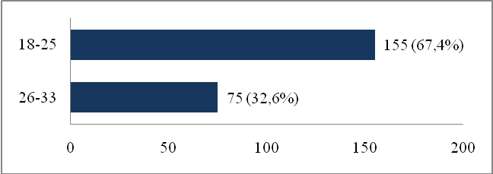
1 pav. Pasiskirstymas pagal amžiaus grupes

Tiriamųjų pasiskirstymas pagal lytį
Moterys tyrime sudaro didesnę respondentų dalį (64,8%) (2 pav.).

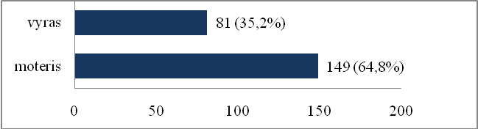
2 pav. Pasiskirstymas pagal lytį

Statistikos departamento duomenimis, 2007 m. pradžioje Vilniaus mieste taip pat buvo daugiau moterų nei vyrų (atitinkamai 54,6% ir 45,4%).

Tiriamųjų pasiskirstymas pagal šeimyninę padėtį
Beveik trečdalis respondentų turi šeimą – yra susituokę arba gyvena neregistruotoje santuokoje. Kiti du trečdaliai (66,1%) tiriamųjų yra nevedę/netekėjusios (3 pav.).

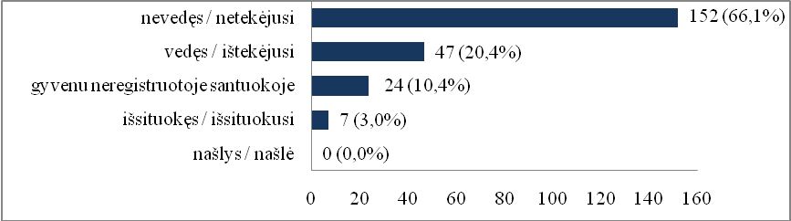
3 pav. Pasiskirstymas pagal šeimyninę padėtį

Respondentų pasiskirstymas pagal tai, ar jie turi vaikų
Tik šiek tiek daugiau nei penktadalis respondentų turi vaikų. Tuo tarpu didžioji dalis respondentų (79,6%) teigia vaikų neturintys (4 pav.).

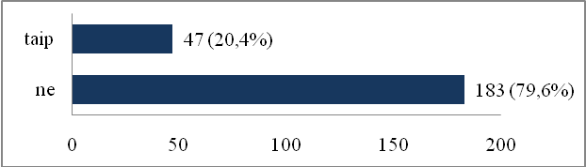
4 pav. Respondentų pasiskirstymas pagal tai, ar jie turi vaikų

Vilniuje gimusių respondentų pasiskirstymas
Beveik pusė apklaustųjų (45,7%) yra gimę Vilniaus mieste. Tuo tarpu atvykėlių iš kitur yra daugiau – 54,3 proc. (5 pav.).

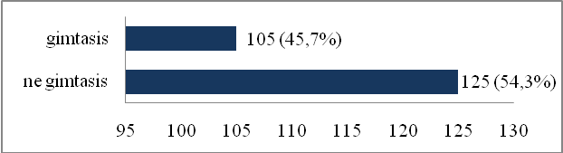
5 pav. Vilniuje gimę respondentai

V. Kasparavičienės pateiktais duomenimis, 1993 m. Vilniuje gimusiųjų tebuvo 33 proc. vilniečių, todėl galime manyti, jog mieste daugėja čia gimusių ir augusių žmonių.

Respondentų, kuriems Vilnius nėra gimtasis miestas, pasiskirstymas pagal tai, iš kur jie atsikėlė gyventi į Vilnių.
55,2 proc. tiriamųjų teigia atvykę iš didesnių miestų, tuo tarpu atvykėlių iš nedidelių miestelių ir kaimų yra 44,8 proc. (6 pav.).

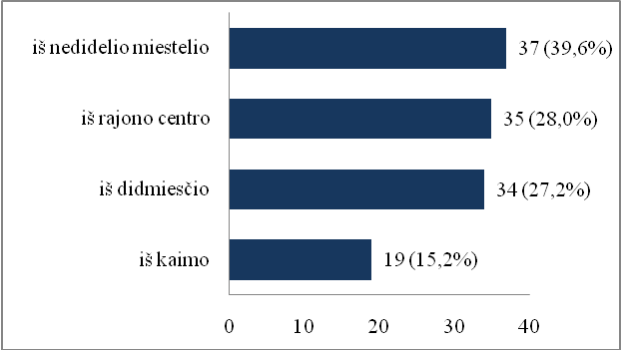
6 pav. Respondentų, kuriems Vilnius nėra gimtasis miestas, pasiskirstymas pagal tai, iš kur jie atsikėlė gyventi į Vilnių

Respondentų pasiskirstymas pagal išsilavinimą.
Didžioji dalis tiriamųjų nurodo turintys aukštąjį išsilavinimą (83,9%) ir tai patvirtina teiginį, kad didžiuosiuose miestuose, taigi ir Vilniuje, daugiausia telkiasi žmonės, turintys aukštąjį išsimokslinimą (Vanagas, Grabytė – Bėčienė, 2004) (7 pav.).
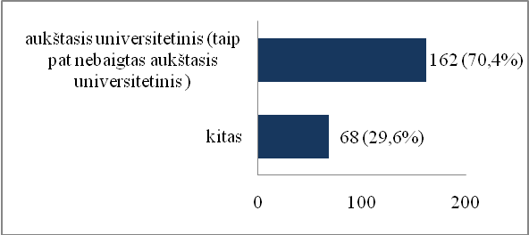
7 pav. Respondentų pasiskirstymas pagal išsilavinimą

Respondentų pasiskirstymas pagal pagrindinę veiklą
Beveik visi respondentai studijuoja arba dirba. Dirbančiųjų yra daugiau negu pusė (60,9%), beveik trečdalis - studentai (31,7%) (8 pav.).

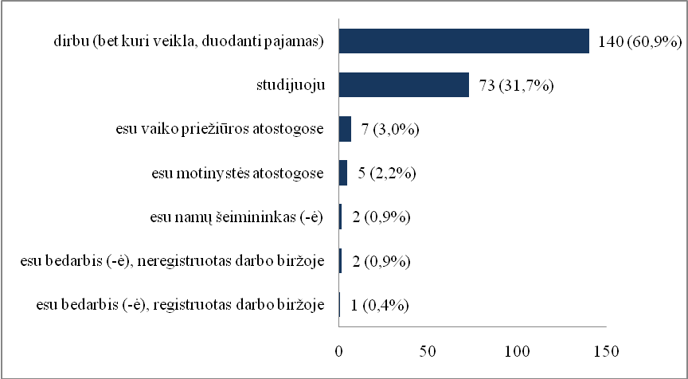
8 pav. Respondentų pasiskirstymas pagal pagrindinę veiklą

Respondentų pasiskirstymas pagal materialinę būklę
Savo materialinę būklę gerai ir vidutiniškai vertina 92,6 proc. apklaustųjų, ir tik 6,1 proc. materialinę padėtį laiko labai gera (9 pav.).

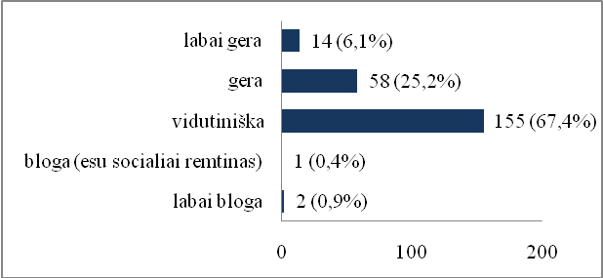
9 pav. Respondentų pasiskirstymas pagal materialinę būklę

Respondentų pasiskirstymas pagal tai, kokiomis teisėmis jie gyvena dabartiniame būste
Nuosavame būste gyvena tik 29,6 proc. apklaustųjų. Likusioji dalis respondentų būstą nuomojasi (40,4%) arba gyvena su tėvais (30,3%) (10 pav.).

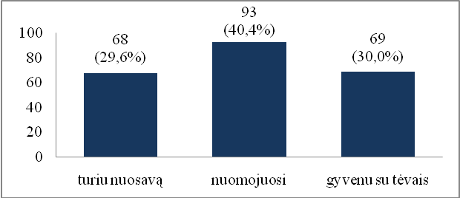
10 pav. Respondentų pasiskirstymas pagal tai, kokiomis teisėmis
jie gyvena dabartiniame būste

Pagal J. Vanagą ir K. Grabytę – Bėčienę (2004), vilniečiai yra blogiausiai apsirūpinę nuosavu būstu visoje apskrityje.

Pateikus bendrus demografinius duomenis apie tiriamuosius, toliau galime nagrinėti, kokias psichosocialines problemas patiria respondentai, gyvendami Vilniaus mieste.

  - Tyrimo duomenys

2007 metų liepos – rugpjūčio mėnesiais atliktos apklausos „Psichosocialinės vilniečių problemos“ metu buvo gauti žemiau pagal problemines sritis pateikti duomenys.

Būsto problemos
Gyvenamoji aplinka, ir ypač būstas, - svarbi žmogaus veikimo terpė. Būsto grįžtamasis ryšys žmogui didžiausias. Nuo fizinės gyvenamosios aplinkos priklauso žmogaus raida, socializacija, savijauta. Nustatyta, kad žmonių identifikacijos laipsnį su gyvenamąją vieta smarkiai sąlygoja gyvenimo sąlygos bute, buto dydis, kokybė (Vanagas, 1996).
Savo tyrime bandėme nustatyti, kaip respondentai vertina savo būstą, kokias problemas, susijusias su gyvenamaja aplinka, patiria.
Tyrimo metu paaiškėjo, jog didžioji dalis respondentų (net 84,4%) turi įvairių su gyvenamuoju būstu susijusių problemų (11 pav.).

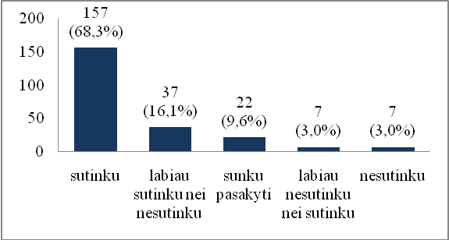
11 pav. Respondentų sutikimas su teiginiu, kad vilniečiams
yra aktualių su gyvenamuoju būstu susijusių problemų

Viena didžiausių – nuolat augančios nekilnojamojo turto kainos Vilniaus mieste (pažymėjo 71,7 proc. respondentų). Nuosavo būsto neturi beveik 80 proc. respondentų, todėl augančios kainos tikriausiai yra aktuali problema, neturintiems, bet ateityje ketinantiems įsigyti savo būstą tiriamiesiems.
Beveik pusei respondentų aktualu brangstančios komunalinės paslaugos (49,6%), daugiau nei trečdaliui – prasta aplinka (nesutvarkytas kiemas, vaikų žaidimo aikštelės) (12 pav.). 1993 metais neigiamai išorinę gyvenamąją aplinką taip pat vertino 30 proc. vilniečių, o didžiausiomis problemomis buvo laikoma prastai tvarkomas, užterštas kiemas, apleistos vaikų žaidimo aikštelės (12 pav.).

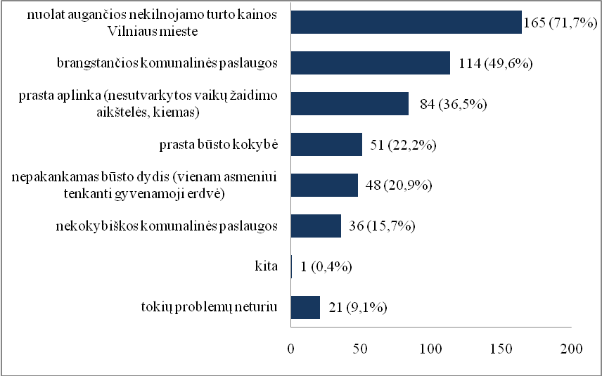
12 pav. Respondentams aktualiausios su gyvenamuoju būstu susijusios problemos

81,7 proc. respondentų išvardintos būsto problemos šiuo metu kelia didesnių ar mažesnių finansinių rūpesčių. Dar daugiau respondentų (86,9%) mano, kad būsto problemos gali jiems kelti finansinių rūpesčių ir ateityje. 82,6 proc. respondentų teigia, kad su gyvenamuoju būstu susijusios problemos jiems taip pat kelia ir psichologinių sunkumų – nerimą, pyktį, susierzinimą, baimę (13 pav.).
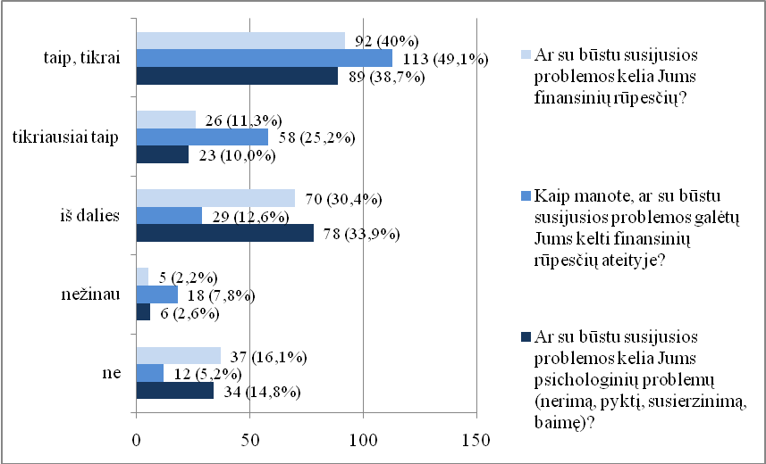
13 pav. Respondentų pasiskirstymas pagal tai, ar su gyvenamuoju būstu susijusios problemos: kelia jiems finansinių rūpesčių; galėtų kelti finansinių rūpesčių ateityje; kelia psichologinių problemų (nerimą, baimę, pyktį, susierzinimą)

Triukšmas
Visame pasaulyje didmiesčių gyventojai kenčia nuo padidėjusio triukšmo lygio, kurio įtaka žmogaus psichinei ir fizinei sveikatai yra labai didelė. Didelę žmonių dalį (35% Europos gyventojų) veikiantis triukšmas sukelia ne tik rimtą susierzinimą bei miego sutrikimus, bet taip pat ir bendravimo problemas bei vaikų mokymosi problemas (LR SAM įsak., 2005).
Anksčiau atliktų tyrimų duomenys rodo, kad dėl triukšmo kenčia maždaug 68 proc. Vilniaus miesto gyventojų (Vilniaus m. sav., 2007). Panašūs duomenys gauti ir mūsų tyrimo metu: triukšmą aktualia problema laiko beveik 65 proc. respondentų (14 pav).

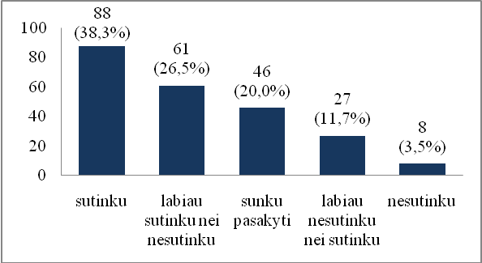
14 pav. Respondentų sutikimas su teiginiu, kad vilniečiams yra
aktuali triukšmo problema

Kaip ir buvo manyta, remiantis kitais tyrimais, respondentams labiausiai nepasitenkinimą kelia su transporto priemonėmis susijęs triukšmas - tai pažymi 55,7 proc. tiriamųjų.
Visuomenės sveikatos priežiūros tarnyba nurodo, jog dėl statybų keliamo triukšmo pastaraisiais metais kenčia vis daugiau miestiečių (2006 m.- 27 proc.). Tai patvirtina ir mūsų tyrimo metu gauti duomenys – dėl triukšmo, susijusio su statybomis, nepatenkinti 35,7 proc. respondentų. Panaši dalis yra ir nepatenkintų kaimynų keliamu triukšmu – 33,5 proc. respondentų. Po lygiai tiriamųjų (po 9,6 proc.) savo nepasitenkinimo triukšmu priežastimis nurodo gamyklų veiklą bei šventinius renginius (15 pav.).
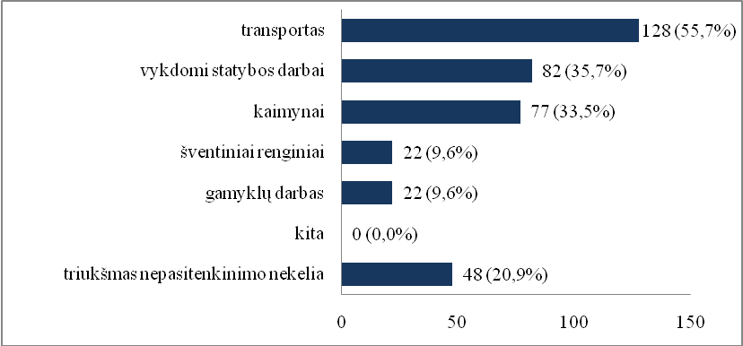
15 pav. Respondentams nepasitenkinimą keliantys triukšmo šaltiniai

Didžioji dalis respondentų (84,8 proc.) šiuo metu dėl triukšmo nepatiria jokių finansinių rūpesčių, tačiau paklausti, ar tokių rūpesčių gali kilti ateityje, jų nepatirti tikisi dvigubai mažiau tiriamųjų (42,2 proc.).
Nors triukšmas daugumai respondentų nekelia finansinių rūpesčių, daugiau nei pusė tiriamųjų (68,7 %) jaučia su triukšmu susijusį didesnį ar mažesnį psichologinį diskomfortą (16 pav.).

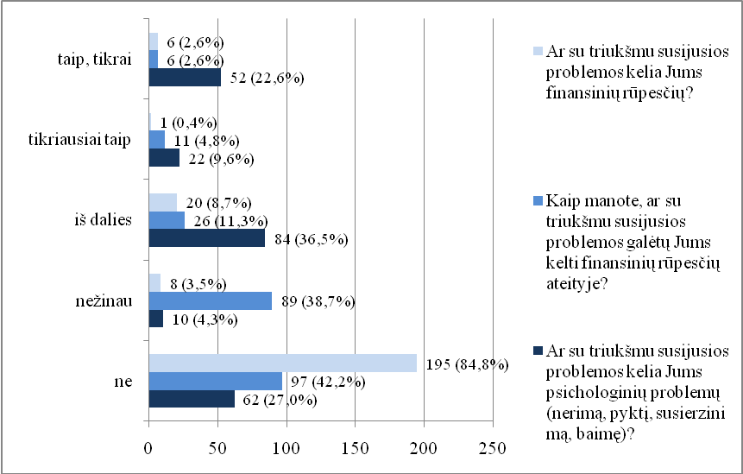
16 pav. Respondentų pasiskirstymas pagal tai, ar triukšmas: kelia jiems finansinių rūpesčių; galėtų kelti finansinių rūpesčių ateityje; kelia psichologinių problemų (nerimą, baimę, pyktį, susierzinimą)

Problemos, susijusios su transportu
Transporto problemos šiame tyrime bendrai apima asmeninį, viešąjį, taip pat kitą transportą ir su jais susijusias problemas: taršą, avaringumą, grūstis ir pan.
Dauguma vilniečių respondentų (84,8%), sutinka, kad Vilnius mieste transporto problema yra aktuali (17 pav.).

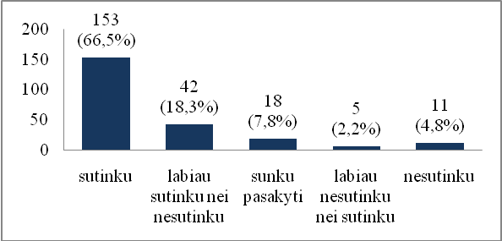
17 pav. Respondentų sutikimas su teiginiu, kad Vilniuje yra
aktuali transporto problema

Su viešuoju transportu susijusių problemų neturi tik 42 proc. respondentų. Panašūs duomenys buvo gauti ir 2007 m. „Eurobarometro“ atlikto tyrimo metu, kuomet visuomeniniu transportu patenkintų vilniečių buvo 50 proc. (Vilniečiams ..., 2007). Didžiausiomis viešojo transporto problemomis respondentų yra laikomi perpildytas transportas ir ilgai trunkanti kelionė (atitinkamai pažymėjo 61,3% ir 49,1% tiriamųjų), beveik trečdalis tiriamųjų (32,2%) nurodo ir infekcinių ligų riziką (18 pav.).

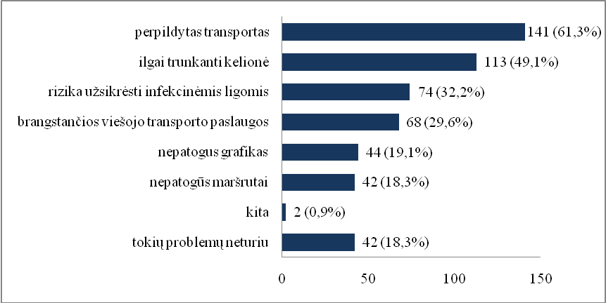
18 pav. Respondentams aktualiausios su viešuoju transportu susijusios problemos

Tik nežymiai daugiau nei pusei respondentų (50,4%) su viešuoju transportu susijusios problemos nekelia jokių finansinių sunkumų, tuo tarpu 46,6 proc. apklausos dalyvių turi tokių finansinių rūpesčių. Panašus skaičius respondentų (41,3%) galvoja, kad viešojo transporto problemos finansinių rūpesčių jiems gali kelti ir ateityje. Be to, pusė tiriamųjų (50,9%) nurodo, jog jau dabar patiria su viešuoju transportu susijusių psichologinių problemų (19 pav.).

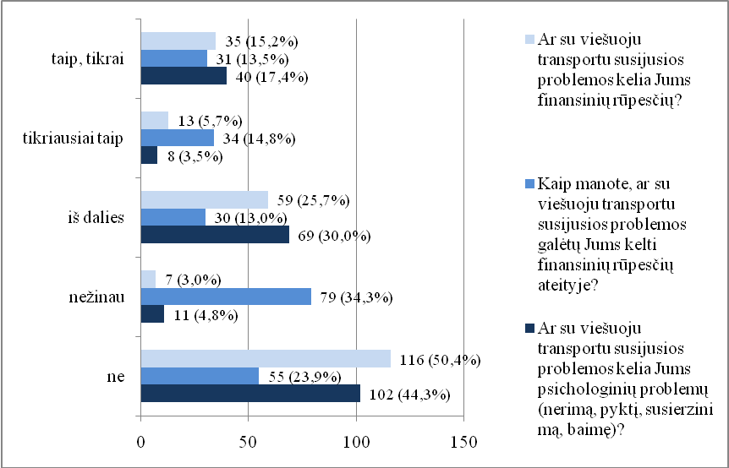
19 pav. Respondentų pasiskirstymas pagal tai, ar viešasis transportas ir su juo susijusios problemos: kelia jiems finansinių rūpesčių; galėtų kelti finansinių rūpesčių ateityje; kelia psichologinių problemų (nerimą, baimę, pyktį, susierzinimą)

Kasmet didėjant transporto srautui, mieste kyla vis daugiau su tuo susijusių problemų. Aktualiausiomis problemomis, kaip ir kituose Europos miestuose, respondentai laiko: grūstis miesto gatvėse (87,4% resp.), parkavimo vietų trūkumą (69,1%, resp.), oro taršą (56,1% resp.) ir didėjantį avaringumą (51,7% resp.) (20 pav.).
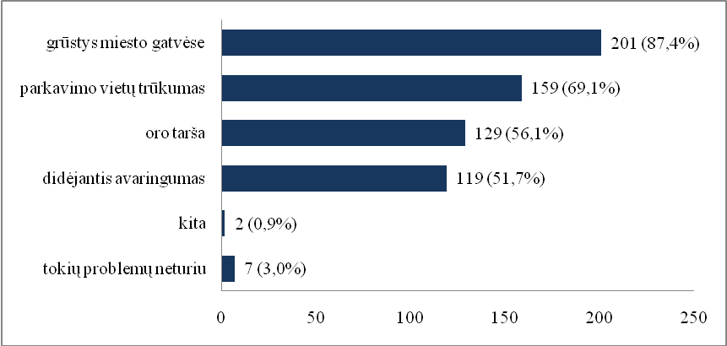
20 pav. Respondentų pasiskirstymas pagal tai, kokios su su kasmet didėjančiu transporto srautu susiję problemos jiems yra aktualiausios

Aukščiau išvardintos problemos, susiję su didėjančiu transporto srautu mieste, daugiau nei pusei (62,2%) apklausos dalyvių kelia finansinių rūpesčių. Tiek pat respondentų (63%) mano, kad šios problemos paveiks jų finansinę būklę ir ateityje.
Gauti duomenys leidžia teigti, kad tik 2,2 proc. respondentų didėjantys transporto srautai niekaip psichologiškai neveikia, tiek pat respondentų šiuo klausimu nėra apsisprendę. Tuo tarpu 95,7 proc. apklaustųjų dėl to jaučia vienokių ar kitokių psichologinių nepatogumų (21 pav.)

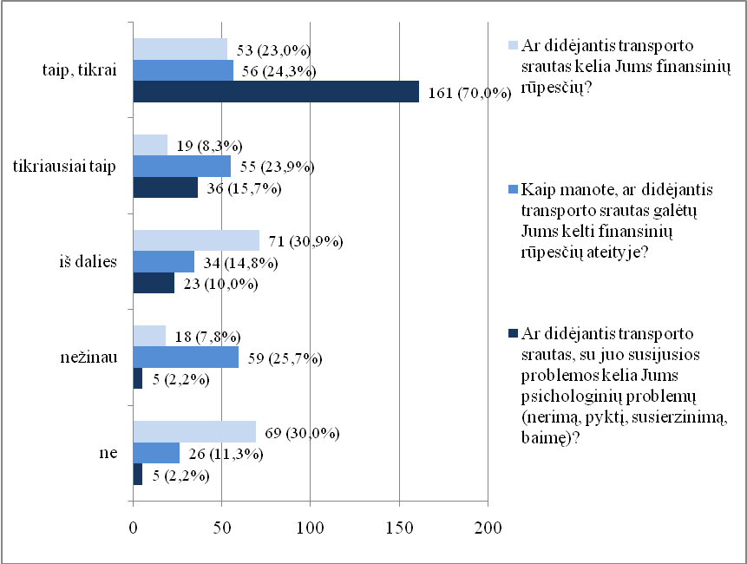
21 pav. Respondentų pasiskirstymas pagal tai, ar didėjantis transporto srautas: kelia jiems finansinių rūpesčių; galėtų kelti finansinių rūpesčių ateityje; kelia psichologinių problemų (nerimą, baimę, pyktį, susierzinimą)

Tarša
Vilniuje gausėja transporto priemonių, daugėja statybų, kuriasi naujos įmonės. Miestas visapusiškai plečiasi, todėl manoma, jog tai turi didelės įtakos sostinės oro ir aplinkos būklei. Tyrimo metu paaiškėjo, jog dauguma repondentų (85,7%) mano, kad tarša Vilniuje yra aktuali problema (22 pav.)
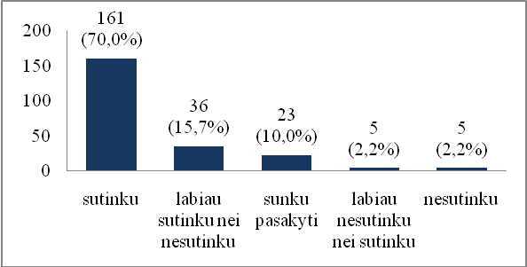
22 pav. Respondentų sutikimas su teiginiu, kad Vilniuje yra
aktuali taršos problema

Respondentams svarbios visos su miesto tarša susijusios problemos. Tiriamiesiems labiausiai aktualu mašinų išmetamosiomis dujomis užterštas oras, mieste, aplink buitinių atliekų konteinerius besimėtančios šiukšlės (atitinkamai pažymėjo 77,8% ir 76,5% resp.). Šiek tiek mažiau respondentams nepasitenkinimą kelia nesurinkti gyvūnų ekskrementai ir pramonės teršalais užterštas oras (atitinkamai 53,5% ir 43% resp) (23 pav.).

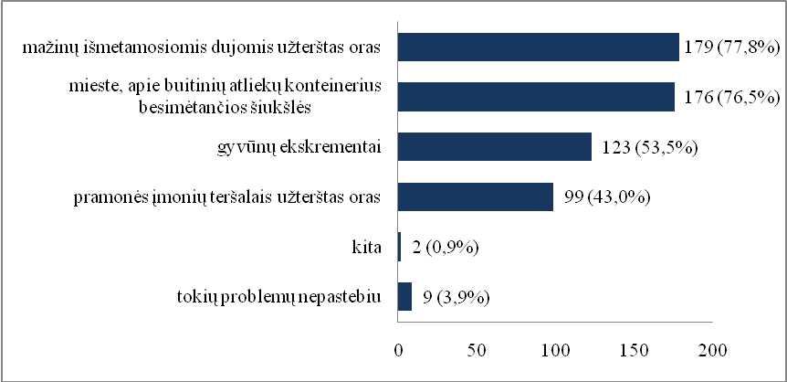
23 pav. Respondentams nepasitenkinimą keliančios problemos, susiję su miesto tarša

Šiuo metu taršos problemos tiriamiesiems mažai arba visai nekelia finansinių rūpesčių. Dėl taršos kylančių finansinių problemų turi tik 21,7 proc. respondentų, tačiau dėl to, kad ateityje gali kilti tokių sunkumų, mano daugiau apklaustųjų - 36,5 proc.
Jei dėl taršos finansinių nepatogumų patiria nedidelė dalis respondentų, tai vienokį ar kitokį su tarša susijusį psichologinį diskomfortą jaučia daugiau nei pusė apklaustųjų – 67,8 proc. (24 pav.).
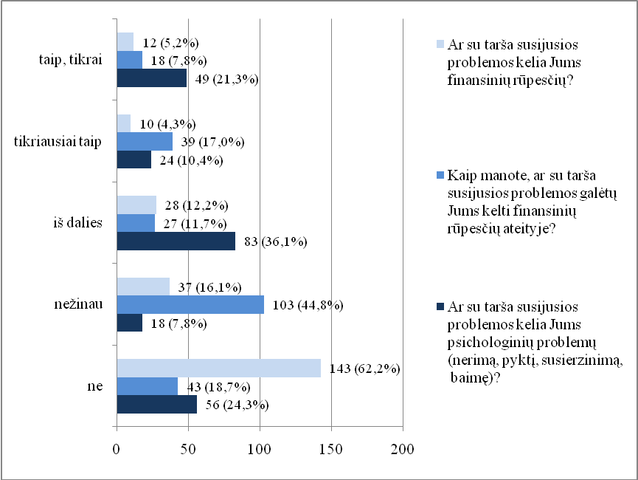
24 pav. Respondentų pasiskirstymas pagal tai, ar su tarša susijusios problemos: kelia jiems finansinių rūpesčių; galėtų kelti finansinių rūpesčių ateityje; kelia psichologinių problemų (nerimą, baimę, pyktį, susierzinimą)

Saugumas
Sostinėje kasmet intensyvesnis tampa visuomeninis ir kultūrinis gyvenimas, vyksta daugiau renginių, didėja gyventojų tankumas, todėl ypatingai svarbu, ar saugiai jaučiasi Vilniaus visuomenė, tuo labiau, kad lyginant su kitais Lietuvos miestais, Vilniuje per metus užregistruojama daugiausiai nukentėjusių asmenų (Dobryninas, Gaidys, 2004).
Mūsų tyrimas rodo, kad didžiajai daliai respondentų (70,4%) saugumas mieste yra aktuali problema (25 pav.).

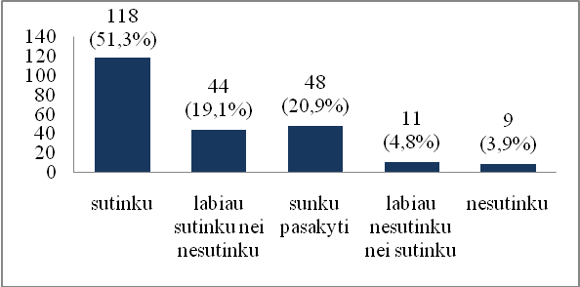
25 pav. Respondentų sutikimas su teiginiu, kad Vilniuje yra
aktuali saugumo problema
Mieste visada ir visur saugiai jaučiasi mažiau nei penktadalis apklaustųjų (14,3%), tuo tarpu dauguma respondentų teigia, kad labiausiai mieste jaučiasi nesaugiai nakties arba viešųjų renginių metu (atitinkamai pažymėjo 78,7% ir 41,3% resp.). Dar 36,1 proc. apklaustųjų nesaugiai jaučiasi naudodamiesi viešojo transporto paslaugomis (26 pav.).

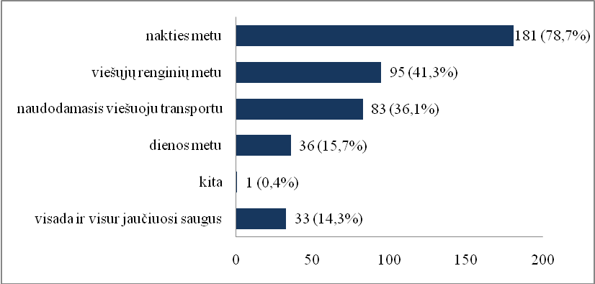
26 pav. Respondentų pasiskirstymas pagal tai, kada mieste jie jaučiasi nesaugiai

Respondentai labiausiai nerimauja dėl savo artimųjų saugumo mieste nakties metu (pažymėjo 75,7% resp.), taip pat dėl savo automobilio bei būsto saugumo (atitinkamai 60,4% ir 56,1% resp.) (27 pav.).

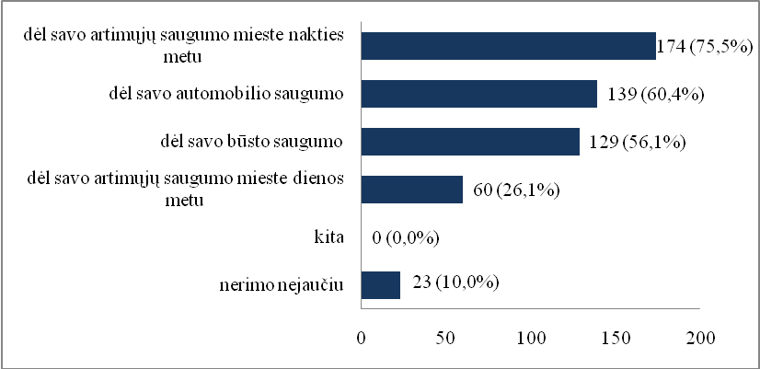
27 pav. Dėl ko nerimauja respondentai

Dauguma respondentų saugumą mieste laiko ne tik rimta problema, bet ir patiria su saugumu susijusių finansinių nuostolių (57,5%). Panaši respondentų dalis (61,7%) galvoja, kad dėl saugumo problemų kils finansinių rūpesčių ir ateityje.
Kylančios saugumo problemos sąlygoja ir žmonių psichologinį diskomfortą. Net 77,3 proc. respondentų nurodė, jog saugumo problemos neigiamai veikia jų psichologinę savijautą (kelia nerimą, baimę, pyktį, susierzinimą) (28 pav.).

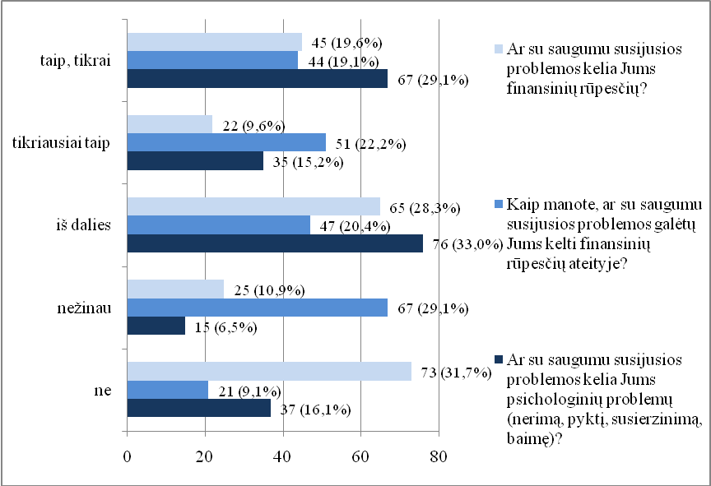
28 pav. Respondentų pasiskirstymas pagal tai, ar su saugumu susijusios problemos: kelia jiems finansinių rūpesčių; galėtų kelti finansinių rūpesčių ateityje; kelia psichologinių problemų (nerimą, baimę, pyktį, susierzinimą)

Gyvenimo būdas
Miesto aplinka sąlygoja tam tikrą žmonių gyvenimo būdą. Tai susiję su sparčiu ir griežtu gyvenimo tempu, informacijos skvarbumu, tam tikru anonimiškumu tarp žmonių, todėl labiausiai atsispindi miestiečių socialiniuose santykiuose.
Savo tyrime klausėme repondentų nuomonės, kaip jie galvoja, ar didmiesčio gyvenimo būdas neigiamai veikia žmonių bendravimą. Teigiamai atsakė trečdalis respondentų (35,3%), dar tiek pat tiriamųjų (33,5%) nurodė, jog jiems sunku ką nors atsakyti šiuo klausimu (29 pav.).

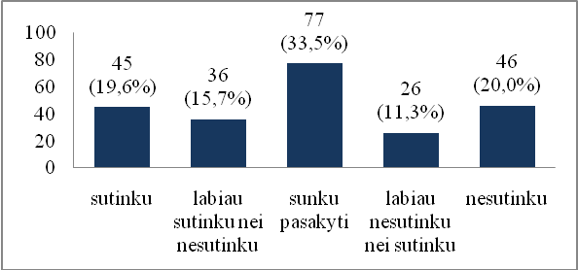
29 pav. Respondentų sutikimas su teiginiu, kad didmiesčio
gyvenimo būdas neigiamai veikia vilniečių bendravimą

Kontroliniame klausime apie tai, kokias su tarpasmeniniais santykiais ir bendravimu susijusias problemas patiria apklausos dalyviai, kad tokių sunkumų visai neturi teigė truputį mažiau nei trečdalis respondentų (32,6%). Didžiausia kliūtimi bendravimui respondentai (pažymėjo 53,9% resp.) laiko spartų gyvenimo tempą, ryšio su bendruomene trūkumą (24,8% resp.), didelius atstumus (23% resp.) (30 pav.).

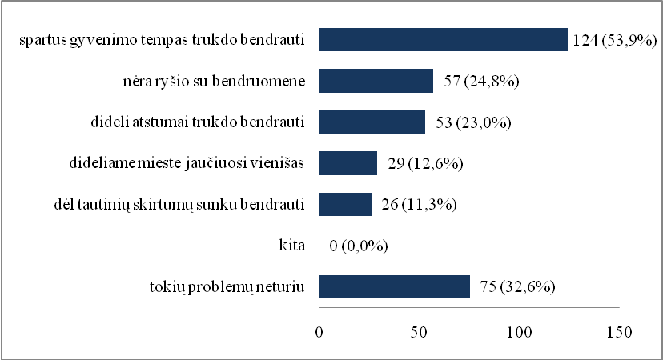
30 pav. Respondentų patiriamos su tarpasmeniniais ryšiais ir bendravimu susijusios problemos

Beveik pusė respondentų (45,7%) dėl problemų, susijusių su jų socialiniais ryšiais, jaučia psichologinį diskomfortą (31 pav.).
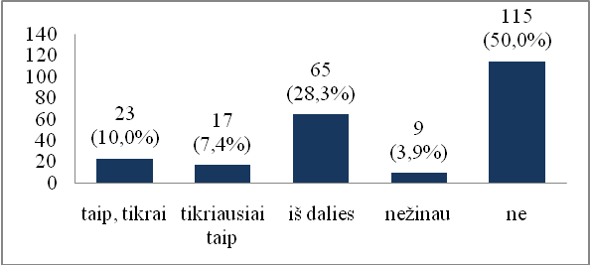
31 pav. Respondentų pasiskirstymas pagal tai, ar su bendravimu
susijusios problemos kelia jiems psichologinių sunkumų (nerimą,
pyktį, baimę, susierzinimą)

Profesinis užimtumas
Nuo darbo sferos priklauso visas žmogaus gyvenimas. Dirbdamas žmogus tenkina finansinio saugumo, socialinių kontaktų, savigarbos ir kt. poreikius, todėl labai svarbu, kad darbinė veikla vyktų sklandžiai, saugiai, žmogus jaustųsi patenkintas ir save realizuojantis.
Daugiau nei pusė respondentų (52,2%) sutinka, kad vilniečiams yra aktualių su profesine sfera susijusių problemų (32 pav.).

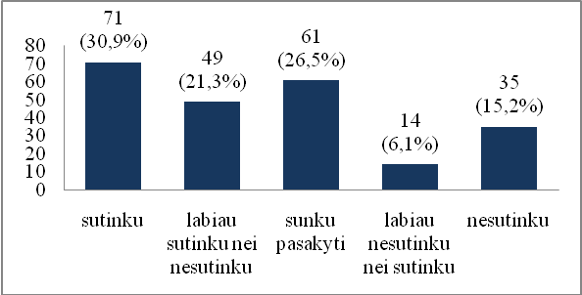
32 pav. Respondentų sutikimas su teiginiu, kad vilniečiams yra
aktualių su profesiniu užimtumu susijusių problemų

Paprašyti išvardinti respondentams problemas keliančius darbinės veiklos aspektus, daugiausia respondentų (63,9%) minėjo netenkinantį atlyginimą, 41,7 proc. tiriamųjų teigė, kad darbinė veikla nekelia vidinio pasitenkinimo. Beveik po lygiai respondentų (atitinkamai 32,2% ir 31,3%) pažymėjo, kad sudėtinga suderinti profesinę veiklą ir šeimos gyvenimą bei sunku susirasti darbą (33 pav.).
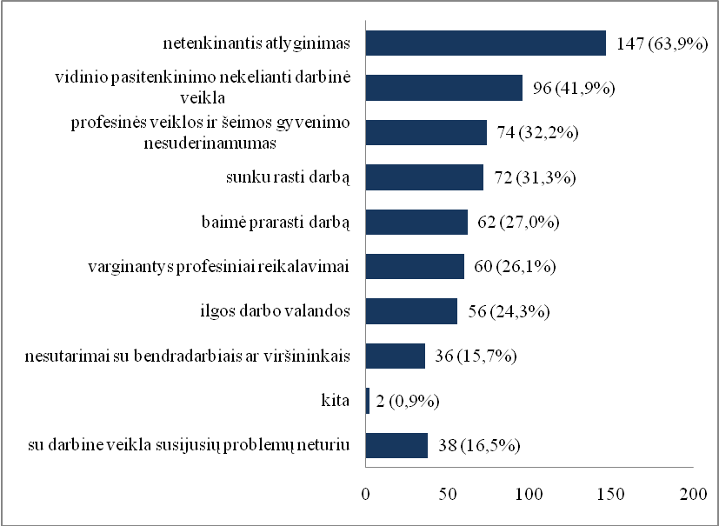
33 pav. Respondentams problemas keliantys darbinės veiklos aspektai

Paklausti, ar su darbine veikla susijusios problemos respondentams kelia kokių nors psichologinių sunkumų, teigiamai atsakė didžioji dalis apklausos dalyvių (76,5%) (34 pav.).

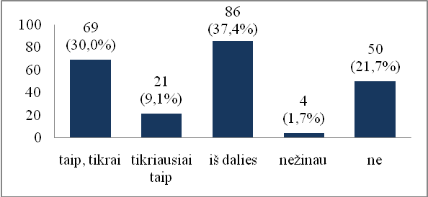
34 pav. Respondentų pasiskirstymas pagal tai, ar su darbine
veikla susijusios problemos kelia jiems psichologinių
sunkumų (baimę, nerimą, pyktį, susierzinimą)

Problemų sprendimas
Maža arba visai nėra duomenų apie tai, kaip vilniečiai sprendžia jiems iškilusias problemas, todėl šio tyrimo metu siekėme tai išsiaiškinti.
Respondentų klausėme, kaip jie bando spręsti iškilusias psichologines ir socialines problemas. Dažniausiai respondentai problemas sprendžia patys, savo jėgomis (pažymėjo 78,7% resp.), rečiau ieško artimųjų arba draugų pagalbos (45,7% resp.). 15,7 proc. tiriamųjų tikisi, kad problemos išsispręs savaime, ir, tik maža dalis apklausos dalyvių (5,2%) pažymėjo, jog kilus problemoms, kreipiasi į specialistus (35 pav.)

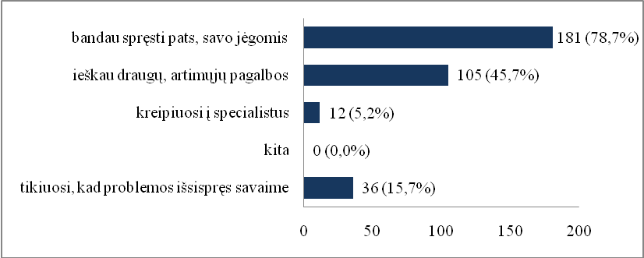
35 pav. Respondentų pasiskirstymas pagal tai, kaip jie bando spręsti jiems iškilusias problemas

Nors dauguma respondentų iškilusias psichologines ir socialines problemas sprendžia patys, beveik pusė apklaustųjų (47,4%) galvoja, kad tai padaryti turėtų kartu su specialistų pagalba. Kad specialistai turėtų padėti bent iš dalies spręsti iškilusias psichosocialines problemas, mano daugiau nei trečdalis apklausos dalyvių (36 pav.).

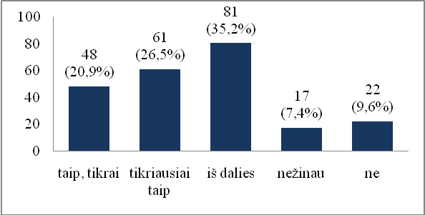
36 pav. Respondentų nuomonė apie tai, kad psichologines ir socialines problemas turėtų
padėti spręsti specialistai

Aukščiau pateikti tyrimo duomenys pristato vilniečių patiriamas psichosocialines problemas, kurios, remiantis šiais duomenimis, toliau yra analizuojamos kitame skyriuje.

  - Tyrimo duomenų analizė

Remiantis ankstesniame skyriuje aprašytais tyrimo duomenis, čia pateiksime platesnę ir gilesnę tyrimo „Psichosocialinės vilniečių problemos“ analizę pagal nusistatytas problemines sritis: būstas, triukšmas, transportas, tarša, saugumas, didmiesčio gyvenimo būdo įtaka socialiniams ryšiams, profesinė veikla, problemų sprendimas.

Nuosavo gyvenamojo būsto įtaka su būstu susijusioms psichosocialinėms problemoms
Tik mažiau nei trečdalis tyrimo dalyvių (29,6%) turi nuosavą būstą, likusioji dalis (70,4%) būstą nuomojasi arba gyvena kartu su tėvais. Su teiginiu, kad vilniečiams yra aktualių su gyvenamuoju būstu susijusių problemų daugiau ar mažiau sutinka 84,4 proc. visų respondentų.
Analizuojant atskirų su gyvenamuoju būstu susijusių problemų pasiskirstymą tarp respondentų, turinčių nuosavą būstą ir jo neturinčių, statistiškai reikšmingas skirtumas pastebimas tik vertinant nuolat augančias nekilnojamojo turto kainas (chi-kvadratas=25,625; p=0,000) ir būsto kokybę (chi-kvadratas=4,470; p=0,034). Nuolat augančių nekilnojamojo turto kainų problema aktuali 81,5 proc. neturintiems nuosavo būsto ir 48,5 proc. jį turintiems, o būsto kokybės problema – atitinkamai 25,9 proc. ir 13,2 proc. Be to, respondentai, turintys nuosavą būstą, beveik keturis kartus dažniau rinkosi atsakymą, kad visiškai neturi su būstu susijusių problemų (19,1%) nei būstą nuomojantys ar gyvenantys su tėvais (4,9%) (chi-kvadratas=11,606; p=0,001) (37 pav.).

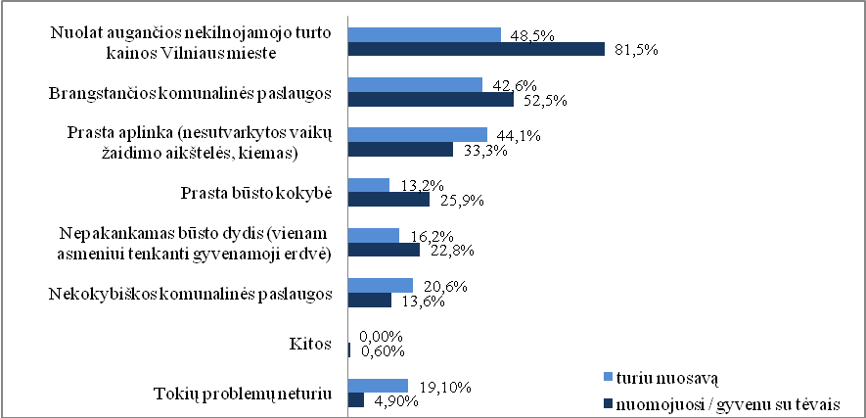
37 pav. Su būstu susijusios atskiros problemos ir būsto nuosavybė

Galima manyti, kad neturintys nuosavo būsto respondentai planuoja jį įsigyti ateityje, todėl augančios nekilnojamojo turto kainos jiems žymiai aktualesnės nei nuosavą būstą jau turintiems. Be to, nuosavą būstą turintys tyrimo dalyviai yra labiau suinteresuoti ir turi daugiau galimybių rūpintis jo kokybe, todėl atitinkamai rečiau kokybę įvardija kaip problemą.
Analizuojant su būstu susijusias finansines ir psichologines problemas, taip pat pastebimas statistiškai reikšmingas vertinimų skirtumas tarp turinčių nuosavą būstą ir jo neturinčių respondentų. Šiuo metu finansinių rūpesčių kyla 70,6 proc. respondentų, turinčių nuosavą būstą, ir 80,6 proc. jo neturinčių. Ateityje finansinių su būstu susijusių rūpesčių mano sulauksiantys atitinkamai 76,5 proc. ir 80,6 proc. respondentų. Be to, respondentams, turintiems nuosavą gyvenamąjį būstą (70,6%), mažiau, nei būstą nuomojantiems ar gyvenantiems kartu su tėvais tiriamiesiems (87,7%), kyla su būstu susijusių psichologinių problemų (1 lentelė).

1 lentelė. Su būstu susijusios finansinės bei psichologinės problemos ir būsto nuosavybė
 |  | Jūsų būstas
 |  | turite nuosavą | nuomojatės / gyvenate su tėvais | chi-kvadratu | p
Ar su būstu susijusios problemos kelia Jums šiuo metu finansinių rūpesčių? | Taip, tikrai / tikriausiai taip / iš dalies | 70,6% | 86,4% | 8,042 | 0,005
 | Ne / nežinau | 29,4% | 13,6% | 8,042 | 0,005
Ar manote, kad su būstu susijusios problemos galėtų Jums kelti finansinių rūpesčių ateity? | Taip, tikrai / tikriausiai taip / iš dalies | 76,5% | 91,4% | 9,359 | 0,002
 | Ne / nežinau | 23,5% | 8,6% | 9,359 | 0,002
Ar su būstu susijusios problemos kelia Jums psichologinių problemų? | Taip, tikrai / tikriausiai taip / iš dalies | 70,6% | 87,7% | 9,710 | 0,002
 | Ne / nežinau | 29,4% | 12,3% | 9,710 | 0,002

Transporto keliamo triukšmo problemos vertinimo skirtumai tarp Vilniuje gimusių ir iš kitur atvykusių vilniečių
Beveik pusė apklaustųjų (45,7%) yra gimę Vilniaus mieste. Tuo tarpu atvykėlių iš kitur yra truputį daugiau – 54,3 proc. Su teiginiu, kad vilniečiams yra aktualių su triukšmu susijusių problemų daugiau ar mažiau sutinka 64,8 proc. visų respondentų.
Transporto keliamą triukšmą kaip nepasitenkinimą keliantį triukšmo šaltinį apklausos dalyviai įvardino dažniausiai (55,7 proc. visų respondentų). Lyginant nepasitenkinimą keliančių triukšmo šaltinių pasiskirstymą tarp į Vilnių gyventi atvykusių ir čia gimusių respondentų, statistiškai reikšmingas vertinimo skirtumai pastebimas tik transporto (chi-kvadratas=6,320; p=0,012) ir kaimynų (chi-kvadratas=9,259; p=0,002) keliamo triukšmo vertinime. Kaimynų keliamą triukšmą problema atvykusieji gyventi į Vilnių laiko rečiau (24,8%) nei Vilniuje gimusieji (43,8%). Tačiau transporto keliamą triukšmą daugiau nei pusė respondentų (63,2%), kurie atvyko gyventi į Vilnių iš kitur, laiko nepasitenkinimą keliančiu triukšmo šaltiniu, kai tuo tarpu tik 46,7 proc. Vilniuje gimusių tyrimo dalyvių tai įvertino kaip problemą (38 pav.).

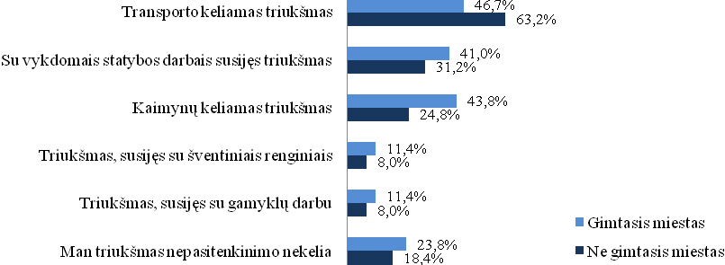
 | Ar Vilnius yra Jūsų gimtasis miestas?
 | Taip | Ne | chi-kvadratu | p
Transporto keliamas triukšmas | 46,7% | 63,2% | 6,320 | 0,012
Su vykdomais statybos darbais susijęs triukšmas | 41,0% | 31,2% | 2,366 | 0,124
Kaimynų keliamas triukšmas | 43,80% | 24,80% | 9,259 | 0,002
Triukšmas, susijęs su šventiniais renginiais | 11,40% | 8,00% | 0,775 | 0,379
Triukšmas, susijęs su gamyklų darbu | 11,4% | 8,0% | 0,775 | 0,379
Man triukšmas nepasitenkinimo nekelia | 23,80% | 18,40% | 1,011 | 0,315
38 pav. Respondentams nepasitenkinimą keliančių triukšmo šaltinių vertinimo skirtumai tarp Vilniuje gimusių ir iš kitur atvykusių vilniečių

Remdamiesi šiais duomenimis, galime daryti prielaidą, kad į Vilnių iš kitur atvykusiems gyventi respondentams sunku priprasti prie sostinei būdingo intensyvaus transporto keliamo triukšmo, kuris jų gimtajame mieste ar kaime buvo mažesnis.

Su viešuoju transportu susijusių psichosocialinių problemų vertinimas pagal lytį
Tyrime dalyvavo 64,8 proc. moterų ir 35,2 proc. vyrų. Su teiginiu, kad vilniečiams yra aktualių su transportu susijusių problemų daugiau ar mažiau sutinka 85,1 proc. visų respondentų.
Analizuojant atskirų su viešuoju transportu susijusių problemų pasiskirstymą tarp respondentų vyrų ir moterų, statistiškai reikšmingi skirtumai pastebimi beveik visose kategorijose, išskyrus kelionės trukmės vertinimą (chi-kvadratas=0,371; p=0,543). Respondentų, į šį klausimą pasirinkusių atsakymą “Kita”, buvo per mažai statistiškai patikimiems duomenims apskaičiuoti (39 pav.).

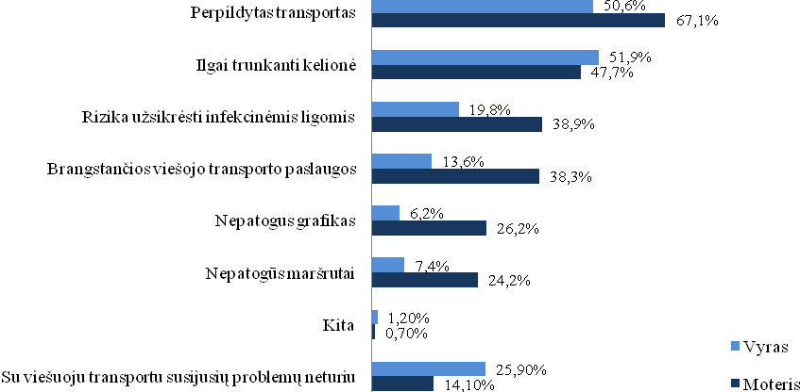
 | Jūsų lytis
 | Vyras | Moteris | chi-kvadratu | p
Perpildytas transportas | 50,6% | 67,1% | 6,020 | 0,014
Ilgai trunkanti kelionė | 51,9% | 47,7% | 0,371 | 0,543
Rizika užsikrėsti infekcinėmis ligomis | 19,8% | 38,9% | 8,839 | 0,003
Brangstančios viešojo transporto paslaugos | 13,6% | 38,3% | 15,342 | 0,000
Nepatogus grafikas | 6,2% | 26,2% | 13,570 | 0,000
Nepatogūs maršrutai | 7,4% | 24,2% | 9,868 | 0,002
Kita | 1,20% | 0,70% | 0,193 | 0,660
Su viešuoju transportu susijusių problemų neturiu | 25,90% | 14,10% | 4,922 | 0,027
39 pav. Respondentams nepasitenkinimą keliančių viešojo transporto problemų vertinimo skirtumai tarp vyrų ir moterų

Analizuojant su viešuoju transportu susijusias finansines ir psichologines problemas, taip pat matomas statistiškai reikšmingas vertinimų skirtumas tarp respondentų vyrų ir moterų. Šiuo metu finansinių rūpesčių kyla 30,9 proc. respondentų vyrų ir 55,0 proc. moterų. Ateityje finansinių su viešuoju transportu susijusių rūpesčių mano sulauksiantys atitinkamai 25,9 proc. vyrų ir 50,0 proc. moterų. Ir beveik du su puse karto dažniau tyrime dalyvavusioms moterims nei vyrams kyla psichologinių su viešuoju transportu susijusių problemų (25,9 proc. vyrams ir 64,4 proc. moterims) (2 lentelė) .

2 lentelė. Su viešuoju transportu susijusios finansinės bei psichologinės problemos ir lytis
 |  | Jūsų lytis
 |  | Vyras | Moteris | chi-kvadratu | p
Ar su viešuoju transportu susijusios problemos kelia Jums šiuo metu finansinių rūpesčių? | Taip, tikrai / tikriausiai taip / iš dalies | 30,9% | 55,0% | 12,321 | 0,000
 | Ne / nežinau | 69,1% | 45,0% | 12,321 | 0,000
Ar manote, kad su viešuoju transportu susijusios problemos galėtų Jums kelti finansinių rūpesčių ateity? | Taip, tikrai / tikriausiai taip / iš dalies | 25,9% | 50,0% | 12,498 | 0,000
 | Ne / nežinau | 74,1% | 50,0% | 12,498 | 0,000
Ar su viešuoju transportu susijusios problemos kelia Jums psichologinių problemų? | Taip, tikrai / tikriausiai taip / iš dalies | 25,9% | 64,4% | 31,127 | 0,000
 | Ne / nežinau | 74,1% | 35,6% | 31,127 | 0,000

Automobilių teršiamo oro problemos vertinimo skirtumai tarp įvairaus amžiaus vilniečių
Tyrime dalyvavusių respondentų amžius - nuo 18 iki 33 metų. Didžioji respondentų dalis yra 18-25 m. amžiaus (67,4%), respondentai nuo 26 iki 33 metų amžiaus sudaro 32,6 proc.
Iš nepasitenkinimą keliančių problemų, susijusių su miesto tarša respondentai dažniausiai rinkosi automobilių išmetamosiomis dujomis užteršto oro problemą (77,8 proc. visų respondentų).
Iš 155 tyrime dalyvavusių 18-25 metų amžiaus respondentų, 119 (76,8%) automobilių išmetamosiomis dujomis užterštą orą nurodė kaip jiems aktualią problemą. Iš 75 26-33 metų amžiaus respondentų šią problemą nurodė 60 vilniečių (80,0%). Statistiškai vertinant gautus rezultatus, paaiškėjo, kad chi-kvadratas=0,305 ir p=0,581 (40 pav.)

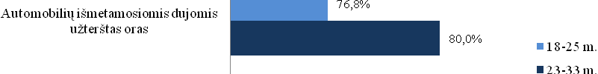
 | Respondentų amžius
 | 18-25 m. | 23-33 m. | chi-kvadratu | p
Automobilių išmetamosiomis dujomis užterštas oras | 76,8% | 80,0% | 0,305 | 0,581
40 pav. Automobilių išmetamosiomis dujomis užteršto oro problemos vertinimo skirtumai tarp skirtingų amžiaus grupių respondentų

Remdamiesi šiais duomenimis, galime teigti, kad tiek jaunesni, tiek vyresni vilniečiai automobilių išmetamosiomis dujomis užteršto oro problemą laiko vienodai aktualia.

Saugumo problemos vertinimo skirtumai tarp respondentų vyrų ir moterų
Tyrime dalyvavo 64,8 proc. moterų ir 35,2 proc. vyrų. Su teiginiu, kad vilniečiams yra aktuali saugumo problema daugiau ar mažiau sutinka 70,4 proc. visų respondentų.
Analizuojant atskirų su saugumu susijusių problemų pasiskirstymą tarp respondentų vyrų ir moterų, statistiškai reikšmingi skirtumai pastebimi beveik visose kategorijose, išskyrus saugumo vertinimą viešųjų renginių metu (chi-kvadratas=3,277; p=0,070). Respondentų, į šį klausimą pasirinkusių atsakymą “Kita”, buvo per mažai statistiškai patikimiems duomenims apskaičiuoti (41 pav.).

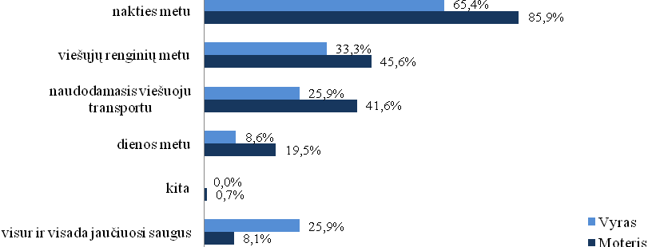
 | Jūsų lytis
 | Vyras | Moteris | chi-kvadratu | p
nakties metu | 65,4% | 85,9% | 13,120 | 0,000
viešųjų renginių metu | 33,3% | 45,6% | 3,277 | 0,070
naudodamasis viešuoju transportu | 25,9% | 41,6% | 5,597 | 0,018
dienos metu | 8,6% | 19,5% | 4,654 | 0,031
kita | 0,0% | 0,7% | 0,546 | 0,460
visur ir visada jaučiuosi saugus | 25,9% | 8,1% | 13,639 | 0,000
41 pav. Saugumo problemos vertinimo skirtumai tarp respondentų vyrų ir moterų

Analizuojant su saugumu susijusias finansines ir psichologines problemas, statistiškai reikšmingas vertinimų skirtumas tarp respondentų vyrų ir moterų matomas tik atsakinėjant į klausimą, ar su saugumu susijusios problemos kelia psichologinių problemų (chi-kvadratas=8,219, p=0,004). Šiuo metu finansinių rūpesčių kyla 51,9 proc. respondentų vyrų ir 60,4 proc. moterų. Ateityje finansinių su saugumu susijusių rūpesčių mano sulauksiantys atitinkamai 59,3 proc. ir 63,1 proc. respondentų. Taigi apie su saugumu susijusias finansines problemas tiek dabar, tiek ateityje tyrime dalyvavę vyrai ir moterys galvoja panašiai. Tačiau tyrime dalyvavusioms moterims dažniau nei vyrams kyla psichologinių su saugumu susijusių problemų (66,7 proc. moterims ir 16,8 proc. vyrams) (3 lentelė).

3 lentelė. Su saugumu susijusios finansinės ir psichologinės problemos ir lytis
 |  | Jūsų lytis
 |  | Vyras | Moteris | chi-kvadratu | p
Ar su saugumu susijusios problemos kelia Jums šiuo metu finansinių rūpesčių? | Taip, tikrai / tikriausiai taip / iš dalies | 51,9% | 60,4% | 1,569 | 0,210
 | Ne / nežinau | 48,1% | 39,6% | 1,569 | 0,210
Ar manote, kad su saugumu susijusios problemos galėtų Jums kelti finansinių rūpesčių ateity? | Taip, tikrai / tikriausiai taip / iš dalies | 59,3% | 63,1% | 0,326 | 0,568
 | Ne / nežinau | 40,7% | 36,9% | 0,326 | 0,568
Ar su saugumu susijusios problemos kelia Jums psichologinių problemų? | Taip, tikrai / tikriausiai taip / iš dalies | 66,7% | 83,2% | 8,219 | 0,004
 | Ne / nežinau | 33,3% | 16,8% | 8,219 | 0,004

Su bendravimu susijusių problemų vertinimo skirtumai tarp Vilniuje gimusių ir iš kitur atvykusių vilniečių
Beveik pusė apklaustųjų (45,7%) yra gimę Vilniaus mieste. Tuo tarpu atvykėlių iš kitur yra truputį daugiau – 54,3 proc. Su teiginiu, kad didmiesčio gyvenimo būdas neigiamai veikia žmonių bendravimą daugiau ar mažiau sutinka 35,3 proc. visų respondentų, beveik tiek pat respondentų nuomonės neturi, dar trečdalis – su teiginiu nesutinka.
Tai, kad bendravimui trukdo spartus gyvenimo tempas, apklausos dalyviai įvardino dažniausiai (53,9 proc. visų respondentų). Lyginant su bendravimu susijusių problemų pasiskirstymą tarp į Vilnių gyventi atvykusių ir čia gimusių respondentų, statistiškai reikšmingi vertinimo skirtumai pastebimi tik spartaus gyvenimo tempo (chi-kvadratas=5,227; p=0,022) ir didelių atstumų (chi-kvadratas=8,356; p=0,004) keliamų nepatogumų vertinime.
Tiek spartus gyvenimo tempas, tiek dideli atstumai iš kitur atvykusiems Vilniaus gyventojams yra didesnė kliūtis bendravimui nei Vilniuje gimusiems. Spartų gyvenimo tempą problema laiko 60,8 proc. ne Vilniuje gimusių ir 45,7 proc. Vilniuje gimusių respondentų, didelius atstumus – atitinkamai 30,4 proc. ir 14,3 proc. (42 pav.)
Remdamiesi šiais duomenimis, galime daryti prielaidą, kad į Vilnių iš kitur atvykusiems gyventi respondentams sunku priprasti prie Vilniui būdingo spartaus gyvenimo tempo ir didelių atstumų, todėl tai turi neigiamos įtakos jų socialiniams ryšiams.

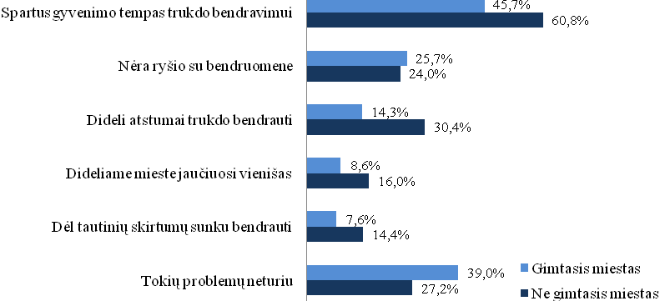
 | Ar Vilnius yra Jūsų gimtasis miestas
 | Gimtasis miestas | Ne gimtasis miestas | chi-kvadratu | p
Spartus gyvenimo tempas trukdo bendravimui | 45,7% | 60,8% | 5,227 | 0,022
Nėra ryšio su bendruomene | 25,7% | 24,0% | 0,090 | 0,764
Dideli atstumai trukdo bendrauti | 14,3% | 30,4% | 8,356 | 0,004
Dideliame mieste jaučiuosi vienišas | 8,6% | 16,0% | 2,858 | 0,091
Dėl tautinių skirtumų sunku bendrauti | 7,6% | 14,4% | 2,617 | 0,106
Tokių problemų neturiu | 39,0% | 27,2% | 3,645 | 0,056
42 pav. Su bendravimu susijusių problemų vertinimo skirtumai tarp Vilniuje gimusių ir iš kitur atvykusių vilniečių

Su profesine veikla susijusių problemų vertinimo skirtumai tarp vilniečių vyrų ir moterų
Vertindami, ar vilniečiai turi su profesine veikla susijusių problemų, 52,2 proc. tyrimo dalyvių pasirinko teigiamus atsakymus, 26,5 proc. buvo neapsisprendę ir 21,3 proc. manė, kad vilniečiai tokių problemų nepatiria.
Analizuojant šiuos duomenis pagal lytį, pastebimas statistiškai reikšmingas vyrų ir moterų nuomonių išsiskyrimas. Vyrai 8,1 procentiniais punktais šią problemą žymėjo rečiau nei moterys, be to, moterys buvo labiau neapsisprendusios atsakinėdamos į šį klausimą. Taip pat verta paminėti, kad vyrai daugiau nei dvigubai dažniau teigė, kad su profesine veikla susijusių problemų neturi apskritai (43 pav.).

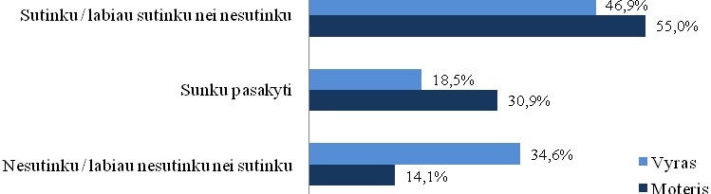
 | Jūsų lytis |  | chi-kvadratu | p
 | Vyras | Moteris | chi-kvadratu | p
Sutinku / labiau sutinku nei nesutinku | 46,9% | 55,0% | 14,007 | 0,001
Sunku pasakyti | 18,5% | 30,9% | 14,007 | 0,001
Nesutinku / labiau nesutinku nei sutinku | 34,6% | 14,1% | 14,007 | 0,001
43 pav. Sutikimo su teiginiu, kad vilniečiams yra aktualių su profesine veikla susijusių problemų, palyginimas tarp vyrų ir moterų

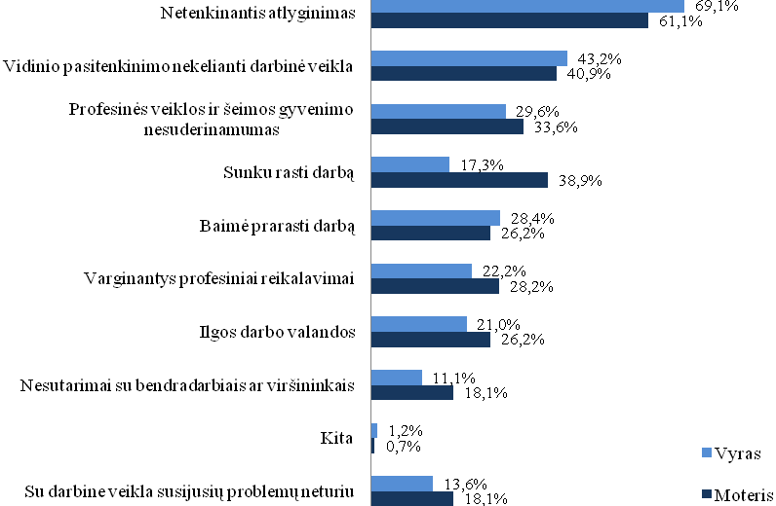
 | Jūsų lytis
 | Vyras | Vyras | chi-kvadratu | p
Netenkinantis atlyginimas | 69,1% | 61,1% | 1,479 | 0,224
Vidinio pasitenkinimo nekelianti darbinė veikla | 43,2% | 40,9% | 0,111 | 0,739
Profesinės veiklos ir šeimos gyvenimo nesuderinamumas | 29,6% | 33,6% | 0,371 | 0,543
Sunku rasti darbą | 17,3% | 38,9% | 11,429 | 0,001
Baimė prarasti darbą | 28,4% | 26,2% | 0,131 | 0,717
Varginantys profesiniai reikalavimai | 22,2% | 28,2% | 0,969 | 0,325
Ilgos darbo valandos | 21,0% | 26,2% | 0,766 | 0,381
Nesutarimai su bendradarbiais ar viršininkais | 11,1% | 18,1% | 1,953 | 0,162
Kita | 1,2% | 0,7% | 0,193 | 0,660
Su darbine veikla susijusių problemų neturiu | 13,6% | 18,1% | 0,784 | 0,376
44 pav. Su profesine veikla susijusių problemų vertinimo skirtumai tarp vilniečių vyrų ir moterų
Analizuojant konkrečias su profesine veikla susijusias problemas, matomas didelis skirtumas darbo paieškos problemos vertinime. Šią problemą kaip aktualią vertina tik 17,3 proc. respondentų vyrų ir virš dviejų kartų daugiau moterų (38,9 %). Tai – statistiškai reikšmingas vertinimo skirtumas (chi-kvadratas=11,429; p=0,001) (44 pav.).

Vilniečių vyrų ir moterų psichosocialinių problemų sprendimo būdų skirtumai
Atsakinėdami į klausimą, kaip sprendžia iškilusias problemas, respondentai galėjo pasirinkti kelis jiems tinkančius atsakymus. Savo jėgomis problemas linkę spręsti 78,7 proc. tyriamųjų, artimųjų ir draugų pagalbos ieško 45,7 proc. apklausos dalyvių, o į specialistus kreipiasi tik 5,2 proc. respondentų. Dar 15,7 proc. apklaustųjų tikisi, kad problemos išsispręs savaime.
Analizuojant atsakiusiuosius pagal lytį, stebimas statistiškai reikšmingas (chi-kvadratas=11,957 ir p=0,001) savo jėgomis problemas sprendžiančių vyrų ir moterų išsiskyrimas. Didžioji dalis vyrų problemas linkę spręsti savo jėgomis (91,4 proc.), moterų – beveik 20 procentinių punktų mažiau (71,8 proc.). Taip pat galima pastebėti (nors šie duomenys nėra statistiškai reikšmingi, p>0,05), kad moterys dažniau ieško artimųjų ir draugų pagalbos, bet rečiau tikisi, kad problemos išsispręs savaime ir beveik visai nesikreipia į specialistus (45 pav.).

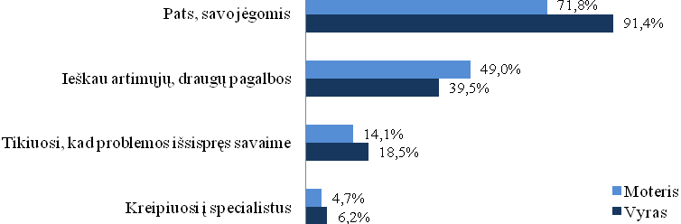
 | Jūsų lytis
 | Vyras | Moteris | chi-kvadratu | p
Pats, savo jėgomis | 91,4% | 71,8% | 11,957 | 0,001
Ieškau artimųjų, draugų pagalbos | 39,5% | 49,0% | 1,904 | 0,168
Tikiuosi, kad problemos išsispręs savaime | 18,5% | 14,1% | 0,778 | 0,378
Kreipiuosi į specialistus | 6,2% | 4,7% | 0,231 | 0,631
45 pav. Vyrų ir moterų problemų sprendimo būdų skirtumai

Galime manyti, kad apklausus daugiau respondentų, būtų gauti patikimesni duomenys, todėl prielaida, kad vilnietės moterys dažniau už vyrus ieško psichosocialinės pagalbos, pasitvirtintų.

Tyrimo duomenų aptarimas
Tyrimo duomenų analizės metu gauti rezultatai leidžia teigti, kad vilniečiai patiria įvairių psichosocialinių problemų. Analizuojant duomenis pagal įvairias populiacijos charakteristikas paaiškėjo, kad skirtingose populiacijos grupėse kai kurios patiriamos problemos yra nevienodai aktualios:
- respondentai, neturintys nuosavo būsto, labiau nerimauja dėl didėjančių nekilnojamojo turto kainų Vilniaus mieste ir prastos būsto kokybės. Juos labiau vargina ir finansinės bei psichologinės su būstu susijusios problemos;
- respondentus, gimusius ne vilniuje, labiau vargina transporto keliamas triukšmas;
- problemos, susijusios su viešuoju transportu, labiau vargina moteris, nei vyrus;
- moterys taip pat patiria daugiau psichologinių problemų, susijusių su saugumu mieste;
- su bendravimu susijusias problemas dažniau patiria respondentai, atvykę gyventi į Vilnių iš kitų vietovių. Didžiausiomis bendravimo kliūtimis jie laiko spartų didmiesčio gyvenimo tempą bei didelius atstumus mieste;
- moterys patiria ir daugiau su profesine veikla susijusių problemų, ypač darbo paieškose;
- iškilusias psichosocialines problemas vyrai, lyginant su moterimis, dažniau sprendžia patys, savo jėgomis.

Tyrimo metu nustatyti ir aukščiau aprašyti skirtumai tarp populiacijos grupių yra statistiškai reikšmingi (p<0,05).

IŠVADOS

- Hipotezė H1 pasitvirtino. Nustatyta, kad 84,4 proc. vilniečių turi su gyvenamuoju būstu susijusių problemų. Turintiems nuosavą būstą, augančios jo kainos ir prasta kokybė yra mažiau aktualu nei būstą nuomojantiems ar gyvenantiems pas tėvus. Taip pat, turintiems nuosavą būstą, mažiau rūpi su būstu susijusios finansinės ir psichologinės problemos.
- Hipotezė H2 nepasitvirtino. Nors transportas yra dažniausiai nepasitenkinimą keliantis triukšmo šaltinis, tačiau ne Vilniuje gimę miesto gyventojai transporto triukšmą akcentuoja labiau (63,2%) už gimusius Vilniuje (46,7%).
- Hipotezė H3 pasitvirtino. Nustatyta, kad 85,1 proc vilniečių turi su viešuoju transportu susijusių psichosocialinių problemų, ir moterims jos yra svarbesnės, nei vyrams.
- Hipotezė H4 pasitvirtino. Automobilių teršiamas oras yra dažniausiai nepasitenkinimą vilniečiams keliantis taršos šaltinis (77,8%), nepriklausantis nuo amžiaus (chi-kvadratas=0,305, p=0,581).
- Hipotezė H5 pasitvirtino iš dalies. Nors su saugumu susijusios problemos finansinius rūpesčius kelia panašiai ir vyrams, ir moterims, tačiau psichologines problemas dėl nepakankamo saugumo moterys patiria kur kas dažniau (83,2%), nei vyrai (66,7%).
- Hipotezė H6 pasitvirtino. Vilniečiams, gimusiems ne Vilniuje, kyla daugiau su bendravimu susijusių problemų dėl spartaus gyvenimo tempo ir didelių atstumų.
- Hipotezė H7 pasitvirtino. Nustatyta, kad vilnietės moterys, dažniau patiria su profesine veikla susijusių problemų, be to, joms kyla dvigubai daugiau sunkumų ieškant darbo nei vyrams.
- Hipotezė H8 dalinai pasitvirtino. Vilniečiai vyrai kylančias psichosocialines problemas dažniau sprendžia patys, savo jėgomis (91,4% vyrai ir 71,8% moterys, skirtumai statistiškai reikšmingi – p<0,05). Taip pat matoma tendencija, kad moterys labiau linkę ieškoti draugų ir artimųjų pagalbos (49,0% moterys ir 39,5% vyrai), tačiau skirtumai dėl per mažo apklaustųjų skaičiaus nėra reikšmingi (p>0.05).

NAUDOTOS LITERATŪROS SĄRAŠAS

- Lietuvos Respublikos Vyriausybės nutarimas dėl: Valstybinės triukšmo strateginio kartografavimo programos patvirtinimo. 2006, Nr. 581.
www.lrvk.lt/teises_aktai/files/2006/06/6691.doc [prisijungta 2007 11 28]
- Lietuvos Respublikos Sveikatos apsaugos ministro, Lietuvos Respublikos Aplinkos ministro, Lietuvos Respublikos Susisiekimo ministro įsakymas: Dėl Pasaulio sveikatos organizacijos chartijos „Transportas, aplinka ir sveikata“ įgyvendinimo. 2005, Nr. V-564/D1-339/3-312.
http://www.sam.lt/lt/main/teisine_informacija/ministro_isakymai?id=25994 [prisijungta 2007 11 28]
- Adomaitytė I. Medikai – karo keliuose liudytojai // Lietuvos sveikata, 2007 m. lapkričio 15 – 21 d., Nr. 46 (730)
- Adomavičius V. Automobilizacija ir jos problemos Lietuvoje. – Vilnius: Technika, 1991.
- Adomėnas M., Augustinaitis A., Janeliūnas T. ir kt. / red. Stankevičienė I. Lietuvos tauta: būklė ir perspektyvos. – Vilnius: Versus Aureus, 2007.
- Atliekų tvarkymas // Vilniaus miesto savivaldybės aplinkos apsaugos skyrius. 2007.
Vilniaus miesto aplinkos apsaugos internetinis puslapis:
http://aplinka.vilnius.lt/Atliek%C5%B3tvarkymas/tabid/70/Default.aspx [prisijungta 2007 11 28]
- Awad E. M., Ghaziri H. M. Knowledge Management. – New Jersey: Prentice Hall, 2004.
- Baltrėnas P., Kazlauskas D., Petraitis E. Testing on Noise Level Prevailing at Motor Vehicle Parking Lots and Numeral Simulation of its Dispersion // Journal of Enviromental Engineering and Landscape Management. 2004, Vo XII, No 1.
- Baltrėnas P., Morkūnienė J. Investigation on Particulte Matter Concentration in the Air of Žvėrynas District in Vilnius // Journal of Enviromental Engineering and Landscape Management. 2006, Vol XIV, No 1.
- Barsch H., Borner U., Brunner H. ir kt. / red. Grunert E. Globalinės problemos. – Vilnius: Briedis, 1998.
- Baus H. M. The Master Crossword Puzzle Dictionary: The Unabridged World Bank. – Seattle: Barnes and Nobles Books, 1992.
- Berend T., Marwijk H. W. J., Ader H. J. ir kt. The Four – Dimensional Symptom Questionnaire (4DSQ): A Valid Study of a Multidimensional Self – Report Questionnaire to Assess Distress, Depression, Anxiety and Somatization // BMC Psyhiatry. 2006 Nr. 5.
http://www.medscape.com/viewarticle/547551 [prisijungta 2007 11 28]
- Bruzgulytė R. Vienatvė dideliame mieste // Vakarų ekspresas Klaipėdos kraštui. 2005 m. kovo 26 d.
http://www.ve.lt/?data=2005-03-26&rub=1065924828&id=1111759970 [prisijungta 2007 11 28]
- Burinskienė M., Jakovlevas – Mateckis K., Adomavičius V. ir kt. Miestotvarka. – Vilnius: VGTU, 2000.
- Burinskienė M., Rudzikienė V. Želdynų įtaka gyvnimo kokybei ir būsto kainai Vilniuje. Urbanistika ir architektūra. 2006, T. XXX, Nr. 1
- Cambridge Advanced Learner's Dictionary Second Edition. – Cambridge: Cambridge University Press, 2007.
http://dictionary.cambridge.org/define.asp?key=63866&dict=CALD [prisijungta 2007 11 28]
- Čiužas A. Gyvenimo lygio pokyčiai ir nepritekliaus raiška / red. Vosyliūtė A. Socialinės grupės: nepritekliaus žymės. – Vilnius: Socialinių tyrimų institutas, 2004.
- Cummings B. Health: The Basics. – Boston: Pearson Education, 2003.
http://www.emunix.emich.edu/~bogle/psychosocial.htm [prisijungta 2007 11 29]
- Dabartinės lietuvių kalbos žodynas (t. I–XX, 1941–2002): elektroninis variantas. - Vilnius: Lietuvių kalbos institutas, 2005.
http://www.autoinfa.lt/webdic/ [prisijungta 2007 11 03]
- Daukantienė N. Darbo rinkos pokyčiai Lietuvoje: moterų ir vyrų padėties aspektai // Filosofija. Sociologija. 2006, Nr. 4.
- Dobryninas A., Gaidys V. Ar saugi Lietuvos visuomenė. Lietuvos gyventojų viktimizacijos patirtis ir požiūris į baudžiamąją justiciją bei visuomenės saugumą. – Vilnius, 2004.
http://www.nplc.lt/lit/lit36/lit36kn-liet.pdf [prisijungta 2007 11 27]
- Dombeck M., Wells- Moran J. Psychological Self – Tools. Online Self – Help Book. – Ohaio, 2006.
http://www.mentalhelp.net/poc/view_doc.php?type=doc&id=9695&cn=353 [prisijungta 2007 11 8]
- Dovydėnas V. Architektūra ir miesto triukšmas. Medžiaga lektoriui. – Vilnius: Žinija, 1979.
- EURES informacija apie darbo rinką Vilniaus apskrityje, 2007.
Europos užimtumo tarnybos (EURES) internetinė svetainė:
http://europa.eu.int/eures/main.jsp?acro=eures&lang=lt&catId=1&parentId=0 [prisijungta 2007 11 28]
- Evaluating Quality of Life in European regions and cities. Committee of the Regions of European Union. – Luxembourg: Office for Official Publications of the European Communities, 1999.
- Europos Bendrijų Komisija. Komisijos komunikatas Tarybai ir Europos Parlamentui dėl : Teminės miesto aplinkos strategijos {SEC(2006)16}. 2006, Nr. KOM(2005) 718 galutinis.
http://ec.europa.eu/environment/urban/pdf/com_2005_0718_lt.pdf [prisijungta 2007 11 28]
- Evans G. W. The Built Enviroment and Mental Health // Journal of Urban Health: Bulletin of the New York Academy of Medicine. 2003, Nr. 4.
- Feeser K. Psychosocial Problems // Adolescence.
http://people.uvawise.edu/kf5h/Classes/Supplements/Psychosocial%20Problems.pdf [prisijungta 2007 10 05]
- Ford – Martin P. A. Psychosocial Disorders // Gale Encyclopedia of Medicine. Michigan: The Gale Group, 2002.
- Gee G. C., Payne – Sturges D. C. Enviromental Health Disparities: A Framework Integrating Psychosocial and Enviromental Concepts // Enviromental Health Perspectives. 2004, Nr. 17.
http://www.medscape.com/viewarticle/497359_1 [ prisijungta 2007 11 20]
- Ginsberg L., Miller -Cribbs J. Understanding Social Problems, Policies, and Programs. – Columbia: University of South Carolina Press, 2005.
- Gražulevičienė R., Lekavičiūtė J., Mozgeris G. ir kt. Autotransporto srautų keliamas triukšmas ir sergamumas miokardo infarktu Kauno mieste // Aplinkos tyrimai, inžinerija ir vadyba. 2003, Nr. 1 (23).
- Griciūtė J. Lietuvos didžiųjų miestų darbo ištekliai // KU studentų mokslinė konferencija. Europinės integracijos kontekstai: (ne) pasiteisinę lūkesčiai, patirtis ir projektai, 2006.
Elektroninės bibliotekos interneto svetainė: http://www.elibrary.lt/resursai/Konferencijos/KU_34/KU_Jurgita_Griciute.pdf [prisijungta 2007 10 05]
- Grigas R. Gyvenimo būdas ir vilniečių nuostatos / red. Kazlauskienė. Vilnius ir vilniečiai: gyvenimo kokybės vertinimas. – Vilnius: Filosofijos, sociologijos ir teisės institutas, 1995.
- Indrašienė V. Socialinio ugdymo technologijos. – Vilnius: Vilniaus pedagoginio universiteto leidykla, 2004.
- Ivinskienė V. Atliekų tvarkymas Vilniaus mieste // Aplinkos apsaugos problemos Baltijos šalių didžiuosiuose miestuose. Konferencijos pranešimų tezės. – Vilnius: Spauda, 1994.
- Johansen N. B. Pasitikėjimas didmiesčiuose // Sociumas. 1998.
http://www.sociumas.lt/Lit/nr14/trust.asp [prisijungta 2007 11 28]
- Johnson L. C. Socialinio darbo praktika. Bendrasis požiūris. – Vilnius: VU Specialiosios psichologijos laboratorija, 2003, P. 71.
- Joosten A., Mazeland H., Meyboom – de Jong B. Psychosocial explanation of complaints in Dutch general practice // Family Practice. 1999, Nr. 16: 245–249.
Internetinė Oxford Journals svetainė:
http://fampra.oxfordjournals.org/cgi/content/full/16/3/245 [prisijungta 2007 11 28]
- Juškevičius P. Gyvenimo kokybė ir darnioji plėtra urbanistikoje // Urbanistika ir architektūra. 2005, T. XXIX, Nr. 4
- Juškevičius P. Miestų planavimas. – Vilnius: Technika, 2003.
- Karalius A. Ar Vilniui reikia dviračių takų? Sociologinė patirties analizė ir metodinės išvados. – Vilnius: Diemedis, 1998.
- Karalius A. Gyvenamosios aplinkos vertinimas / red. Kazlauskienė V. Vilnius ir vilniečiai: gyvenimo kokybės vertinimas. – Vilnius: Filosofijos, sociologijos ir teisės institutas, 1995.
- Karalius A. Kas nepatinka vilniečiams Vilniuje. – Vilnius: Filosofijos, sociologijos ir teisės institutas, 1992.
- Kardelis K. Mokslinių tyrimų metodologija ir metodai. – Šiauliai: Lucilijus, 2007.11.29.
- Kasparavičienė V., Trinkūnienė I. Vilniaus gyventojų tautinė sudėtis, tautiniai santykiai ir vertinimai // Vilniečio portretas: sociologiniai metmenys. – Vilnius: Filosofijos, sociologijos ir teisės institutas, 1995.
- Klaus Ch. Vilniaus visuomeninio transporto eisme – chaosas // Vilniaus metro. 2007 m. balandžio 18 d.
Viešosios įstaigos „Vilniaus Metro“ internetinė svetainė:
http://www.vilniausmetro.lt/chaosas_eisme [prisijungta 2007 11 28]
- Kočiūnas R. Psichologinis konsultavimas. – Vilnius: Lumen, 1995.
- Lapkauskienė L. Psichikos sveikatos sutrikimai ir slaugos pagrindai. – Vilnius: Vilniaus kolegija, 2004.
- LDB, Vilniaus darbo birža. 2007 metų III ketvirčio situacija. 2007.
Vilniaus darbo biržos internetinė svetainė:
http://www.ldb.lt/vilnius/_si.htm [prisijungta 2007 11 28]
- Leliūgienė I. Žmogus ir socialinė aplinka. – Kaunas: Technologija, 1997.
- Lemme B. H. Suaugusiojo raida. – Kaunas: Poligrafija ir informatika, 2003. P. 64, 325 – 326.
- Lukoševičienė J. Moterų darbo paieškos problemos. – Kaunas: Gabija, 1998.
- Lupeikienė L., Antinienė D., Ausmanienė N. ir kt. / red. Matulienė G. Psichologija Studentui. – Kaunas: Technologija, 2002.
- Mackenbach J. P., Simon J. G., Looman C. W. N. ir kt. Self – assessed health and mortality: could psychosocial factors explain the association? // International Journal of Epidemiology. 2002, Nr. 31.
- Matulionis A. Gyvenimo būdas ir požiūris į sveikatą // Miestiečiai. Vilniečių ir kauniečių tapatumo, savivokos bei požiūrių sociologinė analizė. – Vilnius: Lietuvos filosofijos ir sociologijos institutas, 1997.
- Matulionis A., Mikšys A. Gyvenimo perspektyvos //Vilniečio portretas. – Vilnius: Filosofijos, sociologijos ir teisės institutas, 1995.
- Morales A. T., Sheafor B. W. Social Work: A Profession of Many Faces. - Boston : Pearson, 2004.
- Morkūnas Z. V. Normatyvinis miesto plėtros formavimas: koncepcijos bruožai / red. Kazlauskienė. Vilnius ir vilniečiai: gyvenimo kokybės vertinimas. – Vilnius: Filosofijos, sociologijos ir teisės institutas, 1995.
- Myers D. G. Psichologija. – Kaunas: Poligrafija ir informatika, 2000. P. 325
- Norkienė D. Visą parą dirbantis prekybos centras – galvos skausmas vilniečiams // Lietuvos žinios, 2007 vasario 03 d.
http://www.zalieji.lt/temos/Naujienos/2007/2007-02-03_01?print=1 [prisijungta 2007 11 28]
- Overcoming emotional and psychological problems // PDR Family Guide to Prescription Drugs 8th Edition. 2001, Nr. 8.
http://www.accessmylibrary.com/comsite5/bin/comsite5.pl?page=library&item_id=0286-32175508 [prisijungta 2007 11 28]
- Perkauskas D. Oro kokybė Lietuvos miestuose // Aplinkos apsaugos agentūra, 2007.
Aplinkos apsaugos agentūros internetinė svetainė:
http://193.219.133.6/aaa/pranesimai/okd/AAAPres%20konferencija%2004.%2013.ppt [prisijungta 2007 11 28]
- Physician‘s Desk Reference. 2007 Edition: Electronic Library. – Stanford: Thomson PDR, 2007.
- Pikūnas J., Palujanskienė A. Asmenybės vystymasis. – Kaunas: Pasaulio lietuvių kultūros, mokslo ir švietimo centras, 2001.
- Pūras D. Visuomenės Psichikos Sveikata. Santrauka.
http://www.mf.vu.lt/Documents/Paskaitos/VPS_santrauka.doc [prisijungta 2007 11 28]
- Raslanas S., Plat H. T., Verhaegh M. Analysis of Property Valuation Methodology of The Republic of Lithuania // Property Management. 2000, Vol. 4, No. 1.
- Ratcliffe G. Jei stresas trukdo gyventi. – Kaunas: Dajalita, 2006.
- Ratkevičienė V., Čiužas A. Požiūrio į darbą kitimas // Filosofija. Sociologija. 2003, Nr. 4.
- Regioninės plėtros komitetas. Darbo dokumentas dėl būsto ir regioninės politikos. 2006, Nr. PE 380. 837 v01 – 00.
http://www.europarl.europa.eu/meetdocs/2004_2009/documents/dt/638/638527/638527lt.pdf [prisijungta 2007 11 28]
- Reid W. J. Task strategies: An empirical approach to social work practice. – New York: Columbia University Press, 1992.
http://www.task-centered.com/probcntx.htm [prisijungta 2007 10 05]
- Rodiklių skelbimo kalendorius / / Vilniaus teritorinė statistikos valdyba. 2007.
Vilniaus teritorinės statistikos valdybos internetinė svetainė:
http://vilniustsv.stat.gov.lt/lt/news/view/?id=1784&PHPSESSID=15341b6cc30ba3ecc69268b6f13ca567 [prisijungta 2007 11 28]
- Rubavičius V. Miesto tapatumas ir išskirtinumas globalizacijos sąlygomis // Urbanistika ir architektūra. 2005, T. XXIX, Nr. 4
- Ruškus J., Merkys G., Gerulaitis D. Šeima, auginanti neįgalų vaiką, Lietuvoje: psichosocialinis portretas: tyrimo ataskaita. - Šiauliai : Šiaulių universiteto Socialinių tyrimų mokslinis centras, 2002.
- Ruževičius J. Qality Management Subsystems And Their Impact On Business Competitiveness // Ekonomika. 2005, Nr. 71.
- Satkūnas J. Miesto įtaka požemiui ir požemio atsakas miestui // Lietuvos geologijos tarnybos prie Aplinkos ministerijos pranešimas. 2003.
Lietuvos geologijos tarnybos prie Aplinkos ministerijos internetinė svetainė:
http://www.lgt.lt/index.php?page=33&action=showFull&mod_id=69&id=89 [prisijungta 2007 11 28]
- Savickas A. Darbas// Europa ir mes. Lietuvos gyventojų vertybės. Vilnius: Gervelė, 2001.
- Šešelgis K. Miestų raida: sąlygos ir rezultatai. – Vilnius: Technika, 1996.
- Šimašius R. Privatizavimo socialinėje sferoje (ne) ribos // Konferencija: Liberalios socialinės politikos principai ir jų taikymas praktikoje, 2001.
Laisvosios rinkos instituto internetinė svetainė:
http://www.lrinka.lt/Pranesim/SoclibRem.phtml [prisijungta 2007 10 14]
- Stanaitis A. Tautiniai pokyčiai Vilniaus mieste XX a. II pusėje // Geografija. 2003, T. 39 (1).
- Svarūs faktai : socialiniai sveikatos veiksniai / redaktoriai: Wilkinson R. ir Marmot M. - Kaunas : Kauno sveiko miesto biuras, 1998.
- Taršos mažinimo priemonės Vilniaus mieste. Pranešimas // Vilniaus miesto savivaldybės aplinkos apsaugos skyrius. 2006.
193.219.133.6/aaa/pranesimai/okd/Vilnius13AAA.ppt [prisijungta 2007 11 3]
- Tidikis R. Socialinių mokslų tyrimų metodologija. – Vilnius: Lietuvos teisės universiteto leidybos centras, 2003.
- Triukšmas ir sveikata // Vilniaus visuomenės sveikatos centro straipsnis. 2004.
http://www.vilniausvsc.lt/aplinka/triuksmas_ir_sveikata.htm [prisijungta 2007 11 28]
- Tureikytė D., Lukoševičiūtė M., Juozeliūnienė I. ir kt. Profesinės karjeros projektavimas: darbo vertinimo ir lyties dimensijos // Filosofija. Sociologija. 2005, Nr. 2.
- Urbonaitė I. Iš raudonųjų triukšmo zonų geriau išsikraustyti // Sveikatos sodas. 2007 m. balandžio 26 d.
http://www.sveikatossodas.lt/index.php?lang=1&sid=288&tid=984 [prisijungta 2007 11 28]
- Urmonienė M. Bendruomenė ir socialinės jaunimo problemos: istorinė lyginamoji analizė // Filosofija. Sociologija. 2004, Nr. 2.
- Valstybinės visuomenės sveikatos priežiūros tarnybos prie Sveikatos apsaugos ministerijos 2006 m. veiklos (strateginio) plano įgyvendinimo ataskaita. 2007, Nr. VD₂ – 1.
http://www.vvspt.lt/aktai/ataskaitos/2006_VVSPT_galutine_ataskaita_2007_02_08.pdf [prisijungta 2007 11 28]
- Vanagas J. Grabytė – Bėčienė K. Vilniaus ir Kauno dvimiesčio regiono gyvenimo kokybės tyrimai. – Vilnius: VGTU, 2004.
- Vanagas J. Miesto sociologijos pagrindai. – Vilnius: Aldorija, 1996, P. 44, 41 – 102.
Veličkaitė L. Mus supančios aplinkos problemos // Moterų informacijos centras. 2005.
Moterų informacijos centro internetinė svetainė:
http://www.lygus.lt/ITC/files_naujienos/Moterys%20ir%20aplinka.doc [prisijungta 2007 11 28]
- Vilniaus miesto bendrasis planas. Būklės analizė. Vilniaus miesto savivaldybės tarybos sprendimas dėl: Vilniaus miesto savivaldybės teritorijos bendrojo plano iki 2015 metų ir jo sprendinių tvirtinimo. 2007, Nr. 1-1519.
http://www.vilnius.lt/bplanas/index.php?mid=24&lang=lt [prisijungta 2007 11 28]
- Vilniaus miesto savivaldybės tarybos sprendimas dėl: Triukšmo prevencijos viešosiose vietose taisyklių tvirtinimo. 2007, Nr. 1 – 211.
http://www.vilniausvsc.lt/2006/Triuksmo%20prevencijos%20taisykles.pdf [prisijungta 2007 11 28]
- Vilniečiams gera savam mieste // Laikraštis, 2007 m. gruodžio 2 d.
http://www.laikrastis.net/news.php?id=20070726-03.html [prisijungta 2007 10 2]
- VPK pažyma apie nusikalstamuma ir Vilniaus apskrities policijos įstaigų veiklą per 2006 metų 12 mėnesių. 2007.
http://vpk.5ci.lt/Default.aspx?Element=I_Manager2&TopicID=53&IMAction=ViewArticle&ArticleID=4196 [prisijungta 2007 11 28]
- VPK suvestinė lapkričio mėn užregistruotų nusikaltimų. 2007.
Vilniaus vyriausiojo policijos komisariato internetinė svetainė:
http://www.vilnius.policija.lt/index.php?lang=1&sid=75 [prisijungta 2007 11 28]
- Weiten W. Psychology Themes and Variations. – Pacific Grove: Brooks/ Cole Publishing Company,1989.
- WordNet: An Electronic Lexical Database 3.0. – New Jersey: Cognitive Science Laboratory of Princeton University, 2006.
http://wordnet.princeton.edu/perl/webwn?s=problem&o2=&o0=1&o7=&o5=&o1=1&o6=&o4=&o3=&h= [prisijungta 2007 11 06]
- Юцявичене П.А. Теория и практика модульного обучения : монография. - Каунас : Швиеса, 19

SUMMARY

Psychosocial Problems of Vilnians

Today’s intense expansion of Vilnius and its suburban territories, and increasing number of inhabitants result in the city rapidly thriving up to the level of the most developed European cities with its density, economical/social progress and metropolitan lifestyle.
However, the magnitude of problems alike to the world cities also grows simultaneously.
In evaluation of citizens’ quality of life it is often emphasized that such problems affect citizens’ life conditions and standards negatively.
This master thesis explores the major substantial problems of Vilnius city and their occurrence in the citizen’s everyday life.
The work comprises two parts: theoretical and practical. Theoretical part analyzes the main representative problems existing in the big cities. It overviews the perception of psychosocial problems and states citizens’ problems in relation with the quality of life, as well as discusses the problems encountered by Vilnius’ citizens.
The aim of practical (research) part is to confirm theoretical hypothesis about the kind of psychosocial problems that Vilnius’ citizens come across. The results of survey where 230 Vilnians were interviewed, showed that they are faced with significant social and psychological problems related with living space, safety, pollution, transportation, work activities and communication.
Keywords: problem, psychosocial problems, social problem, psychological problem, quality of life, city.

SANTRAUKA

Psichosocialinės vilniečių problemos

Vykstant intensyviai Vilniaus ir jo priemiestinių teritorijų plėtrai, didėjant gyventojui skaičiui, miestas savo tankumu, ekonominiu - socialiniu progresu, miestietišku gyvenimo būdu sparčiai vejasi labiausiai išsivysčiusius Europos miestus. Tuo pat metu Vilniuje auga pasaulio miestams tapačių problemų mąstai. Vertinant miestiečių gyvenimo kokybę, dažnai pabrėžiama, kad šios problemos neigiamai veikia miestiečių gyvenimo sąlygas ir kokybę.
Šiame magistro darbe nagrinėjamos aktualiausios Vilniaus miesto problemos ir tai, kaip jos pasireiškia kasdieniniame miestiečio gyvenime.
Darbas sudarytas iš dviejų dalių: teorinės ir praktinės. Teorinėje dalyje analizuojamos pagrindinės tipinės didžiuosiuose miestuose vyraujančios problemos. Apžvelgiama psichosocialinių problemų samprata, nustatomos miestų gyventojų problemos sąsajoje su gyvenimo kokybe, aptariamos Vilniaus miesto gyventojų patiriamos problemos.
Praktinės (tyrimo) dalies tikslas yra patikrinti teorinėje dalyje iškeltas hipotezes apie tai, kokias psichosocialines problemas patiria vilniečiai. Tyrimo, kuriame dalyvavo 230 vilniečių, rezultatai parodė, kad Vilniaus miesto gyventojai patiria aktualių su gyvenamuoju būstu, saugumu, tarša, transportu, darbine veikla ir bendravimu susijusių socialinių ir psichologinių problemų.
Prasminiai žodžiai: problema, psichologinė problema, socialinė problema, psichosocialinės problemos, gyvenimo kokybė, miestas.

PRIEDAI
ANKETA

PSICHOSOCIALINĖS VILNIEČIŲ PROBLEMOS

Vilniaus sveikatos namų socialinė darbuotoja Asta Keršanskienė rašo magistro darbą ir prašo Jūsų pagalbos, atsakant į šios anoniminės anketos klausimus. Šios apklausos tikslas – išsiaiškinti Vilniaus gyventojų patiriamas psichosocialines problemas. Gauti duomenys bus apdorojami statistiškai ir naudojami tik moksliniame darbe. Dėkojame už nuoširdų bendradarbiavimą.

- Ar sutinkate su teiginiu, kad vilniečiams yra aktualių su gyvenamuoju būstu susijusių, problemų?
(pažymėkite vieną Jums tinkantį atsakymą)
❑ sutinku
❑ labiau sutinku nei nesutinku
❑ sunku pasakyti
❑ labiau nesutinku nei sutinku
❑ nesutinku

- Kokios su gyvenamuoju būstu susiję problemos Jums yra aktualiausios?
(pažymėkite visus Jums tinkančius atsakymus)
❑ nuolat augančios nekilnojamo turto kainos Vilniaus mieste
❑ prasta Jūsų būsto kokybė
❑ nekokybiškos komunalinės paslaugos
❑ brangstančios komunalinės paslaugos
❑ prasta aplinka (nesutvarkytos vaikų žaidimo aikštelės, kiemas)
- nepakankamas Jūsų būsto dydis (vienam asmeniui tenkanti gyvenamoji erdvė)
❑ kita (įrašyti): ____________________________
❑ tokių problemų neturiu

- Ar 2-ame klausime išvardintos problemos šiuo metu kelia Jums finansinių rūpesčių?
(pažymėkite vieną Jums tinkamtį atsakymą)
❑ taip, tikrai
❑ tikriausiai taip
❑ iš dalies
❑ nežinau
❑ ne

- Ar manote, kad 2-ame klausime išvardintos problemos galėtų Jums kelti finansinių rūpesčių ateityje?
(pažymėkite vieną Jums tinkantį atsakymą)
❑ taip, tikrai
❑ tikriausiai taip
❑ iš dalies
❑ nežinau
❑ ne

- Ar 2-ame klausime išvardintos būsto problemos kelia Jums psichologinių problemų (nerimą, pyktį, susierzinimą, baimę)?
(pažymėkite vieną Jums tinkantį atsakymą)
❑ taip, tikrai
❑ tikriausiai taip
❑ iš dalies
❑ nežinau
❑ ne
- Ar sutinkate su teiginiu, kad Vilniuje yra aktuali triukšmo problema?
(pažymėkite vieną Jums tinkantį atsakymą)
❑ sutinku
❑ labiau sutinku nei nesutinku
❑ sunku pasakyti
❑ labiau nesutinku nei sutinku
❑ nesutinku

- Ar Jums kelia nepasitenkinimą triukšmas, susijęs su:
(pažymėkite visus Jums tinkančius atsakymus)
❑ transportu
❑ gamyklų darbu
❑ vykdomais statybos darbais
❑ šventiniais renginiais
❑ kaimynais
❑ kita (įrašyti): ____________________________
❑ man triukšmas nepasitenkinimo nekelia

- Ar dėl triukšmo šiuo metu Jums kyla finansinių rūpesčių?
(pažymėkite vieną Jums tinkantį atsakymą)
❑ taip, tikrai
❑ tikriausiai taip
❑ iš dalies
❑ nežinau
❑ ne

- Ar manote, kad dėl triukšmo galite turėti finansinių rūpesčių ateityje?
(pažymėkite vieną Jums tinkantį atsakymą)
❑ taip, tikrai
❑ tikriausiai taip
❑ iš dalies
❑ nežinau
❑ ne

- Ar triukšmas kelia Jums psichologinių prob-lemų (nerimą, pyktį, susierzinimą, baimę)?
(pažymėkite vieną Jums tinkantį atsakymą)
❑ taip, tikrai
❑ tikriausiai taip
❑ iš dalies
❑ nežinau
❑ ne

- Ar sutinkate, kad Vilniuje yra aktuali transporto problema?
(pažymėkite vieną Jums tinkantį atsakymą)
❑ sutinku
❑ labiau sutinku nei nesutinku
❑ sunku pasakyti
❑ labiau nesutinku nei sutinku
❑ nesutinku
- Kokios su viešuoju transportu susijusios problemos Jums yra aktualiausios?
(pažymėkite visus Jums tinkančius atsakymus)
❑ nepatogūs maršrutai
- brangstančios viešojo transporto paslaugos
- ilgai trunkanti kelionė
❑ nepatogus grafikas
❑ perpildytas transportas
❑ rizika užsikrėsti infekcinėmis ligomis
❑ kita (įrašyti): ____________________________
❑ tokių problemų neturiu

- Ar su viešuoju transportu susijusios problemos kelia Jums finansinių rūpesčių?
(pažymėkite vieną Jums tinkantį atsakymą)
❑ taip, tikrai
❑ tikriausiai taip
❑ iš dalies
❑ nežinau
❑ ne

- Ar manote, kad su viešuoju transportu susijusios problemos galėtų Jums kelti finansinių rūpesčių ateityje?
(pažymėkite vieną Jums tinkantį atsakymą)
❑ taip, tikrai
❑ tikriausiai taip
❑ iš dalies
❑ nežinau
❑ ne

- Ar viešasis transportas ir su juo susijusios problemos kelia Jums psichologinių problemų (nerimą, pyktį, susierzinimą, baimę)?
(pažymėkite vieną Jums tinkantį atsakymą)
❑ taip, tikrai
❑ tikriausiai taip
❑ iš dalies
❑ nežinau
❑ ne

- Kokios su kasmet didėjančiu transporto srautu susiję problemos Jums yra aktualiausios?
(pažymėkite visus Jums tinkančius atsakymus)
❑ oro tarša
❑ grūstys miesto gatvėse
❑ parkavimo vietų trūkumas
❑ didėjantis avaringumas
❑ kita (įrašyti): ____________________________
❑ tokių problemų neturiu

- Ar didėjantis transporto srautas kelia Jums finansinių rūpesčių?
(pažymėkite vieną Jums tinkantį atsakymą)
❑ taip, tikrai
❑ tikriausiai taip
❑ iš dalies
❑ nežinau
❑ ne

- Ar manote, kad didėjantis transporto srautas galėtų kelti Jums finansinių rūpesčių ateityje?
(pažymėkite vieną Jums tinkantį atsakymą)
❑ taip, tikrai
❑ tikriausiai taip
❑ iš dalies
❑ nežinau
❑ ne
- Ar didėjantis transporto srautas ir su juo susijusios problemos kelia Jums psichologinių problemų (nerimą, pyktį, susierzinimą, baimę)?
(pažymėkite vieną Jums tinkantį atsakymą)
❑ taip, tikrai
❑ tikriausiai taip
❑ iš dalies
❑ nežinau
❑ ne

- Ar sutinkate su teiginiu, kad Vilniuje yra aktuali taršos problema?
(pažymėkite vieną Jums tinkantį atsakymą)
❑ sutinku
❑ labiau sutinku nei nesutinku
❑ sunku pasakyti
❑ labiau nesutinku nei sutinku
❑ nesutinku

- Pažymėkite Jums nepasitenkinimą keliančias su miesto užterštumu susijusias problemas:
(pažymėkite visus Jums tinkančius atsakymus)
❑ mašinų išmetamosiomis dujomis užterštas oras
❑ pramonės įmonių teršalais užterštas oras
❑ mieste, apie buitinių atliekų konteinerius besimėtančios šiukšlės
❑ gyvūnų ekskrementai
❑ kita (įrašyti): ____________________________
❑ tokių problemų nepastebiu

- Ar su tarša susijusios problemos kelia Jums finansinių rūpesčių?
(pažymėkite vieną Jums tinkantį atsakymą)
❑ taip, tikrai
❑ tikriausiai taip
❑ iš dalies
❑ nežinau
❑ ne
- Kaip manote, ar su tarša susijusios problemos galėtų Jums kelti finansinių rūpesčių ateityje?
(pažymėkite vieną Jums tinkantį atsakymą)
❑ taip, tikrai
❑ tikriausiai taip
❑ iš dalies
❑ nežinau
❑ ne

- Ar su tarša susijusios problemos kelia Jums psichologinių problemų (nerimą, pyktį, susierzinimą, baimę)?
(pažymėkite vieną Jums tinkantį atsakymą)
❑ taip, tikrai
❑ tikriausiai taip
❑ iš dalies
❑ nežinau
❑ ne

- Ar sutinkate su teiginiu, kad Vilniuje yra aktuali saugumo problema?
(pažymėkite vieną Jums tinkantį atsakymą)
❑ sutinku
❑ labiau sutinku nei nesutinku
❑ sunku pasakyti
❑ labiau nesutinku nei sutinku
❑ nesutinku

- Mieste jaučiatės nesaugus:
(pažymėkite visus Jums tinkančius atsakymus)
❑ dienos metu
❑ nakties metu
❑ viešųjų renginių metu
❑ naudodamiesi viešuoju transportu
❑ kita (įrašyti): ____________________________
❑ visada ir visur jaučiuosi saugus

- Nerimaujate dėl:
(pažymėkite visus Jums tinkančius atsakymus)
❑ savo artimųjų saugumo mieste dienos metu
❑ savo artimųjų saugumo mieste nakties metu
❑ savo būsto saugumo
❑ savo automobilio saugumo
❑ kita (įrašyti): ____________________________
❑ nerimo nejaučiu

- Ar su saugumu susijusios problemos kelia Jums finansinių rūpesčių?
(pažymėkite vieną Jums tinkantį atsakymą)
❑ taip, tikrai
❑ tikriausiai taip
❑ iš dalies
❑ nežinau
❑ ne

- Kaip manote, ar su saugumu susijusios problemos galėtų Jums kelti finansinių rūpesčių ateityje?
(pažymėkite vieną Jums tinkantį atsakymą)
❑ taip, tikrai
❑ tikriausiai taip
❑ iš dalies
❑ nežinau
❑ ne

- Ar su saugumu susijusios problemos kelia Jums psichologinių problemų (nerimą, pyktį, susierzinimą, baimę)?
(pažymėkite vieną Jums tinkantį atsakymą)
❑ taip, tikrai
❑ tikriausiai taip
❑ iš dalies
❑ nežinau
❑ ne

- Ar sutinkate, kad didmiesčio gyvenimo būdas neigiamai veikia vilniečių bendravimą?
(pažymėkite vieną Jums tinkantį atsakymą)
❑ sutinku
❑ labiau sutinku nei nesutinku
❑ sunku pasakyti
❑ labiau nesutinku nei sutinku
❑ nesutinku

- Pažymėkite Jūsų patiriamas su tarpasmeniniais ryšiais bei bendravimu susijusias problemas:
(pažymėkite visus Jums tinkančius atsakymus)
❑ dideliame mieste jaučiuosi vienišas
❑ nėra ryšio su bendruomene
❑ dideli atstumai trukdo tenkinti
bendravimo poreikius
❑ spartus gyvenimo tempas trukdo bendravimui
❑ dėl tautinių skirtumų sunku bendrauti
❑ kita (įrašyti): ____________________________
❑ tokių problemų neturiu

- Ar su bendravimu susijusios problemos kelia Jums psichologinių problemų (nerimą, pyktį, susierzinimą, baimę)?
(pažymėkite vieną Jums tinkantį atsakymą)
❑ taip, tikrai
❑ tikriausiai taip
❑ iš dalies
❑ nežinau
❑ ne

- Ar sutinkate, kad vilniečiams yra aktualių su profesiniu užimtumu susijusių problemų?
(pažymėkite vieną Jums tinkantį atsakymą)
❑ sutinku
❑ labiau sutinku nei nesutinku
❑ sunku pasakyti
❑ labiau nesutinku nei sutinku
❑ nesutinku

- Pažymėkite Jums problemas keliančius darbinės veiklos aspektus:
(pažymėkite visus Jums tinkančius atsakymus)
❑ ilgos darbo valandos
❑ netenkinantis atlyginimas
❑ sunku rasti darbą
❑ vidinio pasitenkinimo nekelianti darbinė veikla
❑ baimė prarasti darbą
❑ varginantys profesiniai reikalavimai
❑ nesutarimai su bendradarbiais ar viršininkais
❑ profesinės veiklos ir šeimos gyvenimo nesuderinamumas
❑ kita (įrašyti): ____________________________
❑ su darbine veikla susijusių problemų neturiu

- Ar su darbine veikla susijusios problemos kelia Jums psichologinių problemų (nerimą, pyktį, susierzinimą, baimę)?
(pažymėkite vieną Jums tinkantį atsakymą)
❑ taip, tikrai
❑ tikriausiai taip
❑ iš dalies
❑ nežinau
❑ ne

- Kaip bandote spręsti iškilusias psichologines ir socialines problemas:
(pažymėkite visus jums tinkančius atsakymus)
❑ pats, savo jėgomis
❑ ieškau artimųjų, draugų pagalbos
❑ kreipiuosi į specialistus
❑ kita (įrašyti): ____________________________
❑ tikiuosi, kad problemos išsispręs savaime

- Ar manote, kad iškilusias psichologines ir socialines problemas turėtų padėti spręsti kvalifikuoti specialistai (psichologai, socialiniai darbuotojai, kiti specialistai)?
(pažymėkite vieną Jums tinkantį atsakymą)
❑ taip, tikrai
❑ tikriausiai taip
❑ iš dalies
❑ nežinau
❑ ne

- Jūsų lytis:
❑ vyras
❑ moteris
- Jūsų amžius: _________ metų.

- Jūsų tautybė: _____________________.

- Jūsų šeimyninė padėtis:
❑ nevedęs / netekėjusi
❑ vedęs / ištekėjusi
❑ našlys / našlė
❑ išsituokęs / išsituokusi
❑ gyvenu neregistruotoje santuokoje
- Ar turite vaikų?
❑ Taip
❑ Ne

- Ar Vilnius yra Jūsų gimtasis miestas?
❑ Taip
❑ Ne

- Jei Vilnius nėra Jūsų gimtasis miestas, iš kur atsikėlėte?
❑ iš kaimo
❑ iš nedidelio miestelio
❑ iš rajono centro
❑ iš didmiesčio
❑ kita (įrašyti): ____________________________

- Jūsų išsilavinimas:
❑ pradinis
❑ nebaigtas vidurinis
❑ vidurinis
❑ aukštasis neuniversitetinis (ar baigę buvusias aukštesniąsias mokyklas ir kolegijas)
❑ aukštasis universitetinis (taip pat nebaigtas aukštasis universitetinis – ne mažiau kaip 3 metai studijų)

- Jūsų pagrindinė veikla:
❑ dirbu (bet kuri veikla, duodanti pajamas)
❑ studijuoju
❑ esu motinystės atostogose
❑ esu vaiko priežiūros atostogose
❑ esu bedarbis (-ė), registruotas darbo biržoje
❑ esu bedarbis (-ė), neregistruotas darbo biržoje
❑ esu namų šeimininkas (-ė)
❑ esu pensininkas (-ė) (nedirbantis)

- Jūsų materialinė būklė yra:
❑ labai gera
❑ gera
❑ vidutiniška
❑ bloga (esu socialiai remtinas)
❑ labai bloga (net ir socialinis rėmimas neleidžia tenkinti svarbiausių poreikių)

- Jūsų būstas:
❑ turite nuosavą
❑ nuomojatės
❑ gyvenate su tėvais

STATISTINĖS DUOMENŲ ANALIZĖS SKAIČIAVIMO ATASKAITA

Kokios su gyvenamuoju būstu susiję problemos yra aktualiausios: nuolat augančios nekilnojamo turto kainos Vilniaus mieste * Būstas
Crosstab
 |  |  | Būstas |  | Total
 |  |  | turite nuosavą | nuomojatės / gyvenate su tėvais
Kokios su gyvenamuoju būstu susiję problemos yra aktualiausios: nuolat augančios nekilnojamo turto kainos Vilniaus mieste | Ne | Count | 35 | 30 | 65
 | Ne | % within Būstas | 51,5% | 18,5% | 28,3%
 | Taip | Count | 33 | 132 | 165
 | Taip | % within Būstas | 48,5% | 81,5% | 71,7%
Total |  | Count | 68 | 162 | 230
 |  | % within Būstas | 100,0% | 100,0% | 100,0%

Chi-Square Tests
 | Value | df | Asymp. Sig. (2-sided) | Exact Sig. (2-sided) | Exact Sig. (1-sided)
Pearson Chi-Square | 25,652(2) | 1 | ,000
Continuity Correction(1) | 24,052 | 1 | ,000
N of Valid Cases | 230
1,00 Computed only for a 2x2 table
2,00 0 cells (,0%) have expected count less than 5. The minimum expected count is 19,22.

Kokios su gyvenamuoju būstu susiję problemos yra aktualiausios: prasta Jūsų būsto kokybė * Būstas
Crosstab
 |  |  | Būstas |  | Total
 |  |  | turite nuosavą | nuomojatės / gyvenate su tėvais
Kokios su gyvenamuoju būstu susiję problemos yra aktualiausios: prasta Jūsų būsto kokybė | Ne | Count | 59 | 120 | 179
 | Ne | % within Būstas | 86,8% | 74,1% | 77,8%
 | Taip | Count | 9 | 42 | 51
 | Taip | % within Būstas | 13,2% | 25,9% | 22,2%
Total |  | Count | 68 | 162 | 230
 |  | % within Būstas | 100,0% | 100,0% | 100,0%

Chi-Square Tests
 | Value | df | Asymp. Sig. (2-sided) | Exact Sig. (2-sided) | Exact Sig. (1-sided)
Pearson Chi-Square | 4,470(2) | 1 | ,034
Continuity Correction(1) | 3,765 | 1 | ,052
N of Valid Cases | 230
1,00 Computed only for a 2x2 table
2,00 0 cells (,0%) have expected count less than 5. The minimum expected count is 15,08.

Kokios su gyvenamuoju būstu susiję problemos yra aktualiausios: nekokybiškos komunalinės paslaugos * Būstas
Crosstab
 |  |  | Būstas |  | Total
 |  |  | turite nuosavą | nuomojatės / gyvenate su tėvais
Kokios su gyvenamuoju būstu susiję problemos yra aktualiausios: nekokybiškos komunalinės paslaugos | Ne | Count | 54 | 140 | 194
 | Ne | % within Būstas | 79,4% | 86,4% | 84,3%
 | Taip | Count | 14 | 22 | 36
 | Taip | % within Būstas | 20,6% | 13,6% | 15,7%
Total |  | Count | 68 | 162 | 230
 |  | % within Būstas | 100,0% | 100,0% | 100,0%

Chi-Square Tests
 | Value | df | Asymp. Sig. (2-sided) | Exact Sig. (2-sided) | Exact Sig. (1-sided)
Pearson Chi-Square | 1,782(2) | 1 | ,182
Continuity Correction(1) | 1,290 | 1 | ,256
N of Valid Cases | 230
1,00 Computed only for a 2x2 table
2,00 0 cells (,0%) have expected count less than 5. The minimum expected count is 10,64.

Kokios su gyvenamuoju būstu susiję problemos yra aktualiausios: brangstančios komunalinės paslaugos * Būstas
Crosstab
 |  |  | Būstas |  | Total
 |  |  | turite nuosavą | nuomojatės / gyvenate su tėvais
Kokios su gyvenamuoju būstu susiję problemos yra aktualiausios: brangstančios komunalinės paslaugos | Ne | Count | 39 | 77 | 116
 | Ne | % within Būstas | 57,4% | 47,5% | 50,4%
 | Taip | Count | 29 | 85 | 114
 | Taip | % within Būstas | 42,6% | 52,5% | 49,6%
Total |  | Count | 68 | 162 | 230
 |  | % within Būstas | 100,0% | 100,0% | 100,0%

Chi-Square Tests
 | Value | df | Asymp. Sig. (2-sided) | Exact Sig. (2-sided) | Exact Sig. (1-sided)
Pearson Chi-Square | 1,848(2) | 1 | ,174
Continuity Correction(1) | 1,476 | 1 | ,224
N of Valid Cases | 230
1,00 Computed only for a 2x2 table
2,00 0 cells (,0%) have expected count less than 5. The minimum expected count is 33,70.

Kokios su gyvenamuoju būstu susiję problemos yra aktualiausios: prasta aplinka (nesutvarkytos vaikų žaidimo aikštelės, kiemas) * Būstas
Crosstab
 |  |  | Būstas |  | Total
 |  |  | turite nuosavą | nuomojatės / gyvenate su tėvais
Kokios su gyvenamuoju būstu susiję problemos yra aktualiausios: prasta aplinka (nesutvarkytos vaikų žaidimo aikštelės, kiemas) | Ne | Count | 38 | 108 | 146
 | Ne | % within Būstas | 55,9% | 66,7% | 63,5%
 | Taip | Count | 30 | 54 | 84
 | Taip | % within Būstas | 44,1% | 33,3% | 36,5%
Total |  | Count | 68 | 162 | 230
 |  | % within Būstas | 100,0% | 100,0% | 100,0%

Chi-Square Tests
 | Value | df | Asymp. Sig. (2-sided) | Exact Sig. (2-sided) | Exact Sig. (1-sided)
Pearson Chi-Square | 2,403(2) | 1 | ,121
Continuity Correction(1) | 1,960 | 1 | ,162
N of Valid Cases | 230
1,00 Computed only for a 2x2 table
2,00 0 cells (,0%) have expected count less than 5. The minimum expected count is 24,83.

Kokios su gyvenamuoju būstu susiję problemos yra aktualiausios: nepakankamas Jūsų būsto dydis (vienam asmeniui tenkanti gyvenamoji erdvė) * Būstas
Crosstab
 |  |  | Būstas |  | Total
 |  |  | turite nuosavą | nuomojatės / gyvenate su tėvais
Kokios su gyvenamuoju būstu susiję problemos yra aktualiausios: nepakankamas Jūsų būsto dydis (vienam asmeniui tenkanti gyvenamoji erdvė) | Ne | Count | 57 | 125 | 182
 | Ne | % within Būstas | 83,8% | 77,2% | 79,1%
 | Taip | Count | 11 | 37 | 48
 | Taip | % within Būstas | 16,2% | 22,8% | 20,9%
Total |  | Count | 68 | 162 | 230
 |  | % within Būstas | 100,0% | 100,0% | 100,0%

Chi-Square Tests
 | Value | df | Asymp. Sig. (2-sided) | Exact Sig. (2-sided) | Exact Sig. (1-sided)
Pearson Chi-Square | 1,288(2) | 1 | ,256
Continuity Correction(1) | ,916 | 1 | ,339
N of Valid Cases | 230
1,00 Computed only for a 2x2 table
2,00 0 cells (,0%) have expected count less than 5. The minimum expected count is 14,19.

Kokios su gyvenamuoju būstu susiję problemos yra aktualiausios: kita * Būstas
Crosstab
 |  |  | Būstas |  | Total
 |  |  | turite nuosavą | nuomojatės / gyvenate su tėvais
Kokios su gyvenamuoju būstu susiję problemos yra aktualiausios: kita | Ne | Count | 68 | 161 | 229
 | Ne | % within Būstas | 100,0% | 99,4% | 99,6%
 | Taip | Count | 0 | 1 | 1
 | Taip | % within Būstas | ,0% | ,6% | ,4%
Total |  | Count | 68 | 162 | 230
 |  | % within Būstas | 100,0% | 100,0% | 100,0%

Chi-Square Tests
 | Value | df | Asymp. Sig. (2-sided) | Exact Sig. (2-sided) | Exact Sig. (1-sided)
Pearson Chi-Square | ,422(2) | 1 | ,516
Continuity Correction(1) | ,000 | 1 | 1,000
N of Valid Cases | 230
1,00 Computed only for a 2x2 table
2,00 2 cells (50,0%) have expected count less than 5. The minimum expected count is ,30.

Kokios su gyvenamuoju būstu susiję problemos yra aktualiausios: tokių problemų neturiu * Būstas
Crosstab
 |  |  | Būstas |  | Total
 |  |  | turite nuosavą | nuomojatės / gyvenate su tėvais
Kokios su gyvenamuoju būstu susiję problemos yra aktualiausios: tokių problemų neturiu | Ne | Count | 55 | 154 | 209
 | Ne | % within Būstas | 80,9% | 95,1% | 90,9%
 | Taip | Count | 13 | 8 | 21
 | Taip | % within Būstas | 19,1% | 4,9% | 9,1%
Total |  | Count | 68 | 162 | 230
 |  | % within Būstas | 100,0% | 100,0% | 100,0%

Chi-Square Tests
 | Value | df | Asymp. Sig. (2-sided) | Exact Sig. (2-sided) | Exact Sig. (1-sided)
Pearson Chi-Square | 11,606(2) | 1 | ,001
Continuity Correction(1) | 9,960 | 1 | ,002
N of Valid Cases | 230
1,00 Computed only for a 2x2 table
2,00 0 cells (,0%) have expected count less than 5. The minimum expected count is 6,21.

Ar su būstu susiję problemos kelia jums šiuo metu finansinių rūpesčių? * Būstas
Crosstab
 |  |  | Būstas |  | Total
 |  |  | turite nuosavą | nuomojatės / gyvenate su tėvais
Ar su būstu susiję problemos kelia jums šiuo metu finansinių rūpesčių? | Taip, tikrai / tikriausiai taip / iš dalies | Count | 48 | 140 | 188
 | Taip, tikrai / tikriausiai taip / iš dalies | % within Būstas | 70,6% | 86,4% | 81,7%
 | Ne / nežinau | Count | 20 | 22 | 42
 | Ne / nežinau | % within Būstas | 29,4% | 13,6% | 18,3%
Total |  | Count | 68 | 162 | 230
 |  | % within Būstas | 100,0% | 100,0% | 100,0%

Chi-Square Tests
 | Value | df | Asymp. Sig. (2-sided) | Exact Sig. (2-sided) | Exact Sig. (1-sided)
Pearson Chi-Square | 8,042(2) | 1 | ,005
Continuity Correction(1) | 7,017 | 1 | ,008
N of Valid Cases | 230
1,00 Computed only for a 2x2 table
2,00 0 cells (,0%) have expected count less than 5. The minimum expected count is 12,42.

Ar manote, kad su būstu susijusios problemos galėtų Jums kelti finansinių rūpesčių ateity? * Būstas
Crosstab
 |  |  | Būstas |  | Total
 |  |  | turite nuosavą | nuomojatės / gyvenate su tėvais
Ar manote, kad su būstu susijusios problemos galėtų Jums kelti finansinių rūpesčių ateity? | Taip, tikrai / tikriausiai taip / iš dalies | Count | 52 | 148 | 200
 | Taip, tikrai / tikriausiai taip / iš dalies | % within Būstas | 76,5% | 91,4% | 87,0%
 | Ne / nežinau | Count | 16 | 14 | 30
 | Ne / nežinau | % within Būstas | 23,5% | 8,6% | 13,0%
Total |  | Count | 68 | 162 | 230
 |  | % within Būstas | 100,0% | 100,0% | 100,0%

Chi-Square Tests
 | Value | df | Asymp. Sig. (2-sided) | Exact Sig. (2-sided) | Exact Sig. (1-sided)
Pearson Chi-Square | 9,359(2) | 1 | ,002
Continuity Correction(1) | 8,093 | 1 | ,004
N of Valid Cases | 230
1,00 Computed only for a 2x2 table
2,00 0 cells (,0%) have expected count less than 5. The minimum expected count is 8,87.

Ar būsto problemos kelia Jums psichologinių problemų (nerimą, pyktį)? * Būstas
Crosstab
 |  |  | Būstas |  | Total
 |  |  | turite nuosavą | nuomojatės / gyvenate su tėvais
Ar būsto problemos kelia Jums psichologinių problemų (nerimą, pyktį)? | Taip, tikrai | Count | 48 | 142 | 190
 | Taip, tikrai | % within Būstas | 70,6% | 87,7% | 82,6%
 | Tikriausiai taip | Count | 20 | 20 | 40
 | Tikriausiai taip | % within Būstas | 29,4% | 12,3% | 17,4%
Total |  | Count | 68 | 162 | 230
 |  | % within Būstas | 100,0% | 100,0% | 100,0%

Chi-Square Tests
 | Value | df | Asymp. Sig. (2-sided) | Exact Sig. (2-sided) | Exact Sig. (1-sided)
Pearson Chi-Square | 9,710(2) | 1 | ,002
Continuity Correction(1) | 8,558 | 1 | ,003
N of Valid Cases | 230
1,00 Computed only for a 2x2 table
2,00 0 cells (,0%) have expected count less than 5. The minimum expected count is 11,83.

Ar Jums kelia nepasitenkinimą triukšmas, susijęs su: transportu * Ar Vilnius yra Jūsų gimtasis miestas?
Crosstab
 |  |  | Ar Vilnius yra Jūsų gimtasis miestas? |  | Total
 |  |  | Taip | Ne
Ar Jums kelia nepasitenkinimą triukšmas, susijęs su: transportu | Ne | Count | 56 | 46 | 102
 | Ne | % within Ar Vilnius yra Jūsų gimtasis miestas? | 53,3% | 36,8% | 44,3%
 | Taip | Count | 49 | 79 | 128
 | Taip | % within Ar Vilnius yra Jūsų gimtasis miestas? | 46,7% | 63,2% | 55,7%
Total |  | Count | 105 | 125 | 230
 |  | % within Ar Vilnius yra Jūsų gimtasis miestas? | 100,0% | 100,0% | 100,0%

Chi-Square Tests
 | Value | df | Asymp. Sig. (2-sided) | Exact Sig. (2-sided) | Exact Sig. (1-sided)
Pearson Chi-Square | 6,320(2) | 1 | ,012
Continuity Correction(1) | 5,668 | 1 | ,017
N of Valid Cases | 230
1,00 Computed only for a 2x2 table
2,00 0 cells (,0%) have expected count less than 5. The minimum expected count is 46,57.

Ar Jums kelia nepasitenkinimą triukšmas, susijęs su: gamyklų darbu * Ar Vilnius yra Jūsų gimtasis miestas?
Crosstab
 |  |  | Ar Vilnius yra Jūsų gimtasis miestas? |  | Total
 |  |  | Taip | Ne
Ar Jums kelia nepasitenkinimą triukšmas, susijęs su: gamyklų darbu | Ne | Count | 93 | 115 | 208
 | Ne | % within Ar Vilnius yra Jūsų gimtasis miestas? | 88,6% | 92,0% | 90,4%
 | Taip | Count | 12 | 10 | 22
 | Taip | % within Ar Vilnius yra Jūsų gimtasis miestas? | 11,4% | 8,0% | 9,6%
Total |  | Count | 105 | 125 | 230
 |  | % within Ar Vilnius yra Jūsų gimtasis miestas? | 100,0% | 100,0% | 100,0%

Chi-Square Tests
 | Value | df | Asymp. Sig. (2-sided) | Exact Sig. (2-sided) | Exact Sig. (1-sided)
Pearson Chi-Square | ,775(2) | 1 | ,379
Continuity Correction(1) | ,430 | 1 | ,512
N of Valid Cases | 230
1,00 Computed only for a 2x2 table
2,00 0 cells (,0%) have expected count less than 5. The minimum expected count is 10,04.

Ar Jums kelia nepasitenkinimą triukšmas, susijęs su: vykdomais statybos darbais * Ar Vilnius yra Jūsų gimtasis miestas?
Crosstab
 |  |  | Ar Vilnius yra Jūsų gimtasis miestas? |  | Total
 |  |  | Taip | Ne
Ar Jums kelia nepasitenkinimą triukšmas, susijęs su: vykdomais statybos darbais | Ne | Count | 62 | 86 | 148
 | Ne | % within Ar Vilnius yra Jūsų gimtasis miestas? | 59,0% | 68,8% | 64,3%
 | Taip | Count | 43 | 39 | 82
 | Taip | % within Ar Vilnius yra Jūsų gimtasis miestas? | 41,0% | 31,2% | 35,7%
Total |  | Count | 105 | 125 | 230
 |  | % within Ar Vilnius yra Jūsų gimtasis miestas? | 100,0% | 100,0% | 100,0%

Chi-Square Tests
 | Value | df | Asymp. Sig. (2-sided) | Exact Sig. (2-sided) | Exact Sig. (1-sided)
Pearson Chi-Square | 2,366(2) | 1 | ,124
Continuity Correction(1) | 1,960 | 1 | ,162
N of Valid Cases | 230
1,00 Computed only for a 2x2 table
2,00 0 cells (,0%) have expected count less than 5. The minimum expected count is 37,43.

Ar Jums kelia nepasitenkinimą triukšmas, susijęs su: šventiniais renginiais * Ar Vilnius yra Jūsų gimtasis miestas?
Crosstab
 |  |  | Ar Vilnius yra Jūsų gimtasis miestas? |  | Total
 |  |  | Taip | Ne
Ar Jums kelia nepasitenkinimą triukšmas, susijęs su: šventiniais renginiais | Ne | Count | 93 | 115 | 208
 | Ne | % within Ar Vilnius yra Jūsų gimtasis miestas? | 88,6% | 92,0% | 90,4%
 | Taip | Count | 12 | 10 | 22
 | Taip | % within Ar Vilnius yra Jūsų gimtasis miestas? | 11,4% | 8,0% | 9,6%
Total |  | Count | 105 | 125 | 230
 |  | % within Ar Vilnius yra Jūsų gimtasis miestas? | 100,0% | 100,0% | 100,0%

Chi-Square Tests
 | Value | df | Asymp. Sig. (2-sided) | Exact Sig. (2-sided) | Exact Sig. (1-sided)
Pearson Chi-Square | ,775(2) | 1 | ,379
Continuity Correction(1) | ,430 | 1 | ,512
N of Valid Cases | 230
1,00 Computed only for a 2x2 table
2,00 0 cells (,0%) have expected count less than 5. The minimum expected count is 10,04.

Ar Jums kelia nepasitenkinimą triukšmas, susijęs su: kaimynais * Ar Vilnius yra Jūsų gimtasis miestas?
Crosstab
 |  |  | Ar Vilnius yra Jūsų gimtasis miestas? |  | Total
 |  |  | Taip | Ne
Ar Jums kelia nepasitenkinimą triukšmas, susijęs su: kaimynais | Ne | Count | 59 | 94 | 153
 | Ne | % within Ar Vilnius yra Jūsų gimtasis miestas? | 56,2% | 75,2% | 66,5%
 | Taip | Count | 46 | 31 | 77
 | Taip | % within Ar Vilnius yra Jūsų gimtasis miestas? | 43,8% | 24,8% | 33,5%
Total |  | Count | 105 | 125 | 230
 |  | % within Ar Vilnius yra Jūsų gimtasis miestas? | 100,0% | 100,0% | 100,0%

Chi-Square Tests
 | Value | df | Asymp. Sig. (2-sided) | Exact Sig. (2-sided) | Exact Sig. (1-sided)
Pearson Chi-Square | 9,259(2) | 1 | ,002
Continuity Correction(1) | 8,426 | 1 | ,004
N of Valid Cases | 230
1,00 Computed only for a 2x2 table
2,00 0 cells (,0%) have expected count less than 5. The minimum expected count is 35,15.

Ar Jums kelia nepasitenkinimą triukšmas, susijęs su: man triukšmas nepasitenkinimo nekelia * Ar Vilnius yra Jūsų gimtasis miestas?
Crosstab
 |  |  | Ar Vilnius yra Jūsų gimtasis miestas? |  | Total
 |  |  | Taip | Ne
Ar Jums kelia nepasitenkinimą triukšmas, susijęs su: man triukšmas nepasitenkinimo nekelia | Ne | Count | 80 | 102 | 182
 | Ne | % within Ar Vilnius yra Jūsų gimtasis miestas? | 76,2% | 81,6% | 79,1%
 | Taip | Count | 25 | 23 | 48
 | Taip | % within Ar Vilnius yra Jūsų gimtasis miestas? | 23,8% | 18,4% | 20,9%
Total |  | Count | 105 | 125 | 230
 |  | % within Ar Vilnius yra Jūsų gimtasis miestas? | 100,0% | 100,0% | 100,0%

Chi-Square Tests
 | Value | df | Asymp. Sig. (2-sided) | Exact Sig. (2-sided) | Exact Sig. (1-sided)
Pearson Chi-Square | 1,011(2) | 1 | ,315
Continuity Correction(1) | ,710 | 1 | ,399
N of Valid Cases | 230
1,00 Computed only for a 2x2 table
2,00 0 cells (,0%) have expected count less than 5. The minimum expected count is 21,91.

Kokios su viešuoju transportu susijusios problemos Jums yra aktualiausios: nepatogūs maršrutai * Jūsų lytis:
Crosstab
 |  |  | Jūsų lytis: |  | Total
 |  |  | vyras | moteris
Kokios su viešuoju transportu susijusios problemos Jums yra aktualiausios: nepatogūs maršrutai | Ne | Count | 75 | 113 | 188
 | Ne | % within Jūsų lytis: | 92,6% | 75,8% | 81,7%
 | Taip | Count | 6 | 36 | 42
 | Taip | % within Jūsų lytis: | 7,4% | 24,2% | 18,3%
Total |  | Count | 81 | 149 | 230
 |  | % within Jūsų lytis: | 100,0% | 100,0% | 100,0%

Chi-Square Tests
 | Value | df | Asymp. Sig. (2-sided) | Exact Sig. (2-sided) | Exact Sig. (1-sided)
Pearson Chi-Square | 9,868(2) | 1 | ,002
Continuity Correction(1) | 8,777 | 1 | ,003
N of Valid Cases | 230
1,00 Computed only for a 2x2 table
2,00 0 cells (,0%) have expected count less than 5. The minimum expected count is 14,79.

Kokios su viešuoju transportu susijusios problemos Jums yra aktualiausios: brangstančios viešojo transporto paslaugos * Jūsų lytis:
Crosstab
 |  |  | Jūsų lytis: |  | Total
 |  |  | vyras | moteris
Kokios su viešuoju transportu susijusios problemos Jums yra aktualiausios: brangstančios viešojo transporto paslaugos | Ne | Count | 70 | 92 | 162
 | Ne | % within Jūsų lytis: | 86,4% | 61,7% | 70,4%
 | Taip | Count | 11 | 57 | 68
 | Taip | % within Jūsų lytis: | 13,6% | 38,3% | 29,6%
Total |  | Count | 81 | 149 | 230
 |  | % within Jūsų lytis: | 100,0% | 100,0% | 100,0%

Chi-Square Tests
 | Value | df | Asymp. Sig. (2-sided) | Exact Sig. (2-sided) | Exact Sig. (1-sided)
Pearson Chi-Square | 15,342(2) | 1 | ,000
Continuity Correction(1) | 14,180 | 1 | ,000
N of Valid Cases | 230
1,00 Computed only for a 2x2 table
2,00 0 cells (,0%) have expected count less than 5. The minimum expected count is 23,95.

Kokios su viešuoju transportu susijusios problemos Jums yra aktualiausios: ilgai trunkanti kelionė * Jūsų lytis:
Crosstab
 |  |  | Jūsų lytis: |  | Total
 |  |  | vyras | moteris
Kokios su viešuoju transportu susijusios problemos Jums yra aktualiausios: ilgai trunkanti kelionė | Ne | Count | 39 | 78 | 117
 | Ne | % within Jūsų lytis: | 48,1% | 52,3% | 50,9%
 | Taip | Count | 42 | 71 | 113
 | Taip | % within Jūsų lytis: | 51,9% | 47,7% | 49,1%
Total |  | Count | 81 | 149 | 230
 |  | % within Jūsų lytis: | 100,0% | 100,0% | 100,0%

Chi-Square Tests
 | Value | df | Asymp. Sig. (2-sided) | Exact Sig. (2-sided) | Exact Sig. (1-sided)
Pearson Chi-Square | ,371(2) | 1 | ,543
Continuity Correction(1) | ,221 | 1 | ,638
N of Valid Cases | 230
1,00 Computed only for a 2x2 table
2,00 0 cells (,0%) have expected count less than 5. The minimum expected count is 39,80.

Kokios su viešuoju transportu susijusios problemos Jums yra aktualiausios: nepatogus grafikas * Jūsų lytis:
Crosstab
 |  |  | Jūsų lytis: |  | Total
 |  |  | vyras | moteris
Kokios su viešuoju transportu susijusios problemos Jums yra aktualiausios: nepatogus grafikas | Ne | Count | 76 | 110 | 186
 | Ne | % within Jūsų lytis: | 93,8% | 73,8% | 80,9%
 | Taip | Count | 5 | 39 | 44
 | Taip | % within Jūsų lytis: | 6,2% | 26,2% | 19,1%
Total |  | Count | 81 | 149 | 230
 |  | % within Jūsų lytis: | 100,0% | 100,0% | 100,0%

Chi-Square Tests
 | Value | df | Asymp. Sig. (2-sided) | Exact Sig. (2-sided) | Exact Sig. (1-sided)
Pearson Chi-Square | 13,570(2) | 1 | ,000
Continuity Correction(1) | 12,307 | 1 | ,000
N of Valid Cases | 230
1,00 Computed only for a 2x2 table
2,00 0 cells (,0%) have expected count less than 5. The minimum expected count is 15,50.

Kokios su viešuoju transportu susijusios problemos Jums yra aktualiausios: perpildytas transportas * Jūsų lytis:
Crosstab
 |  |  | Jūsų lytis: |  | Total
 |  |  | vyras | moteris
Kokios su viešuoju transportu susijusios problemos Jums yra aktualiausios: perpildytas transportas | Ne | Count | 40 | 49 | 89
 | Ne | % within Jūsų lytis: | 49,4% | 32,9% | 38,7%
 | Taip | Count | 41 | 100 | 141
 | Taip | % within Jūsų lytis: | 50,6% | 67,1% | 61,3%
Total |  | Count | 81 | 149 | 230
 |  | % within Jūsų lytis: | 100,0% | 100,0% | 100,0%

Chi-Square Tests
 | Value | df | Asymp. Sig. (2-sided) | Exact Sig. (2-sided) | Exact Sig. (1-sided)
Pearson Chi-Square | 6,020(2) | 1 | ,014
Continuity Correction(1) | 5,345 | 1 | ,021
N of Valid Cases | 230
1,00 Computed only for a 2x2 table
2,00 0 cells (,0%) have expected count less than 5. The minimum expected count is 31,34.

Kokios su viešuoju transportu susijusios problemos Jums yra aktualiausios: rizika užsikrėsti infekcinėmis ligomis * Jūsų lytis:
Crosstab
 |  |  | Jūsų lytis: |  | Total
 |  |  | vyras | moteris
Kokios su viešuoju transportu susijusios problemos Jums yra aktualiausios: rizika užsikrėsti infekcinėmis ligomis | Ne | Count | 65 | 91 | 156
 | Ne | % within Jūsų lytis: | 80,2% | 61,1% | 67,8%
 | Taip | Count | 16 | 58 | 74
 | Taip | % within Jūsų lytis: | 19,8% | 38,9% | 32,2%
Total |  | Count | 81 | 149 | 230
 |  | % within Jūsų lytis: | 100,0% | 100,0% | 100,0%

Chi-Square Tests
 | Value | df | Asymp. Sig. (2-sided) | Exact Sig. (2-sided) | Exact Sig. (1-sided)
Pearson Chi-Square | 8,839(2) | 1 | ,003
Continuity Correction(1) | 7,983 | 1 | ,005
N of Valid Cases | 230
1,00 Computed only for a 2x2 table
2,00 0 cells (,0%) have expected count less than 5. The minimum expected count is 26,06.

Kokios su viešuoju transportu susijusios problemos Jums yra aktualiausios: kita * Jūsų lytis:
Crosstab
 |  |  | Jūsų lytis: |  | Total
 |  |  | vyras | moteris
Kokios su viešuoju transportu susijusios problemos Jums yra aktualiausios: kita | Ne | Count | 80 | 148 | 228
 | Ne | % within Jūsų lytis: | 98,8% | 99,3% | 99,1%
 | Taip | Count | 1 | 1 | 2
 | Taip | % within Jūsų lytis: | 1,2% | ,7% | ,9%
Total |  | Count | 81 | 149 | 230
 |  | % within Jūsų lytis: | 100,0% | 100,0% | 100,0%

Chi-Square Tests
 | Value | df | Asymp. Sig. (2-sided) | Exact Sig. (2-sided) | Exact Sig. (1-sided)
Pearson Chi-Square | ,193(2) | 1 | ,660
Continuity Correction(1) | ,000 | 1 | 1,000
N of Valid Cases | 230
1,00 Computed only for a 2x2 table
2,00 2 cells (50,0%) have expected count less than 5. The minimum expected count is ,70.

Kokios su viešuoju transportu susijusios problemos Jums yra aktualiausios: tokių problemų neturiu * Jūsų lytis:
Crosstab
 |  |  | Jūsų lytis: |  | Total
 |  |  | vyras | moteris
Kokios su viešuoju transportu susijusios problemos Jums yra aktualiausios: tokių problemų neturiu | Ne | Count | 60 | 128 | 188
 | Ne | % within Jūsų lytis: | 74,1% | 85,9% | 81,7%
 | Taip | Count | 21 | 21 | 42
 | Taip | % within Jūsų lytis: | 25,9% | 14,1% | 18,3%
Total |  | Count | 81 | 149 | 230
 |  | % within Jūsų lytis: | 100,0% | 100,0% | 100,0%

Chi-Square Tests
 | Value | df | Asymp. Sig. (2-sided) | Exact Sig. (2-sided) | Exact Sig. (1-sided)
Pearson Chi-Square | 4,922(2) | 1 | ,027
Continuity Correction(1) | 4,161 | 1 | ,041
N of Valid Cases | 230
1,00 Computed only for a 2x2 table
2,00 0 cells (,0%) have expected count less than 5. The minimum expected count is 14,79.

Su viešuoju transportu susijusios problemos kelia finansinių rūpesčių * Jūsų lytis:
Crosstab
 |  |  | Jūsų lytis: |  | Total
 |  |  | vyras | moteris
Su viešuoju transportu susijusios problemos kelia finansinių rūpesčių | Taip, tikrai / tikriausiai taip / iš dalies | Count | 25 | 82 | 107
 | Taip, tikrai / tikriausiai taip / iš dalies | % within Jūsų lytis: | 30,9% | 55,0% | 46,5%
 | Ne / nežinau | Count | 56 | 67 | 123
 | Ne / nežinau | % within Jūsų lytis: | 69,1% | 45,0% | 53,5%
Total |  | Count | 81 | 149 | 230
 |  | % within Jūsų lytis: | 100,0% | 100,0% | 100,0%

Chi-Square Tests
 | Value | df | Asymp. Sig. (2-sided) | Exact Sig. (2-sided) | Exact Sig. (1-sided)
Pearson Chi-Square | 12,321(2) | 1 | ,000
Continuity Correction(1) | 11,369 | 1 | ,001
N of Valid Cases | 230
1,00 Computed only for a 2x2 table
2,00 0 cells (,0%) have expected count less than 5. The minimum expected count is 37,68.

Su viešuoju transportu susijusios problemos kels finansinių rūpesčių ateity * Jūsų lytis:
Crosstab
 |  |  | Jūsų lytis: |  | Total
 |  |  | vyras | moteris
Su viešuoju transportu susijusios problemos kels finansinių rūpesčių ateity | Taip, tikrai / tikriausiai taip / iš dalies | Count | 21 | 74 | 95
 | Taip, tikrai / tikriausiai taip / iš dalies | % within Jūsų lytis: | 25,9% | 50,0% | 41,5%
 | Ne / nežinau | Count | 60 | 74 | 134
 | Ne / nežinau | % within Jūsų lytis: | 74,1% | 50,0% | 58,5%
Total |  | Count | 81 | 148 | 229
 |  | % within Jūsų lytis: | 100,0% | 100,0% | 100,0%

Chi-Square Tests
 | Value | df | Asymp. Sig. (2-sided) | Exact Sig. (2-sided) | Exact Sig. (1-sided)
Pearson Chi-Square | 12,498(2) | 1 | ,000
Continuity Correction(1) | 11,526 | 1 | ,001
N of Valid Cases | 229
1,00 Computed only for a 2x2 table
2,00 0 cells (,0%) have expected count less than 5. The minimum expected count is 33,60.

Ar viešasis transportas ir su juo susijusios problemos kelia Jums psichologinių problemų? * Jūsų lytis:
Crosstab
 |  |  | Jūsų lytis: |  | Total
 |  |  | vyras | moteris
Ar viešasis transportas ir su juo susijusios problemos kelia Jums psichologinių problemų? | Taip, tikrai / tikriausiai taip / iš dalies | Count | 21 | 96 | 117
 | Taip, tikrai / tikriausiai taip / iš dalies | % within Jūsų lytis: | 25,9% | 64,4% | 50,9%
 | Ne / nežinau | Count | 60 | 53 | 113
 | Ne / nežinau | % within Jūsų lytis: | 74,1% | 35,6% | 49,1%
Total |  | Count | 81 | 149 | 230
 |  | % within Jūsų lytis: | 100,0% | 100,0% | 100,0%

Chi-Square Tests
 | Value | df | Asymp. Sig. (2-sided) | Exact Sig. (2-sided) | Exact Sig. (1-sided)
Pearson Chi-Square | 31,127(2) | 1 | ,000
Continuity Correction(1) | 29,605 | 1 | ,000
N of Valid Cases | 230
1,00 Computed only for a 2x2 table
2,00 0 cells (,0%) have expected count less than 5. The minimum expected count is 39,80.

Pažymėkite Jums nepasitenkinimą keliančias su miesto užterštumu susijusias problemas: mašinų išmetamosiomis dujomis užterštas oras * Amžiaus grupė Crosstabulation
 |  |  | Amžiaus grupė |  | Total
 |  |  | 18-25 | 26-33
Pažymėkite Jums nepasitenkinimą keliančias su miesto užterštumu susijusias problemas: mašinų išmetamosiomis dujomis užterštas oras | Ne | Count | 36 | 15 | 51
 | Ne | % within Amžiaus grupė | 23,2% | 20,0% | 22,2%
 | Taip | Count | 119 | 60 | 179
 | Taip | % within Amžiaus grupė | 76,8% | 80,0% | 77,8%
Total |  | Count | 155 | 75 | 230
 |  | % within Amžiaus grupė | 100,0% | 100,0% | 100,0%

Chi-Square Tests
 | Value | df | Asymp. Sig. (2-sided) | Exact Sig. (2-sided) | Exact Sig. (1-sided)
Pearson Chi-Square | ,305(2) | 1 | ,581
Continuity Correction(1) | ,147 | 1 | ,702
N of Valid Cases | 230
1,00 Computed only for a 2x2 table
2,00 0 cells (,0%) have expected count less than 5. The minimum expected count is 16,63.

Mieste jaučiatės nesaugus: dienos metu * Jūsų lytis:
Crosstab
 |  |  | Jūsų lytis: |  | Total
 |  |  | vyras | moteris
Mieste jaučiatės nesaugus: dienos metu | Ne | Count | 74 | 120 | 194
Mieste jaučiatės nesaugus: dienos metu | Ne | % within Jūsų lytis: | 91,4% | 80,5% | 84,3%
Mieste jaučiatės nesaugus: dienos metu | Taip | Count | 7 | 29 | 36
Mieste jaučiatės nesaugus: dienos metu | Taip | % within Jūsų lytis: | 8,6% | 19,5% | 15,7%
Total |  | Count | 81 | 149 | 230
 |  | % within Jūsų lytis: | 100,0% | 100,0% | 100,0%

Chi-Square Tests
 | Value | df | Asymp. Sig. (2-sided) | Exact Sig. (2-sided) | Exact Sig. (1-sided)
Pearson Chi-Square | 4,654(2) | 1 | ,031
Continuity Correction(1) | 3,871 | 1 | ,049
N of Valid Cases | 230
1,00 Computed only for a 2x2 table
2,00 0 cells (,0%) have expected count less than 5. The minimum expected count is 12,68.

Mieste jaučiatės nesaugus: nakties metu * Jūsų lytis:
Crosstab
 |  |  | Jūsų lytis: |  | Total
 |  |  | vyras | moteris
Mieste jaučiatės nesaugus: nakties metu | Ne | Count | 28 | 21 | 49
Mieste jaučiatės nesaugus: nakties metu | Ne | % within Jūsų lytis: | 34,6% | 14,1% | 21,3%
Mieste jaučiatės nesaugus: nakties metu | Taip | Count | 53 | 128 | 181
Mieste jaučiatės nesaugus: nakties metu | Taip | % within Jūsų lytis: | 65,4% | 85,9% | 78,7%
Total |  | Count | 81 | 149 | 230
 |  | % within Jūsų lytis: | 100,0% | 100,0% | 100,0%

Chi-Square Tests
 | Value | df | Asymp. Sig. (2-sided) | Exact Sig. (2-sided) | Exact Sig. (1-sided)
Pearson Chi-Square | 13,120(2) | 1 | ,000
Continuity Correction(1) | 11,927 | 1 | ,001
N of Valid Cases | 230
1,00 Computed only for a 2x2 table
2,00 0 cells (,0%) have expected count less than 5. The minimum expected count is 17,26.

Mieste jaučiatės nesaugus: viešųjų renginių metu * Jūsų lytis:
Crosstab
 |  |  | Jūsų lytis: |  | Total
 |  |  | vyras | moteris
Mieste jaučiatės nesaugus: viešųjų renginių metu | Ne | Count | 54 | 81 | 135
Mieste jaučiatės nesaugus: viešųjų renginių metu | Ne | % within Jūsų lytis: | 66,7% | 54,4% | 58,7%
Mieste jaučiatės nesaugus: viešųjų renginių metu | Taip | Count | 27 | 68 | 95
Mieste jaučiatės nesaugus: viešųjų renginių metu | Taip | % within Jūsų lytis: | 33,3% | 45,6% | 41,3%
Total |  | Count | 81 | 149 | 230
 |  | % within Jūsų lytis: | 100,0% | 100,0% | 100,0%

Chi-Square Tests
 | Value | df | Asymp. Sig. (2-sided) | Exact Sig. (2-sided) | Exact Sig. (1-sided)
Pearson Chi-Square | 3,277(2) | 1 | ,070
Continuity Correction(1) | 2,789 | 1 | ,095
N of Valid Cases | 230
1,00 Computed only for a 2x2 table
2,00 0 cells (,0%) have expected count less than 5. The minimum expected count is 33,46.

Mieste jaučiatės nesaugus: naudodamiesi viešuoju transportu * Jūsų lytis:
Crosstab
 |  |  | Jūsų lytis: |  | Total
 |  |  | vyras | moteris
Mieste jaučiatės nesaugus: naudodamiesi viešuoju transportu | Ne | Count | 60 | 87 | 147
Mieste jaučiatės nesaugus: naudodamiesi viešuoju transportu | Ne | % within Jūsų lytis: | 74,1% | 58,4% | 63,9%
Mieste jaučiatės nesaugus: naudodamiesi viešuoju transportu | Taip | Count | 21 | 62 | 83
Mieste jaučiatės nesaugus: naudodamiesi viešuoju transportu | Taip | % within Jūsų lytis: | 25,9% | 41,6% | 36,1%
Total |  | Count | 81 | 149 | 230
 |  | % within Jūsų lytis: | 100,0% | 100,0% | 100,0%

Chi-Square Tests
 | Value | df | Asymp. Sig. (2-sided) | Exact Sig. (2-sided) | Exact Sig. (1-sided)
Pearson Chi-Square | 5,597(2) | 1 | ,018
Continuity Correction(1) | 4,938 | 1 | ,026
N of Valid Cases | 230
1,00 Computed only for a 2x2 table
2,00 0 cells (,0%) have expected count less than 5. The minimum expected count is 29,23.

Mieste jaučiatės nesaugus: kita * Jūsų lytis:
Crosstab
 |  |  | Jūsų lytis: |  | Total
 |  |  | vyras | moteris
Mieste jaučiatės nesaugus: kita | Ne | Count | 81 | 148 | 229
Mieste jaučiatės nesaugus: kita | Ne | % within Jūsų lytis: | 100,0% | 99,3% | 99,6%
Mieste jaučiatės nesaugus: kita | Taip | Count | 0 | 1 | 1
Mieste jaučiatės nesaugus: kita | Taip | % within Jūsų lytis: | ,0% | ,7% | ,4%
Total |  | Count | 81 | 149 | 230
 |  | % within Jūsų lytis: | 100,0% | 100,0% | 100,0%

Chi-Square Tests
 | Value | df | Asymp. Sig. (2-sided) | Exact Sig. (2-sided) | Exact Sig. (1-sided)
Pearson Chi-Square | ,546(2) | 1 | ,460
Continuity Correction(1) | ,000 | 1 | 1,000
N of Valid Cases | 230
1,00 Computed only for a 2x2 table
2,00 2 cells (50,0%) have expected count less than 5. The minimum expected count is ,35.

Mieste jaučiatės nesaugus: visur ir visada jaučiuosi saugus * Jūsų lytis:
Crosstab
 |  |  | Jūsų lytis: |  | Total
 |  |  | vyras | moteris
Mieste jaučiatės nesaugus: visur ir visada jaučiuosi saugus | Ne | Count | 60 | 137 | 197
Mieste jaučiatės nesaugus: visur ir visada jaučiuosi saugus | Ne | % within Jūsų lytis: | 74,1% | 91,9% | 85,7%
Mieste jaučiatės nesaugus: visur ir visada jaučiuosi saugus | Taip | Count | 21 | 12 | 33
Mieste jaučiatės nesaugus: visur ir visada jaučiuosi saugus | Taip | % within Jūsų lytis: | 25,9% | 8,1% | 14,3%
Total |  | Count | 81 | 149 | 230
 |  | % within Jūsų lytis: | 100,0% | 100,0% | 100,0%

Chi-Square Tests
 | Value | df | Asymp. Sig. (2-sided) | Exact Sig. (2-sided) | Exact Sig. (1-sided)
Pearson Chi-Square | 13,639(2) | 1 | ,000
Continuity Correction(1) | 12,223 | 1 | ,000
N of Valid Cases | 230
1,00 Computed only for a 2x2 table
2,00 0 cells (,0%) have expected count less than 5. The minimum expected count is 11,62.

Ar su saugumu susijusios problemos kelia Jums finansinių rūpesčių? * Jūsų lytis:
Crosstab
 |  |  | Jūsų lytis: |  | Total
 |  |  | vyras | moteris
Ar su saugumu susijusios problemos kelia Jums finansinių rūpesčių? | 1,00 | Count | 42 | 90 | 132
 | 1,00 | % within Jūsų lytis: | 51,9% | 60,4% | 57,4%
 | 2,00 | Count | 39 | 59 | 98
 | 2,00 | % within Jūsų lytis: | 48,1% | 39,6% | 42,6%
Total |  | Count | 81 | 149 | 230
 |  | % within Jūsų lytis: | 100,0% | 100,0% | 100,0%

Chi-Square Tests
 | Value | df | Asymp. Sig. (2-sided) | Exact Sig. (2-sided) | Exact Sig. (1-sided)
Pearson Chi-Square | 1,569(2) | 1 | ,210
Continuity Correction(1) | 1,239 | 1 | ,266
N of Valid Cases | 230
1,00 Computed only for a 2x2 table
2,00 0 cells (,0%) have expected count less than 5. The minimum expected count is 34,51.

Kaip manote, ar su saugumu susijusios problemos galėtų Jums kelti finansinių rūpesčių ateityje? * Jūsų lytis:
Crosstab
 |  |  | Jūsų lytis: |  | Total
 |  |  | vyras | moteris
Kaip manote, ar su saugumu susijusios problemos galėtų Jums kelti finansinių rūpesčių ateityje? | 1,00 | Count | 48 | 94 | 142
 | 1,00 | % within Jūsų lytis: | 59,3% | 63,1% | 61,7%
 | 2,00 | Count | 33 | 55 | 88
 | 2,00 | % within Jūsų lytis: | 40,7% | 36,9% | 38,3%
Total |  | Count | 81 | 149 | 230
 |  | % within Jūsų lytis: | 100,0% | 100,0% | 100,0%

Chi-Square Tests
 | Value | df | Asymp. Sig. (2-sided) | Exact Sig. (2-sided) | Exact Sig. (1-sided)
Pearson Chi-Square | ,326(2) | 1 | ,568
Continuity Correction(1) | ,184 | 1 | ,668
N of Valid Cases | 230
1,00 Computed only for a 2x2 table
2,00 0 cells (,0%) have expected count less than 5. The minimum expected count is 30,99.

Ar su saugumu susijusios problemos kelia Jums psichologinių problemų (nerimą, pyktį, baimę?) * Jūsų lytis:
Crosstab
 |  |  | Jūsų lytis: |  | Total
 |  |  | vyras | moteris
Ar su saugumu susijusios problemos kelia Jums psichologinių problemų (nerimą, pyktį, baimę?) | 1,00 | Count | 54 | 124 | 178
 | 1,00 | % within Jūsų lytis: | 66,7% | 83,2% | 77,4%
 | 2,00 | Count | 27 | 25 | 52
 | 2,00 | % within Jūsų lytis: | 33,3% | 16,8% | 22,6%
Total |  | Count | 81 | 149 | 230
 |  | % within Jūsų lytis: | 100,0% | 100,0% | 100,0%

Chi-Square Tests
 | Value | df | Asymp. Sig. (2-sided) | Exact Sig. (2-sided) | Exact Sig. (1-sided)
Pearson Chi-Square | 8,219(2) | 1 | ,004
Continuity Correction(1) | 7,300 | 1 | ,007
N of Valid Cases | 230
1,00 Computed only for a 2x2 table
2,00 0 cells (,0%) have expected count less than 5. The minimum expected count is 18,31.

Pažymėkite Jūsų patiriamas su tarpasmeniniais ryšiais bei bendravimu susijusias problemas: dideliame mieste jaučiuosi vienišas * Ar Vilnius yra Jūsų gimtasis miestas?
Crosstab
 |  |  | Ar Vilnius yra Jūsų gimtasis miestas? |  | Total
 |  |  | Taip | Ne
Pažymėkite Jūsų patiriamas su tarpasmeniniais ryšiais bei bendravimu susijusias problemas: dideliame mieste jaučiuosi vienišas | Ne | Count | 96 | 105 | 201
 | Ne | % within Ar Vilnius yra Jūsų gimtasis miestas? | 91,4% | 84,0% | 87,4%
 | Taip | Count | 9 | 20 | 29
 | Taip | % within Ar Vilnius yra Jūsų gimtasis miestas? | 8,6% | 16,0% | 12,6%
Total |  | Count | 105 | 125 | 230
 |  | % within Ar Vilnius yra Jūsų gimtasis miestas? | 100,0% | 100,0% | 100,0%

Chi-Square Tests
 | Value | df | Asymp. Sig. (2-sided) | Exact Sig. (2-sided) | Exact Sig. (1-sided)
Pearson Chi-Square | 2,858(2) | 1 | ,091
Continuity Correction(1) | 2,223 | 1 | ,136
N of Valid Cases | 230
1,00 Computed only for a 2x2 table
2,00 0 cells (,0%) have expected count less than 5. The minimum expected count is 13,24.

Pažymėkite Jūsų patiriamas su tarpasmeniniais ryšiais bei bendravimu susijusias problemas: nėra ryšio su bendruomene * Ar Vilnius yra Jūsų gimtasis miestas?
Crosstab
 |  |  | Ar Vilnius yra Jūsų gimtasis miestas? |  | Total
 |  |  | Taip | Ne
Pažymėkite Jūsų patiriamas su tarpasmeniniais ryšiais bei bendravimu susijusias problemas: nėra ryšio su bendruomene | Ne | Count | 78 | 95 | 173
 | Ne | % within Ar Vilnius yra Jūsų gimtasis miestas? | 74,3% | 76,0% | 75,2%
 | Taip | Count | 27 | 30 | 57
 | Taip | % within Ar Vilnius yra Jūsų gimtasis miestas? | 25,7% | 24,0% | 24,8%
Total |  | Count | 105 | 125 | 230
 |  | % within Ar Vilnius yra Jūsų gimtasis miestas? | 100,0% | 100,0% | 100,0%

Chi-Square Tests
 | Value | df | Asymp. Sig. (2-sided) | Exact Sig. (2-sided) | Exact Sig. (1-sided)
Pearson Chi-Square | ,090(2) | 1 | ,764
Continuity Correction(1) | ,022 | 1 | ,883
N of Valid Cases | 230
1,00 Computed only for a 2x2 table
2,00 0 cells (,0%) have expected count less than 5. The minimum expected count is 26,02.

Pažymėkite Jūsų patiriamas su tarpasmeniniais ryšiais bei bendravimu susijusias problemas: dideli atstumai trukdo bendrauti * Ar Vilnius yra Jūsų gimtasis miestas?
Crosstab
 |  |  | Ar Vilnius yra Jūsų gimtasis miestas? |  | Total
 |  |  | Taip | Ne
Pažymėkite Jūsų patiriamas su tarpasmeniniais ryšiais bei bendravimu susijusias problemas: dideli atstumai trukdo bendrauti | Ne | Count | 90 | 87 | 177
 | Ne | % within Ar Vilnius yra Jūsų gimtasis miestas? | 85,7% | 69,6% | 77,0%
 | Taip | Count | 15 | 38 | 53
 | Taip | % within Ar Vilnius yra Jūsų gimtasis miestas? | 14,3% | 30,4% | 23,0%
Total |  | Count | 105 | 125 | 230
 |  | % within Ar Vilnius yra Jūsų gimtasis miestas? | 100,0% | 100,0% | 100,0%

Chi-Square Tests
 | Value | df | Asymp. Sig. (2-sided) | Exact Sig. (2-sided) | Exact Sig. (1-sided)
Pearson Chi-Square | 8,356(2) | 1 | ,004
Continuity Correction(1) | 7,472 | 1 | ,006
N of Valid Cases | 230
1,00 Computed only for a 2x2 table
2,00 0 cells (,0%) have expected count less than 5. The minimum expected count is 24,20.

Pažymėkite Jūsų patiriamas su tarpasmeniniais ryšiais bei bendravimu susijusias problemas: spartus gyvenimo tempas trukdo bendravimui * Ar Vilnius yra Jūsų gimtasis miestas?
Crosstab
 |  |  | Ar Vilnius yra Jūsų gimtasis miestas? |  | Total
 |  |  | Taip | Ne
Pažymėkite Jūsų patiriamas su tarpasmeniniais ryšiais bei bendravimu susijusias problemas: spartus gyvenimo tempas trukdo bendravimui | Ne | Count | 57 | 49 | 106
 | Ne | % within Ar Vilnius yra Jūsų gimtasis miestas? | 54,3% | 39,2% | 46,1%
 | Taip | Count | 48 | 76 | 124
 | Taip | % within Ar Vilnius yra Jūsų gimtasis miestas? | 45,7% | 60,8% | 53,9%
Total |  | Count | 105 | 125 | 230
 |  | % within Ar Vilnius yra Jūsų gimtasis miestas? | 100,0% | 100,0% | 100,0%

Chi-Square Tests
 | Value | df | Asymp. Sig. (2-sided) | Exact Sig. (2-sided) | Exact Sig. (1-sided)
Pearson Chi-Square | 5,227(2) | 1 | ,022
Continuity Correction(1) | 4,637 | 1 | ,031
N of Valid Cases | 230
1,00 Computed only for a 2x2 table
2,00 0 cells (,0%) have expected count less than 5. The minimum expected count is 48,39.

Pažymėkite Jūsų patiriamas su tarpasmeniniais ryšiais bei bendravimu susijusias problemas: dėl tautinių skirtumų sunku bendrauti * Ar Vilnius yra Jūsų gimtasis miestas?
Crosstab
 |  |  | Ar Vilnius yra Jūsų gimtasis miestas? |  | Total
 |  |  | Taip | Ne
Pažymėkite Jūsų patiriamas su tarpasmeniniais ryšiais bei bendravimu susijusias problemas: dėl tautinių skirtumų sunku bendrauti | Ne | Count | 97 | 107 | 204
 | Ne | % within Ar Vilnius yra Jūsų gimtasis miestas? | 92,4% | 85,6% | 88,7%
 | Taip | Count | 8 | 18 | 26
 | Taip | % within Ar Vilnius yra Jūsų gimtasis miestas? | 7,6% | 14,4% | 11,3%
Total |  | Count | 105 | 125 | 230
 |  | % within Ar Vilnius yra Jūsų gimtasis miestas? | 100,0% | 100,0% | 100,0%

Chi-Square Tests
 | Value | df | Asymp. Sig. (2-sided) | Exact Sig. (2-sided) | Exact Sig. (1-sided)
Pearson Chi-Square | 2,617(2) | 1 | ,106
Continuity Correction(1) | 1,984 | 1 | ,159
N of Valid Cases | 230
1,00 Computed only for a 2x2 table
2,00 0 cells (,0%) have expected count less than 5. The minimum expected count is 11,87.

Pažymėkite Jūsų patiriamas su tarpasmeniniais ryšiais bei bendravimu susijusias problemas: tokių problemų neturiu * Ar Vilnius yra Jūsų gimtasis miestas?
Crosstab
 |  |  | Ar Vilnius yra Jūsų gimtasis miestas? |  | Total
 |  |  | Taip | Ne
Pažymėkite Jūsų patiriamas su tarpasmeniniais ryšiais bei bendravimu susijusias problemas: tokių problemų neturiu | Ne | Count | 64 | 91 | 155
 | Ne | % within Ar Vilnius yra Jūsų gimtasis miestas? | 61,0% | 72,8% | 67,4%
 | Taip | Count | 41 | 34 | 75
 | Taip | % within Ar Vilnius yra Jūsų gimtasis miestas? | 39,0% | 27,2% | 32,6%
Total |  | Count | 105 | 125 | 230
 |  | % within Ar Vilnius yra Jūsų gimtasis miestas? | 100,0% | 100,0% | 100,0%

Chi-Square Tests
 | Value | df | Asymp. Sig. (2-sided) | Exact Sig. (2-sided) | Exact Sig. (1-sided)
Pearson Chi-Square | 3,645(2) | 1 | ,056
Continuity Correction(1) | 3,126 | 1 | ,077
N of Valid Cases | 230
1,00 Computed only for a 2x2 table
2,00 0 cells (,0%) have expected count less than 5. The minimum expected count is 34,24.

Ar sutinkate, kad vilniečiams yra aktualių su profesiniu užimtumu susijusių problemų? * Jūsų lytis: Crosstabulation
 |  |  | Jūsų lytis: |  | Total
 |  |  | vyras | moteris
Ar sutinkate, kad vilniečiams yra aktualių su profesiniu užimtumu susijusių problemų? | 1,00 | Count | 38 | 82 | 120
 | 1,00 | % within Jūsų lytis: | 46,9% | 55,0% | 52,2%
 | 2,00 | Count | 15 | 46 | 61
 | 2,00 | % within Jūsų lytis: | 18,5% | 30,9% | 26,5%
 | 3,00 | Count | 28 | 21 | 49
 | 3,00 | % within Jūsų lytis: | 34,6% | 14,1% | 21,3%
Total |  | Count | 81 | 149 | 230
 |  | % within Jūsų lytis: | 100,0% | 100,0% | 100,0%

Chi-Square Tests
 | Value | df | Asymp. Sig. (2-sided)
Pearson Chi-Square | 14,007(1) | 2 | ,001
Likelihood Ratio | 13,625 | 2 | ,001
N of Valid Cases | 230
1,00 0 cells (,0%) have expected count less than 5. The minimum expected count is 17,26.

Pažymėkite Jums problemas keliančius darbinės veiklos aspektus: ilgos darbo valandos * Jūsų lytis:
Crosstab
 |  |  | Jūsų lytis: |  | Total
 |  |  | vyras | moteris
Pažymėkite Jums problemas keliančius darbinės veiklos aspektus: ilgos darbo valandos | Ne | Count | 64 | 110 | 174
 | Ne | % within Jūsų lytis: | 79,0% | 73,8% | 75,7%
 | Taip | Count | 17 | 39 | 56
 | Taip | % within Jūsų lytis: | 21,0% | 26,2% | 24,3%
Total |  | Count | 81 | 149 | 230
 |  | % within Jūsų lytis: | 100,0% | 100,0% | 100,0%

Chi-Square Tests
 | Value | df | Asymp. Sig. (2-sided) | Exact Sig. (2-sided) | Exact Sig. (1-sided)
Pearson Chi-Square | ,766(2) | 1 | ,381
Continuity Correction(1) | ,511 | 1 | ,475
N of Valid Cases | 230
1,00 Computed only for a 2x2 table
2,00 0 cells (,0%) have expected count less than 5. The minimum expected count is 19,72.

Pažymėkite Jums problemas keliančius darbinės veiklos aspektus: netenkinantis atlyginimas * Jūsų lytis:
Crosstab
 |  |  | Jūsų lytis: |  | Total
 |  |  | vyras | moteris
Pažymėkite Jums problemas keliančius darbinės veiklos aspektus: netenkinantis atlyginimas | Ne | Count | 25 | 58 | 83
 | Ne | % within Jūsų lytis: | 30,9% | 38,9% | 36,1%
 | Taip | Count | 56 | 91 | 147
 | Taip | % within Jūsų lytis: | 69,1% | 61,1% | 63,9%
Total |  | Count | 81 | 149 | 230
 |  | % within Jūsų lytis: | 100,0% | 100,0% | 100,0%

Chi-Square Tests
 | Value | df | Asymp. Sig. (2-sided) | Exact Sig. (2-sided) | Exact Sig. (1-sided)
Pearson Chi-Square | 1,479(2) | 1 | ,224
Continuity Correction(1) | 1,150 | 1 | ,284
N of Valid Cases | 230
1,00 Computed only for a 2x2 table
2,00 0 cells (,0%) have expected count less than 5. The minimum expected count is 29,23.

Pažymėkite Jums problemas keliančius darbinės veiklos aspektus: sunku rasti darbą * Jūsų lytis:
Crosstab
 |  |  | Jūsų lytis: |  | Total
 |  |  | vyras | moteris
Pažymėkite Jums problemas keliančius darbinės veiklos aspektus: sunku rasti darbą | Ne | Count | 67 | 91 | 158
 | Ne | % within Jūsų lytis: | 82,7% | 61,1% | 68,7%
 | Taip | Count | 14 | 58 | 72
 | Taip | % within Jūsų lytis: | 17,3% | 38,9% | 31,3%
Total |  | Count | 81 | 149 | 230
 |  | % within Jūsų lytis: | 100,0% | 100,0% | 100,0%

Chi-Square Tests
 | Value | df | Asymp. Sig. (2-sided) | Exact Sig. (2-sided) | Exact Sig. (1-sided)
Pearson Chi-Square | 11,429(2) | 1 | ,001
Continuity Correction(1) | 10,445 | 1 | ,001
N of Valid Cases | 230
1,00 Computed only for a 2x2 table
2,00 0 cells (,0%) have expected count less than 5. The minimum expected count is 25,36.

Pažymėkite Jums problemas keliančius darbinės veiklos aspektus: vidinio pasitenkinimo nekelianti darbinė veikla * Jūsų lytis:
Crosstab
 |  |  | Jūsų lytis: |  | Total
 |  |  | vyras | moteris
Pažymėkite Jums problemas keliančius darbinės veiklos aspektus: vidinio pasitenkinimo nekelianti darbinė veikla | Ne | Count | 46 | 88 | 134
 | Ne | % within Jūsų lytis: | 56,8% | 59,1% | 58,3%
 | Taip | Count | 35 | 61 | 96
 | Taip | % within Jūsų lytis: | 43,2% | 40,9% | 41,7%
Total |  | Count | 81 | 149 | 230
 |  | % within Jūsų lytis: | 100,0% | 100,0% | 100,0%

Chi-Square Tests
 | Value | df | Asymp. Sig. (2-sided) | Exact Sig. (2-sided) | Exact Sig. (1-sided)
Pearson Chi-Square | ,111(2) | 1 | ,739
Continuity Correction(1) | ,037 | 1 | ,847
Likelihood Ratio | ,111 | 1 | ,739
N of Valid Cases | 230
1,00 Computed only for a 2x2 table
2,00 0 cells (,0%) have expected count less than 5. The minimum expected count is 33,81.

Pažymėkite Jums problemas keliančius darbinės veiklos aspektus: baimė prarasti darbą * Jūsų lytis:
Crosstab
 |  |  | Jūsų lytis: |  | Total
 |  |  | vyras | moteris
Pažymėkite Jums problemas keliančius darbinės veiklos aspektus: baimė prarasti darbą | Ne | Count | 58 | 110 | 168
 | Ne | % within Jūsų lytis: | 71,6% | 73,8% | 73,0%
 | Taip | Count | 23 | 39 | 62
 | Taip | % within Jūsų lytis: | 28,4% | 26,2% | 27,0%
Total |  | Count | 81 | 149 | 230
 |  | % within Jūsų lytis: | 100,0% | 100,0% | 100,0%

Chi-Square Tests
 | Value | df | Asymp. Sig. (2-sided) | Exact Sig. (2-sided) | Exact Sig. (1-sided)
Pearson Chi-Square | ,131(2) | 1 | ,717
Continuity Correction(1) | ,043 | 1 | ,836
N of Valid Cases | 230
1,00 Computed only for a 2x2 table
2,00 0 cells (,0%) have expected count less than 5. The minimum expected count is 21,83.

Pažymėkite Jums problemas keliančius darbinės veiklos aspektus: varginantys profesiniai reikalavimai * Jūsų lytis:
Crosstab
 |  |  | Jūsų lytis: |  | Total
 |  |  | vyras | moteris
Pažymėkite Jums problemas keliančius darbinės veiklos aspektus: varginantys profesiniai reikalavimai | Ne | Count | 63 | 107 | 170
 | Ne | % within Jūsų lytis: | 77,8% | 71,8% | 73,9%
 | Taip | Count | 18 | 42 | 60
 | Taip | % within Jūsų lytis: | 22,2% | 28,2% | 26,1%
Total |  | Count | 81 | 149 | 230
 |  | % within Jūsų lytis: | 100,0% | 100,0% | 100,0%

Chi-Square Tests
 | Value | df | Asymp. Sig. (2-sided) | Exact Sig. (2-sided) | Exact Sig. (1-sided)
Pearson Chi-Square | ,969(2) | 1 | ,325
Continuity Correction(1) | ,684 | 1 | ,408
N of Valid Cases | 230
1,00 Computed only for a 2x2 table
2,00 0 cells (,0%) have expected count less than 5. The minimum expected count is 21,13.

Pažymėkite Jums problemas keliančius darbinės veiklos aspektus: nesutarimai su bendradarbiais ar viršininkais * Jūsų lytis:
Crosstab
 |  |  | Jūsų lytis: |  | Total
 |  |  | vyras | moteris
Pažymėkite Jums problemas keliančius darbinės veiklos aspektus: nesutarimai su bendradarbiais ar viršininkais | Ne | Count | 72 | 122 | 194
 | Ne | % within Jūsų lytis: | 88,9% | 81,9% | 84,3%
 | Taip | Count | 9 | 27 | 36
 | Taip | % within Jūsų lytis: | 11,1% | 18,1% | 15,7%
Total |  | Count | 81 | 149 | 230
 |  | % within Jūsų lytis: | 100,0% | 100,0% | 100,0%

Chi-Square Tests
 | Value | df | Asymp. Sig. (2-sided) | Exact Sig. (2-sided) | Exact Sig. (1-sided)
Pearson Chi-Square | 1,953(2) | 1 | ,162
Continuity Correction(1) | 1,458 | 1 | ,227
N of Valid Cases | 230
1,00 Computed only for a 2x2 table
2,00 0 cells (,0%) have expected count less than 5. The minimum expected count is 12,68.

Pažymėkite Jums problemas keliančius darbinės veiklos aspektus: profesinės veiklos ir šeimos gyvenimo nesuderinamumas * Jūsų lytis:
Crosstab
 |  |  | Jūsų lytis: |  | Total
 |  |  | vyras | moteris
Pažymėkite Jums problemas keliančius darbinės veiklos aspektus: profesinės veiklos ir šeimos gyvenimo nesuderinamumas | Ne | Count | 57 | 99 | 156
 | Ne | % within Jūsų lytis: | 70,4% | 66,4% | 67,8%
 | Taip | Count | 24 | 50 | 74
 | Taip | % within Jūsų lytis: | 29,6% | 33,6% | 32,2%
Total |  | Count | 81 | 149 | 230
 |  | % within Jūsų lytis: | 100,0% | 100,0% | 100,0%

Chi-Square Tests
 | Value | df | Asymp. Sig. (2-sided) | Exact Sig. (2-sided) | Exact Sig. (1-sided)
Pearson Chi-Square | ,371(2) | 1 | ,543
Continuity Correction(1) | ,213 | 1 | ,645
N of Valid Cases | 230
1,00 Computed only for a 2x2 table
2,00 0 cells (,0%) have expected count less than 5. The minimum expected count is 26,06.

Pažymėkite Jums problemas keliančius darbinės veiklos aspektus: kita * Jūsų lytis:
Crosstab
 |  |  | Jūsų lytis: |  | Total
 |  |  | vyras | moteris
Pažymėkite Jums problemas keliančius darbinės veiklos aspektus: kita | Ne | Count | 80 | 148 | 228
 | Ne | % within Jūsų lytis: | 98,8% | 99,3% | 99,1%
 | Taip | Count | 1 | 1 | 2
 | Taip | % within Jūsų lytis: | 1,2% | ,7% | ,9%
Total |  | Count | 81 | 149 | 230
 |  | % within Jūsų lytis: | 100,0% | 100,0% | 100,0%

Chi-Square Tests
 | Value | df | Asymp. Sig. (2-sided) | Exact Sig. (2-sided) | Exact Sig. (1-sided)
Pearson Chi-Square | ,193(2) | 1 | ,660
Continuity Correction(1) | ,000 | 1 | 1,000
N of Valid Cases | 230
1,00 Computed only for a 2x2 table
2,00 2 cells (50,0%) have expected count less than 5. The minimum expected count is ,70.

Pažymėkite Jums problemas keliančius darbinės veiklos aspektus: su darbine veikla susijusių problemų neturiu * Jūsų lytis:
Crosstab
 |  |  | Jūsų lytis: |  | Total
 |  |  | vyras | moteris
Pažymėkite Jums problemas keliančius darbinės veiklos aspektus: su darbine veikla susijusių problemų neturiu | Ne | Count | 70 | 122 | 192
 | Ne | % within Jūsų lytis: | 86,4% | 81,9% | 83,5%
 | Taip | Count | 11 | 27 | 38
 | Taip | % within Jūsų lytis: | 13,6% | 18,1% | 16,5%
Total |  | Count | 81 | 149 | 230
 |  | % within Jūsų lytis: | 100,0% | 100,0% | 100,0%

Chi-Square Tests
 | Value | df | Asymp. Sig. (2-sided) | Exact Sig. (2-sided) | Exact Sig. (1-sided)
Pearson Chi-Square | ,784(2) | 1 | ,376
Continuity Correction(1) | ,490 | 1 | ,484
N of Valid Cases | 230
1,00 Computed only for a 2x2 table
2,00 0 cells (,0%) have expected count less than 5. The minimum expected count is 13,38.

Kaip bandote spręsti iškilusias psichologines ir socialines problemas: pats, savo jėgomis * Jūsų lytis:
Crosstab
 |  |  | Jūsų lytis: |  | Total
 |  |  | vyras | moteris
Kaip bandote spręsti iškilusias psichologines ir socialines problemas: pats, savo jėgomis | Ne | Count | 7 | 42 | 49
 | Ne | % within Jūsų lytis: | 8,6% | 28,2% | 21,3%
 | Taip | Count | 74 | 107 | 181
 | Taip | % within Jūsų lytis: | 91,4% | 71,8% | 78,7%
Total |  | Count | 81 | 149 | 230
 |  | % within Jūsų lytis: | 100,0% | 100,0% | 100,0%

Chi-Square Tests
 | Value | df | Asymp. Sig. (2-sided) | Exact Sig. (2-sided) | Exact Sig. (1-sided)
Pearson Chi-Square | 11,957(2) | 1 | ,001
Continuity Correction(1) | 10,820 | 1 | ,001
N of Valid Cases | 230
1,00 Computed only for a 2x2 table
2,00 0 cells (,0%) have expected count less than 5. The minimum expected count is 17,26.

Kaip bandote spręsti iškilusias psichologines ir socialines problemas: ieškau artimųjų, draugų pagalbos * Jūsų lytis:
Crosstab
 |  |  | Jūsų lytis: |  | Total
 |  |  | vyras | moteris
Kaip bandote spręsti iškilusias psichologines ir socialines problemas: ieškau artimųjų, draugų pagalbos | Ne | Count | 49 | 76 | 125
 | Ne | % within Jūsų lytis: | 60,5% | 51,0% | 54,3%
 | Taip | Count | 32 | 73 | 105
 | Taip | % within Jūsų lytis: | 39,5% | 49,0% | 45,7%
Total |  | Count | 81 | 149 | 230
 |  | % within Jūsų lytis: | 100,0% | 100,0% | 100,0%

Chi-Square Tests
 | Value | df | Asymp. Sig. (2-sided) | Exact Sig. (2-sided) | Exact Sig. (1-sided)
Pearson Chi-Square | 1,904(2) | 1 | ,168
Continuity Correction(1) | 1,540 | 1 | ,215
N of Valid Cases | 230
1,00 Computed only for a 2x2 table
2,00 0 cells (,0%) have expected count less than 5. The minimum expected count is 36,98.

Kaip bandote spręsti iškilusias psichologines ir socialines problemas: kreipiuosi į specialistus * Jūsų lytis:
Crosstab
 |  |  | Jūsų lytis: |  | Total
 |  |  | vyras | moteris
Kaip bandote spręsti iškilusias psichologines ir socialines problemas: kreipiuosi į specialistus | Ne | Count | 76 | 142 | 218
 | Ne | % within Jūsų lytis: | 93,8% | 95,3% | 94,8%
 | Taip | Count | 5 | 7 | 12
 | Taip | % within Jūsų lytis: | 6,2% | 4,7% | 5,2%
Total |  | Count | 81 | 149 | 230
 |  | % within Jūsų lytis: | 100,0% | 100,0% | 100,0%

Chi-Square Tests
 | Value | df | Asymp. Sig. (2-sided) | Exact Sig. (2-sided) | Exact Sig. (1-sided)
Pearson Chi-Square | ,231(2) | 1 | ,631
Continuity Correction(1) | ,029 | 1 | ,865
N of Valid Cases | 230
1,00 Computed only for a 2x2 table
2,00 1 cells (25,0%) have expected count less than 5. The minimum expected count is 4,23.

Kaip bandote spręsti iškilusias psichologines ir socialines problemas: tikiuosi, kad problemos išsispręs savaime * Jūsų lytis:
Crosstab
 |  |  | Jūsų lytis: |  | Total
 |  |  | vyras | moteris
Kaip bandote spręsti iškilusias psichologines ir socialines problemas: tikiuosi, kad problemos išsispręs savaime | Ne | Count | 66 | 128 | 194
 | Ne | % within Jūsų lytis: | 81,5% | 85,9% | 84,3%
 | Taip | Count | 15 | 21 | 36
 | Taip | % within Jūsų lytis: | 18,5% | 14,1% | 15,7%
Total |  | Count | 81 | 149 | 230
 |  | % within Jūsų lytis: | 100,0% | 100,0% | 100,0%

Chi-Square Tests
 | Value | df | Asymp. Sig. (2-sided) | Exact Sig. (2-sided) | Exact Sig. (1-sided)
Pearson Chi-Square | ,778(2) | 1 | ,378
Continuity Correction(1) | ,479 | 1 | ,489
N of Valid Cases | 230
1,00 Computed only for a 2x2 table
2,00 0 cells (,0%) have expected count less than 5. The minimum expected count is 12,68.

Darbas baigtas: 2007 m. gruodžio 10 d.
Asta Keršanskienė
asta@agency.lt

